
BÁO CÁO
THỰC TẬP TỐT NGHIỆP

EDUDEX QUIZ - GIẢI PHÁP PHẦN MỀM THI TRẮC NGHIỆM CHO TRƯỜNG HPC

Ngành: CNTT
SINH VIÊN THỰC HIỆN: ĐÀM MINH GIANG
MÃ SỐ SINH VIÊN: 2209620321
LỚP: 2622CNT04
GV PHỤ TRÁCH: NGUYỄN HOÀI LINH
MÔN HỌC: THIẾT KẾ ĐỒ HỌA & QUẢNG CÁO
Hà Nội, tháng 04 năm 2025
Hà Nội, tháng 04 năm 2025
BÁO CÁO
THỰC TẬP TỐT NGHIỆP

EDUDEX QUIZ - GIẢI PHÁP PHẦN MỀM THI TRẮC NGHIỆM CHO TRƯỜNG HPC

Ngành: CNTT

CỘNG HÒA XÃ HỘI CHỦ NGHĨA VIỆT NAM
Độc lập – Tự do – Hạnh phúc

Hà Nội, Ngày 20 tháng 04 năm 2025

PHIẾU NHẬN XÉT THỰC TẬP

Họ tên sinh viên: ĐÀM MINH GIANG Lớp-khóa: 2622CNT04 - K22
Cơ quan / Doanh nghiệp tiếp nhận: Công ty Cổ phần Phần mềm BRAVO
Địa chỉ: Tầng 7, tòa nhà văn phòng 311 - 313, Đường Trường Chinh, Phường Khương Mai, Quận Thanh Xuân, Thành phố Hà Nội, Việt Nam
Ngày bắt đầu: ngày kết thúc: 20/04/2025
Nội dung thực tập:

- Nhận xét của cơ quan / Đơn vị về chất lượng công việc được giao:
Các công việc được giao:
- Hoàn thành xuất sắc | - Khá | - Yếu
- Tốt | - Trung bình
Hoàn tất công việc được giao:
- Hoàn thành đúng | - Thỉnh thoảng đúng | - Không đúng thời hạn
Tính hữu ích của đợt thực tập với cơ quan
- Giúp ích nhiều | - Giúp ích ít | - Không giúp ích mấy cho cơ quan
- Nhận xét của cơ quan / Đơn vị về bản thân sinh viên:
  - Năng lực chuyên môn được sử dụng vào công việc được giao ở mức:
- Giỏi | - Khá | - Trung bình | - Yếu
  - Tinh thần, thái độ đối với công việc được giao:
- Tích cực | - Bình thường | - Thiếu tích cực
  - Đảm bảo kỷ luật lao động (giờ giấc lao động, nghỉ làm,...):
- Tốt | - Trung bình | - Kém
  - Thái độ đới với cán bộ, công nhân viên trong Cơ quan / Đơn vị:
- Hòa đồng | - Không có gì đáng nói | - Rụt rè
  - Khả năng sử dụng phần mềm văn phòng (office):
- Giỏi | - Khá | - Trung bình | - Yếu
  - Khả năng sử dụng ngoại ngữ (nếu có):
- Giỏi | - Khá | - Trung bình | - Yếu
- Nhu cầu nhân lực của cơ quan (kiến thức, kỹ năng, số lượng):

- Các nhận xét khác (nếu có):

- Đánh giá:
- Điểm chuyên cần, tác phong và đạo đức (Đạt/Không đạt):
- Điểm chuyên môn (Đạt/Không đạt):

Sinh viên thực hiện  (Ký và ghi rõ họ tên) | Nhận xét của anh/chị phụ trách tại DN  (Ký và ghi rõ họ tên)

KẾ HOẠCH THỰC TẬP
Họ và tên SV: ĐÀM MINH GIANG Lớp-khóa: 2622CNT04 – K22
MSSV: 2209620321
Số ĐT: 0333332444 Email: admin@minhgiang.pro
1. Nội dung thực tập: Edudex Quiz - Giải Pháp Phần Mềm Thi Trắc Nghiệm

2. Nhiệm vụ cá nhân:
Stt | Họ và tên | Nhiệm vụ | Ghi chú
1 | Đàm Minh Giang | Khảo sát, thu thập yêu cầu, phân tích hệ thống
2 | Đàm Minh Giang | Thiết kế database, xây dựng web quản lý, API
3 | Đàm Minh Giang | Phát triển ứng dụng Teacher Client
4 | Đàm Minh Giang | Phát triển ứng dụng Student Client
5 | Đàm Minh Giang | Kiểm thử, hoàn thiện tính năng in ấn & bảo mật file .edudex
6 | Đàm Minh Giang | Triển khai hệ thống, hướng dẫn sử dụng

3. Kế hoạch thực hiện
Ngày  thực hiện | Công việc triển khai cụ thể | Kết quả đạt được  (theo tỷ lệ %) | Ghi chú
05/02/2025 | Khảo sát hệ thống, thu thập yêu cầu | 100% | Hoàn thành khảo sát, tài liệu yêu cầu
10/02/2025 - 20/02/2025 | Phân tích thiết kế hệ thống, lập sơ đồ use case, ERD… | 100% | Hoàn thiện tài liệu thiết kế hệ thống
21/02/2025 - 01/03/2025 | Thiết kế database, web quản lý, xây dựng API | 100% | Database và API cơ bản hoàn thành
02/03/2025 - 10/03/2025 | Phát triển ứng dụng Teacher Client | 100% | Chức năng quản lý phòng thi, đề thi, tài khoản
11/03/2025 - 20/03/2025 | Phát triển ứng dụng Student Client | 100% | Chức năng làm bài thi, kết nối Teacher Client
21/03/2025 - 25/03/2025 | Hoàn thiện kết nối client-server, kiểm thử nội bộ | 100% | Ổn định kết nối TCP/IP, kiểm tra lỗi hệ thống
26/03/2025 - 31/03/2025 | Tích hợp in ấn kết quả, bảo mật file .edudex | 100% | In đề thi, kết quả, mã hóa file .edudex
01/04/2025 - 05/04/2025 | Kiểm thử hệ thống thực tế | 100% | Chạy thử trên nhiều máy, kiểm tra tải hệ thống
06/04/2025 - 09/04/2025 | Xây dựng tài liệu hướng dẫn | 100% | Tài liệu hướng dẫn
10/04/2025 | Triển khai hệ thống phần mềm | 100% | Đưa vào sử dụng

LỜI NÓI ĐẦU

Hà Nội, ngày 20 tháng 04 năm 2025
Xác nhận của GVHD  (ký, ghi rõ họ và tên) | Sinh viên thực hiện  (ký, ghi rõ họ và tên)

MỤC LỤC

LỜI NÓI ĐẦU 1
MỤC LỤC 2
PHẦN I: KHẢO SÁT HỆ THỐNG 4
I. MÔ TẢ BÀI TOÁN 4
II. ĐẶT MỤC TIÊU 5
III. KHẢO SÁT HOẠT ĐỘNG NGHIỆP VỤ 6
IV: PHÂN TÍCH YÊU CẦU HỆ THỐNG 7
1. Phân tích yêu cầu chức năng 7
II. SƠ ĐỒ PHÂN CẤP CHỨC NĂNG 9
PHẦN III: THIẾT KẾ HỆ THỐNG 27
I. SƠ ĐỒ USECASE 27
1. Xác định các Actor 27
2. Xác định các ca sử dụng (UseCase) 27
3. Sơ đồ use case tổng quát 32
4. Phân rã Sơ đồ use case 37
III. SƠ ĐỒ LỚP 113
1. Xây dựng sơ đồ lớp tổng quát 113
2. Xác định lớp dự kiến 113
3. Xác định thuộc tính 114
4. Xác định phương thức 115
5. Xác định mối quan hệ giữa các đối tượng trong hệ thống 116
IV. SƠ ĐỒ TRẠNG THÁI 118
V. SƠ ĐỒ TUẦN TỰ 125
VI. THIẾT KẾ CƠ SỞ DỮ LIỆU 128
VII. THIẾT KẾ GIAO DIỆN 129
1. Giao diện Student Client 129
2. Giao diện Teacher Client 133
3. Giao diện web quản lý 134

PHẦN I: KHẢO SÁT HỆ THỐNG

I. MÔ TẢ BÀI TOÁN
Tổ chức thi trắc nghiệm nội bộ tại Trường Cao đẳng Công nghệ Bách khoa Hà Nội (HPC) hiện đang được tổ chức theo quy trình thủ công với nhiều công đoạn từ tạo đề, phân công phòng thi, phát đề, làm bài, chấm điểm đến báo cáo kết quả. Mặc dù phương pháp này đã đảm bảo tổ chức thi đúng quy chế, nhưng vẫn tồn tại nhiều hạn chế như:
- Tốn nhiều thời gian và công sức: Việc soạn đề, phân công thí sinh, chấm điểm và tổng hợp kết quả đều thực hiện thủ công, gây mất nhiều thời gian.
- Nguy cơ sai sót cao: Các bước nhập liệu bằng tay hoặc chấm điểm thủ công dễ dẫn đến nhầm lẫn, đặc biệt khi số lượng thí sinh lớn.
- Khó khăn trong việc tổ chức kỳ thi quy mô lớn: Khi số lượng sinh viên và phòng thi tăng, việc quản lý danh sách, phát đề và thu bài sẽ gặp nhiều trở ngại.
- Tính bảo mật chưa cao: Việc in đề thi giấy có nguy cơ lộ thông tin trước kỳ thi. Quá trình chấm điểm và báo cáo kết quả cũng có thể bị ảnh hưởng bởi lỗi con người.
Nhu cầu giải quyết bài toán
Để khắc phục những hạn chế trên, cần xây dựng một hệ thống thi trắc nghiệm nhằm:
- Số hóa ngân hàng câu hỏi: Giáo viên có thể nhập câu hỏi trực tiếp vào hệ thống, hỗ trợ nhiều định dạng như văn bản, hình ảnh, âm thanh, video.
- Tạo đề thi tự động: Hệ thống có thể sinh đề thi dựa trên tiêu chí như số lượng câu hỏi, độ khó, chủ đề, giúp giảm tải công việc cho giáo viên.
- Quản lý danh sách sinh viên và phòng thi: Sinh viên được phân phòng thi tự động, hạn chế sai sót trong việc nhập danh sách.
- Thi trên máy tính: Thí sinh làm bài thi trực tiếp trên máy tính, hệ thống tự động thu bài khi hết thời gian.
- Chấm điểm tự động: Hệ thống tính điểm ngay sau khi nộp bài, giúp giảm thời gian chấm thi và đảm bảo độ chính xác cao.
- Báo cáo và thống kê kết quả: Kết quả được tổng hợp và xuất ra file báo cáo ngay lập tức, hỗ trợ giáo viên đánh giá chất lượng kỳ thi.

II. ĐẶT MỤC TIÊU
Áp dụng hệ thống thi trắc nghiệm nội bộ tại Trường Cao đẳng Công nghệ Bách khoa Hà Nội (HPC) sẽ giúp cải thiện quá trình tổ chức thi, hạn chế sai sót và nâng cao hiệu quả quản lý. Hệ thống sẽ giúp số hóa toàn bộ quy trình thi cử, đảm bảo tính chính xác, minh bạch và bảo mật, đồng thời giúp giảm bớt khối lượng công việc thủ công cho giảng viên và cán bộ coi thi.
Cụ thể, hệ thống hướng tới các mục tiêu chính sau:
- Tự động hóa quy trình tổ chức thi
Hệ thống hỗ trợ số hóa toàn bộ các bước trong quá trình tổ chức thi, từ việc nhập ngân hàng câu hỏi, tạo đề thi, phân công phòng thi, tổ chức thi trên máy tính đến chấm điểm và báo cáo kết quả. Điều này giúp giảm thiểu sự phụ thuộc vào phương pháp thủ công, tối ưu thời gian và công sức của giáo viên.
- Nâng cao độ chính xác và giảm thiểu sai sót
Việc nhập liệu tự động, phân phòng thi theo hệ thống, chấm điểm và tổng hợp kết quả bằng phần mềm sẽ loại bỏ các sai sót do con người gây ra, đảm bảo tính chính xác tuyệt đối trong quá trình chấm thi và đánh giá kết quả.
- Cải thiện tính bảo mật và công bằng trong thi cử
Hệ thống hạn chế tối đa nguy cơ lộ đề bằng cách quản lý đề thi điện tử và chỉ hiển thị nội dung khi thí sinh bắt đầu làm bài. Đồng thời, việc chấm điểm tự động giúp đảm bảo tính công bằng tuyệt đối, không chịu ảnh hưởng bởi yếu tố chủ quan từ người chấm.
- Tối ưu công tác quản lý và tổ chức thi quy mô lớn
Khi số lượng sinh viên và phòng thi tăng, hệ thống giúp quản lý danh sách thí sinh dễ dàng, tự động sắp xếp phòng thi và giám sát quá trình thi theo thời gian thực, giúp nhà trường linh hoạt trong công tác tổ chức các kỳ thi lớn.
- Hỗ trợ báo cáo và đánh giá kết quả nhanh chóng
Sau khi thi, hệ thống tự động tổng hợp kết quả, cung cấp báo cáo chi tiết theo từng thí sinh, từng lớp hoặc môn học, giúp giáo viên đánh giá chất lượng kỳ thi một cách nhanh chóng và chính xác.
- Nâng cao trải nghiệm người dùng và tính thân thiện trong sử dụng
Hệ thống được thiết kế với giao diện trực quan, dễ sử dụng, hỗ trợ giáo viên và sinh viên thao tác nhanh chóng mà không cần nhiều hướng dẫn. Điều này giúp quá trình sử dụng hệ thống diễn ra thuận lợi, tiết kiệm thời gian và giảm áp lực trong công tác tổ chức thi.
- Mục đích cuối cùng là xây dựng một hệ thống thi trắc nghiệm hiện đại, bảo mật và hiệu quả, giúp nhà trường nâng cao chất lượng đào tạo, đảm bảo công bằng trong thi cử và tối ưu hóa quá trình đánh giá năng lực sinh viên.

III. KHẢO SÁT HOẠT ĐỘNG NGHIỆP VỤ
Theo khảo sát quy trình tổ chức thi trắc nghiệm nội bộ của trường cao đẳng công nghệ bách khoa Hà Nội (HPC), hoạt động có thể được tóm tắt như sau:
- Xây dựng ngân hàng câu hỏi: Giáo viên chuẩn bị các câu hỏi bằng cách soạn thảo trên giấy hoặc file Word/Excel, bao gồm đầy đủ thông tin như nội dung câu hỏi, đáp án đúng, mức độ khó.. Các câu hỏi này được in hoặc lưu trữ trong máy tính
- Tạo đề thi: Giáo viên chọn lựa câu hỏi từ ngân hàng để xây dựng đề thi phù hợp, cân nhắc số lượng câu hỏi, mức độ khó và môn học. Các đề thi được in ra giấy gửi đến các phòng thi.
- Phân công thí sinh và phòng thi: Giáo viên quản lý danh sách thí sinh dự thi bằng cách ghi chép tay hoặc sử dụng file Excel. Thí sinh được sắp xếp vào các phòng thi dựa trên danh sách có sẵn.
- Phát đề thi: Đề thi được phát thủ công dưới dạng giấy từng phòng thi, từng thí sinh. Giám thị kiểm tra và đảm bảo mỗi thí sinh nhận đúng đề thi.
- Làm bài và nộp bài: Thí sinh làm bài thi trên giấy. Khi hết thời gian, bài làm được thu lại thủ công do Giáo viên.
- Chấm bài: Giáo viên chấm bài thủ công hoặc nhập đáp án vào máy tính để chấm điểm bán tự động. Kết quả được ghi lại trong sổ hoặc file Excel.
- Báo cáo, tổng hợp kết quả: Kết quả thi được tổng hợp và báo cáo thủ công, sau đó in ra hoặc gửi file cho các bên liên quan.

IV: PHÂN TÍCH YÊU CẦU HỆ THỐNG

1. Phân tích yêu cầu chức năng
Hệ thống EduDex Quiz được xây dựng nhằm giải quyết các yêu cầu sau:
Yêu cầu chức năng
- Quản lý ngân hàng câu hỏi:
  - Thêm, chỉnh sửa, xóa câu hỏi.
  - Nhập/xuất câu hỏi từ file Excel.
  - Hỗ trợ nhiều định dạng câu hỏi như văn bản, hình ảnh, âm thanh, video.
- Quản lý đề thi:
  - Tạo đề thi dựa trên số lượng câu hỏi, độ khó và môn học.
  - Câu hỏi trong đề thi có thể hiển thị ngẫu nhiên.
- Quản lý sinh viên:
  - Nhập danh sách sinh viên bằng file Excel hoặc thêm thủ công.
  - Phân chia sinh viên vào các phòng thi cụ thể.
- Quản lý kỳ thi:
  - Thiết lập thời gian làm bài và thời gian bắt đầu/kết thúc kỳ thi.
  - Theo dõi tiến độ làm bài và giám sát phòng thi.
  - Mở khóa bài thi riêng lẻ hoặc toàn bộ phòng thi.
- Quản lý ca thi:
  - Tổ chức kỳ thi thành nhiều ca thi khác nhau.
  - Mỗi ca thi thuộc một kỳ thi và bao gồm danh sách các phòng thi.
  - Trong từng phòng thi, quản lý danh sách thí sinh được phân công.
- Chấm điểm và báo cáo:
  - Tự động chấm điểm ngay khi thí sinh nộp bài.
  - Xuất kết quả ra file Excel, Word, hoặc PDF.
  - Thống kê chi tiết kết quả theo phòng thi, thí sinh, hoặc môn học.
- Ứng dụng client cho thí sinh:
  - Giao diện làm bài trực quan, hỗ trợ nhập đáp án bằng cách chọn hoặc nhập trực tiếp.
  - Kết nối bảo mật với server thông qua mạng LAN.
  - Cảnh báo thời gian và hỗ trợ nộp bài tự động.
- Quản lý nhiều phòng thi:
  - Hỗ trợ tổ chức thi đồng thời ở nhiều phòng với cấu hình đề thi khác nhau.
  - Tự động phân phối đề thi đến từng máy client dựa trên danh sách sinh viên.
- Bảo mật và giám sát:
  - Mã hóa kết nối giữa server và client để ngăn chặn truy cập trái phép.
  - Lưu tiến độ làm bài để khôi phục trong trường hợp mất kết nối.
  - Phát hiện và ngăn chặn hành vi gian lận như thoát ra khỏi cửa sổ làm bài.
Yêu cầu phi chức năng
- Hệ thống hoạt động trên mạng LAN nội bộ, không phụ thuộc vào Internet.
- Ứng dụng client được thiết kế để đảm bảo tính bảo mật và ổn định, phục vụ cho các kỳ thi có số lượng lớn thí sinh.
- Thông tin kết quả và thống kê đảm bảo tính chính xác và khách quan.
- Giao diện dễ sử dụng, thân thiện với người dùng theo các tiêu chí phổ biến.
- Hệ thống có khả năng mở rộng, tích hợp vào hệ thống phần mềm Edudex để hỗ trợ nhiều phòng thi và số lượng thí sinh lớn hơn trong tương lai.

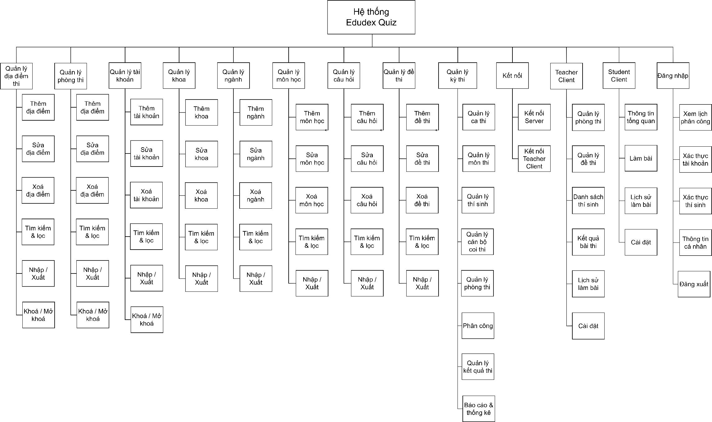

II. SƠ ĐỒ PHÂN CẤP CHỨC NĂNG

Hình 2.1: Sơ đồ phân cấp chức năng của hệ thống

Mô tả chi tiết các chức năng chính
- Quản lý địa điểm thi
- Thêm địa điểm thi:
Quản trị hệ thống có thể thêm mới địa điểm thi bằng cách nhập các thông tin như tên địa điểm, địa chỉ cụ thể, sức chứa, và các ghi chú liên quan. Hệ thống sẽ tự động gán mã địa điểm để dễ dàng quản lý.
  - Sửa địa điểm thi:
Nếu có thay đổi về thông tin địa điểm (ví dụ: địa chỉ mới, sức chứa thay đổi), quản trị hệ thống có thể cập nhật thông tin này. Hệ thống sẽ lưu lại lịch sử thay đổi để theo dõi.
  - Xóa địa điểm thi:
Khi một địa điểm không còn được sử dụng, quản trị hệ thống có thể xóa địa điểm đó khỏi hệ thống. Hệ thống sẽ kiểm tra xem địa điểm có đang được sử dụng trong các kỳ thi hiện tại hay không trước khi xóa.
  - Tìm kiếm & lọc:
Hệ thống hỗ trợ tìm kiếm địa điểm thi dựa trên các tiêu chí như tên địa điểm, địa chỉ, hoặc sức chứa. Người dùng cũng có thể lọc danh sách địa điểm theo trạng thái (đang hoạt động hoặc ngừng hoạt động).
  - Khoá/Mở khoá:
    - Khóa:
Quản trị hệ thống có thể khóa địa điểm thi. Chỉ được thực hiện ngay trước khi kỳ thi bắt đầu hoặc khi xảy ra sự cố.
    - Mở khóa:
Sau khi sự cố được khắc phục hoặc khi thời gian thi cho phép, Quản trị hệ thống có thể mở khóa địa điểm thi.
  - Nhập/Xuất danh sách địa điểm thi:
    - Nhập
Hệ thống hỗ trợ nhập danh sách địa điểm thi hàng loạt từ file Excel theo định dạng chuẩn để tiết kiệm thời gian.
    - Xuất
Chức năng cho phép xuất danh sách địa điểm và thông tin chi tiết liên quan (tên, địa chỉ, mô tả, trạng thái) ra các định dạng file như Excel hoặc PDF để phục vụ quản lý và lưu trữ.
- Quản lý phòng thi
  - Thêm phòng thi:
Quản trị hệ thống có thể tạo mới một phòng thi trong hệ thống. Các thông tin cần thiết bao gồm: Mã phòng thi, tên phòng thi, số lượng tối đa thí sinh và trạng thái phòng thi (hoạt động hoặc không hoạt động).
  - Sửa thông tin phòng thi:
Trước khi kỳ thi bắt đầu, nếu phát hiện thông tin của phòng thi chưa chính xác Quản trị hệ thống có thể cập nhật lại thông tin để đảm bảo tính chính xác và hiệu quả tổ chức kỳ thi.
  - Xoá phòng thi:
Trong trường hợp phòng thi không còn cần thiết hoặc bị hủy do thay đổi kế hoạch tổ chức thi, Quản trị hệ thống có thể xóa phòng thi khỏi hệ thống. Chỉ các phòng thi chưa bắt đầu hoặc đã kết thúc thi mới có thể bị xóa.
  - Tìm kiếm & lọc phòng thi:
Chức năng tìm kiếm giúp Quản trị hệ thống nhanh chóng xác định phòng thi cụ thể dựa trên các tiêu chí như mã phòng thi, tên phòng thi, kỳ thi, ca thi liên quan, hoặc trạng thái hoạt động.
  - Khóa phòng thi: Quản trị hệ thống có thể khóa một phòng thi. Chỉ được thực hiện ngay trước khi kỳ thi bắt đầu hoặc khi xảy ra sự cố trong phòng thi.
  - Mở khóa phòng thi: Sau khi sự cố được khắc phục hoặc khi thời gian thi cho phép, Quản trị hệ thống có thể mở khóa phòng thi.
  - Nhập/Xuất danh sách phòng thi:
Chức năng cho phép nhập/xuất danh sách các phòng thi và thông tin chi tiết liên quan (thời gian thi, số lượng thí sinh, kỳ thi, trạng thái) ra các định dạng file như Excel hoặc PDF để phục vụ quản lý và lưu trữ.
- Quản lý tài khoản
  - Thêm tài khoản:
Quản trị hệ thống có thể tạo mới tài khoản cho các Giáo viên và Quản trị hệ thống khác. Một tài khoản gồm có các thông tin cần thiết và vai trò trong hệ thống (Quản trị hệ thống hoặc Giáo viên).
  - Sửa thông tin tài khoản:
Trong trường hợp thông tin tài khoản không chính xác (ví dụ: email hoặc số điện thoại sai), Quản trị hệ thống có thể chỉnh sửa thông tin để đảm bảo tính chính xác. Ngoài ra, hệ thống cho phép thay đổi vai trò hoặc thiết lập lại mật khẩu nếu cần.
  - Xóa tài khoản:
Quản trị hệ thống có thể xóa tài khoản không còn sử dụng hoặc không hợp lệ. Chỉ các tài khoản chưa được sử dụng hoặc không liên quan đến các kỳ thi đang diễn ra mới có thể bị xóa.
  - Khóa/Mở khóa tài khoản:
    - Khóa tài khoản: Hệ thống cho phép khóa tài khoản trong trường hợp phát hiện hoạt động không hợp lệ hoặc khi tài khoản không còn được sử dụng tạm thời.
    - Mở khóa tài khoản: Tài khoản bị khóa có thể được kích hoạt lại bởi Quản trị hệ thống khi xác minh thông tin.
  - Tìm kiếm & lọc tài khoản:
Chức năng tìm kiếm cho phép Quản trị hệ thống nhanh chóng xác định tài khoản dựa trên các tiêu chí như tên đăng nhập, họ tên, email, hoặc vai trò.
  - Quản lý phân quyền:
Quản trị hệ thống có thể cập nhật vai trò của tài khoản (Quản trị hệ thống hoặc Giáo viên) để đảm bảo người dùng chỉ được phép truy cập các chức năng phù hợp với quyền hạn của mình.
  - Nhập/Xuất danh sách tài khoản:
Hệ thống cho phép Nhập/xuất danh sách tài khoản hiện có ra file Excel, Word hoặc PDF để phục vụ lưu trữ hoặc đối chiếu khi cần.
- Quản lý khoa
  - Thêm khoa:
Quản trị hệ thống có thể thêm mới khoa bằng cách nhập các thông tin như tên khoa, mã khoa, và các ghi chú liên quan. Hệ thống sẽ tự động gán mã khoa để dễ dàng quản lý.
  - Sửa thông tin khoa:
Nếu có thay đổi về thông tin khoa (ví dụ: tên khoa thay đổi), quản trị hệ thống có thể cập nhật thông tin này. Hệ thống sẽ lưu lại lịch sử thay đổi để theo dõi.
  - Xóa khoa:
Khi một khoa không còn được sử dụng, quản trị hệ thống có thể xóa khoa đó khỏi hệ thống. Hệ thống sẽ kiểm tra xem khoa có đang được sử dụng trong các ngành học hiện tại hay không trước khi xóa.
  - Tìm kiếm & lọc:
Hệ thống hỗ trợ tìm kiếm khoa dựa trên các tiêu chí như tên khoa, mã khoa, hoặc các ghi chú liên quan. Người dùng cũng có thể lọc danh sách khoa theo trạng thái (đang hoạt động hoặc ngừng hoạt động).
  - Nhập/Xuất danh sách khoa:
    - Nhập
Hệ thống hỗ trợ nhập danh sách khoa hàng loạt từ file Excel theo định dạng chuẩn để tiết kiệm thời gian.
    - Xuất
Chức năng cho phép xuất danh sách khoa ra các định dạng file như Excel hoặc PDF để phục vụ quản lý và lưu trữ.
- Quản lý ngành
  - Thêm ngành: Quản trị hệ thống có thể thêm mới ngành bằng cách nhập các thông tin như tên ngành, mã ngành, và khoa liên quan. Hệ thống sẽ tự động gán mã ngành để dễ dàng quản lý.
  - Sửa thông tin ngành: Nếu có thay đổi về thông tin ngành (ví dụ: tên ngành thay đổi), quản trị hệ thống có thể cập nhật thông tin này. Hệ thống sẽ lưu lại lịch sử thay đổi để theo dõi.
  - Xóa ngành: Khi một ngành không còn được sử dụng, quản trị hệ thống có thể xóa ngành đó khỏi hệ thống. Hệ thống sẽ kiểm tra xem ngành có đang được sử dụng trong các môn học hiện tại hay không trước khi xóa.
  - Tìm kiếm & lọc: Hệ thống hỗ trợ tìm kiếm ngành dựa trên các tiêu chí như tên ngành, mã ngành, hoặc khoa liên quan. Người dùng cũng có thể lọc danh sách ngành theo trạng thái (đang hoạt động hoặc ngừng hoạt động).
  - Nhập/Xuất danh sách ngành:
    - Nhập
Hệ thống hỗ trợ nhập danh sách ngành hàng loạt từ file Excel theo định dạng chuẩn để tiết kiệm thời gian.
    - Xuất
Chức năng cho phép xuất danh sách ngành ra các định dạng file như Excel hoặc PDF để phục vụ quản lý và lưu trữ.
- Quản lý môn học
  - Thêm môn học: Quản trị hệ thống có thể thêm mới môn học bằng cách nhập các thông tin như tên môn học, mã môn học, và ngành liên quan. Hệ thống sẽ tự động gán mã môn học để dễ dàng quản lý.
  - Sửa thông tin môn học: Nếu có thay đổi về thông tin môn học (ví dụ: tên môn học thay đổi), quản trị hệ thống có thể cập nhật thông tin này. Hệ thống sẽ lưu lại lịch sử thay đổi để theo dõi.
  - Xóa môn học: Khi một môn học không còn được sử dụng, quản trị hệ thống có thể xóa môn học đó khỏi hệ thống. Hệ thống sẽ kiểm tra xem môn học có đang được sử dụng trong các đề thi hiện tại hay không trước khi xóa.
  - Tìm kiếm & lọc: Hệ thống hỗ trợ tìm kiếm môn học dựa trên các tiêu chí như tên môn học, mã môn học, hoặc ngành liên quan. Người dùng cũng có thể lọc danh sách môn học theo trạng thái (đang hoạt động hoặc ngừng hoạt động).
  - Nhập/Xuất câu hỏi:
    - Nhập câu hỏi: Hệ thống hỗ trợ nhập câu hỏi hàng loạt từ file Excel theo định dạng chuẩn để tiết kiệm thời gian.
    - Xuất câu hỏi: Quản trị hệ thống có thể xuất danh sách câu hỏi ra file Excel, Word hoặc PDF để lưu trữ hoặc phục vụ công tác kiểm tra.
- Quản lý câu hỏi
  - Thêm câu hỏi:
Quản trị hệ thống và Giáo viên có thể tạo mới các câu hỏi trong ngân hàng câu hỏi. Các thông tin cần nhập bao gồm:
    - Nội dung câu hỏi.
    - Đáp án đúng và đáp án sai (đối với câu hỏi trắc nghiệm).
    - Mức độ khó (dễ, trung bình, khó).
    - Chủ đề (tags) và môn học liên quan.
    - Các tệp đính kèm (hình ảnh, âm thanh, video) nếu có.
  - Sửa câu hỏi:
Trong trường hợp phát hiện lỗi nội dung hoặc cần cập nhật câu hỏi để phù hợp hơn với yêu cầu giảng dạy, Quản trị hệ thống và Giáo viên có thể chỉnh sửa câu hỏi đã lưu trong ngân hàng.
  - Xóa câu hỏi:
Câu hỏi không còn phù hợp hoặc trùng lặp có thể được xóa khỏi ngân hàng câu hỏi. Tuy nhiên, hệ thống sẽ kiểm tra để đảm bảo câu hỏi này không được sử dụng trong các đề thi đang hoạt động trước khi xóa.
  - Nhập/Xuất câu hỏi:
    - Nhập câu hỏi: Hệ thống hỗ trợ nhập câu hỏi hàng loạt từ file Excel theo định dạng chuẩn để tiết kiệm thời gian.
    - Xuất câu hỏi: Quản trị hệ thống có thể xuất danh sách câu hỏi ra file Excel, Word hoặc PDF để lưu trữ hoặc phục vụ công tác kiểm tra.
  - Phân loại câu hỏi:
Câu hỏi trong ngân hàng được phân loại theo các tiêu chí: môn học, chủ đề (tags), mức độ khó, và loại câu hỏi (trắc nghiệm, điền từ, tự luận).
  - Tìm kiếm và lọc câu hỏi:
Chức năng tìm kiếm giúp Quản trị hệ thống nhanh chóng xác định các câu hỏi dựa trên từ khóa, môn học, mức độ khó, hoặc loại câu hỏi.
- Quản lý đề thi
  - Tạo đề thi:
Quản trị hệ thống và giáo viên có thể tạo mới đề thi dựa trên các tiêu chí như số lượng câu hỏi, mức độ khó, tags, và môn học. Hệ thống hỗ trợ lựa chọn ngẫu nhiên các câu hỏi từ ngân hàng câu hỏi hoặc chọn thủ công từng câu hỏi.
  - Sửa thông tin đề thi:
Trước khi kỳ thi diễn ra, nếu phát hiện thông tin của đề thi chưa chính xác (ví dụ: số lượng câu hỏi, thời gian làm bài, hoặc mức độ khó), quản trị hệ thống và giáo viên có thể chỉnh sửa để đảm bảo đề thi phù hợp với kỳ thi.
  - Xóa đề thi:
Trong trường hợp đề thi không còn cần thiết hoặc bị hủy, quản trị hệ thống có thể xóa đề thi khỏi hệ thống. Chỉ các đề thi chưa được sử dụng trong kỳ thi hoặc kỳ thi đã kết thúc mới có thể bị xóa.
  - Nhập đề thi:
Hệ thống hỗ trợ nhập đề thi qua các tệp Excel, Word… để phục vụ công tác chuẩn bị và lưu trữ.
  - Xuất danh sách đề thi:
Danh sách các đề thi có thể được xuất ra file Excel, Word hoặc PDF… để phục vụ công tác quản lý và lưu trữ thông tin.
  - Kiểm tra tính khả dụng của đề thi:
Trước khi đề thi được sử dụng, hệ thống sẽ tự động kiểm tra tính khả dụng, đảm bảo đề thi không bị thiếu câu hỏi hoặc thông tin không đầy đủ.
- Quản lý kỳ thi
  - Tạo kỳ thi:
Quản trị hệ thống có thể tạo mới một kỳ thi trong hệ thống. Các thông tin cần thiết bao gồm:
    - Tên kỳ thi.
    - Thời gian bắt đầu và kết thúc.
    - Các môn học và khối lớp tham gia.
    - Danh sách các ca thi trong kỳ thi.
    - Quy định về thời gian làm bài và số lượng phòng thi.
  - Sửa thông tin kỳ thi:
Trước khi kỳ thi diễn ra, nếu phát hiện thông tin chưa chính xác (ví dụ: thời gian, môn học, hoặc số lượng phòng thi), Quản trị hệ thống có thể chỉnh sửa để đảm bảo kỳ thi được tổ chức đúng kế hoạch.
  - Xóa kỳ thi:
Nếu kỳ thi không còn cần thiết hoặc bị hủy, Quản trị hệ thống có thể xóa kỳ thi khỏi hệ thống. Tuy nhiên, chỉ các kỳ thi chưa bắt đầu, đã kết thúc mới có thể xóa.
  - Quản lý ca thi:
    - Tạo các ca thi trong kỳ thi, bao gồm danh sách phòng thi, thời gian diễn ra, và danh sách thí sinh.
    - Điều chỉnh thông tin ca thi nếu cần thiết trước khi kỳ thi bắt đầu.
  - Phân công phòng thi:
Quản trị hệ thống có thể phân công các phòng thi cho từng ca thi.
  - Theo dõi kỳ thi:
Trong quá trình kỳ thi diễn ra, hệ thống hỗ trợ:
    - Giám sát trạng thái của từng phòng thi (đang thi, đã kết thúc, chưa bắt đầu).
  - Xuất báo cáo kỳ thi:
Sau khi kỳ thi kết thúc, hệ thống hỗ trợ xuất báo cáo chi tiết bao gồm:
    - Kết quả thi theo môn học, phòng thi, và thí sinh.
    - Tổng hợp tỷ lệ hoàn thành và kết quả đạt được.
  - Lưu trữ và truy xuất dữ liệu kỳ thi:
Các kỳ thi đã hoàn thành được lưu trữ trong hệ thống, cho phép Quản trị hệ thống truy xuất dữ liệu khi cần để phục vụ công tác đối chiếu hoặc kiểm tra.
  - Quản lý ca thi
    - Tạo ca thi:
Quản trị hệ thống có thể tạo mới một ca thi trong hệ thống. Các thông tin cần thiết bao gồm:
      - Tên ca thi.
      - Kỳ thi mà ca thi thuộc về.
      - Thời gian bắt đầu và kết thúc của ca thi.
      - Danh sách các phòng thi thuộc ca thi (thêm từ danh sách phòng thi có sẵn trong hệ thống).
      - Số lượng tối đa thí sinh tham gia trong mỗi phòng thi.
    - Sửa thông tin ca thi:
Trước khi ca thi diễn ra, Quản trị hệ thống có thể chỉnh sửa thông tin như thời gian thi, danh sách phòng thi, hoặc số lượng thí sinh trong ca thi. Cập nhật các phòng thi từ danh sách phòng thi có sẵn và phân bổ lại thí sinh nếu cần.
    - Xóa ca thi:
Trong trường hợp ca thi không còn cần thiết hoặc bị hủy, Quản trị hệ thống có thể xóa ca thi khỏi hệ thống. Tuy nhiên, chỉ các ca thi chưa bắt đầu hoặc đã kết thúc mới có thể xóa.
    - Phân bổ phòng thi cho ca thi:
Quản trị hệ thống có thể chọn các phòng thi từ danh sách phòng thi có sẵn để phân bổ vào ca thi. Mỗi phòng thi sẽ có số lượng thí sinh tối đa được quy định, và có thể phân bổ thêm hoặc giảm bớt thí sinh trong từng phòng thi.
    - Danh sách thí sinh trong phòng thi:
      - Mỗi phòng thi thuộc ca thi sẽ có danh sách thí sinh cụ thể. Thí sinh được phân bổ theo số báo danh và họ tên.
      - Quản trị hệ thống có thể cập nhật danh sách thí sinh trong phòng thi, bao gồm việc thêm mới thí sinh vào phòng thi, hoặc điều chỉnh nếu có sự thay đổi về thí sinh tham gia.
    - Theo dõi trạng thái ca thi:
      - Trong thời gian ca thi diễn ra, Quản trị hệ thống có thể theo dõi trạng thái của các phòng thi trong ca thi.
      - Hệ thống sẽ hiển thị thông tin về số lượng thí sinh đã tham gia, đang làm bài, và đã hoàn thành.
    - Báo cáo kết quả ca thi:
Sau khi ca thi kết thúc, hệ thống cung cấp báo cáo chi tiết về:
      - Kết quả thi của từng phòng thi trong ca thi.
      - Tỷ lệ hoàn thành bài thi của thí sinh trong mỗi phòng thi.
      - Số lượng thí sinh tham gia, thí sinh vắng mặt, hoặc thí sinh gặp sự cố trong quá trình thi.
    - Lưu trữ và truy xuất dữ liệu ca thi:
Dữ liệu của các ca thi đã kết thúc được lưu trữ trong hệ thống, cho phép Quản trị hệ thống truy xuất và kiểm tra các thông tin liên quan khi cần thiết.
  - Quản lý môn thi:
    - Thêm môn thi
Quản trị hệ thống và giáo viên có thể thêm mới môn thi vào hệ thống với các thông tin chi tiết sau:
      - Tên môn thi: Nhập tên môn thi để dễ dàng nhận biết và quản lý.
      - Mã môn thi: Hệ thống tự động gán mã môn thi hoặc người dùng có thể nhập mã thủ công.
      - Khối lớp tham gia: Xác định các khối lớp hoặc nhóm thí sinh sẽ tham gia môn thi này.
      - Thời gian làm bài: Thiết lập thời gian làm bài cho môn thi.
      - Số lượng câu hỏi: Xác định số lượng câu hỏi trong đề thi của môn thi.
      - Mức độ khó: Chọn mức độ khó của môn thi (dễ, trung bình, khó) hoặc kết hợp các mức độ khác nhau.
      - Tags (chủ đề): Gắn các tags (chủ đề) liên quan đến môn thi để dễ dàng phân loại và tìm kiếm.
    - Sửa thông tin môn thi
Trước khi kỳ thi diễn ra, nếu phát hiện thông tin môn thi chưa chính xác hoặc cần điều chỉnh, quản trị hệ thống và giáo viên có thể chỉnh sửa thông tin môn thi. Các thông tin có thể chỉnh sửa bao gồm:
      - Tên môn thi: Thay đổi tên môn thi nếu cần.
      - Khối lớp tham gia: Thêm hoặc bớt các khối lớp tham gia môn thi.
      - Thời gian làm bài: Điều chỉnh thời gian làm bài cho môn thi.
      - Số lượng câu hỏi: Thay đổi số lượng câu hỏi trong đề thi.
      - Mức độ khó: Điều chỉnh mức độ khó của môn thi.
      - Tags (chủ đề): Cập nhật các tags liên quan đến môn thi.
    - Xóa môn thi
Trong trường hợp môn thi không còn cần thiết hoặc bị hủy, quản trị hệ thống có thể xóa môn thi khỏi hệ thống. Hệ thống sẽ kiểm tra xem môn thi có đang được sử dụng trong các kỳ thi hiện tại hay không trước khi xóa.
    - Tìm kiếm và lọc môn thi
Hệ thống hỗ trợ tìm kiếm và lọc môn thi dựa trên các tiêu chí như tên môn thi, mã môn thi, khối lớp tham gia, hoặc mức độ khó. Người dùng cũng có thể lọc danh sách môn thi theo trạng thái (đang hoạt động hoặc ngừng hoạt động).
  - Quản lý thí sinh:
    - 1. Thêm thí sinh
Quản trị hệ thống có thể thêm mới thí sinh vào hệ thống bằng cách nhập danh sách từ file Excel hoặc nhập thủ công. Các thông tin cần nhập bao gồm:
      - Số báo danh: Mã số duy nhất để nhận diện thí sinh.
      - Họ và tên: Nhập đầy đủ họ và tên của thí sinh.
      - Ngày sinh: Nhập ngày sinh của thí sinh.
      - Lớp, ngành học: Xác định lớp hoặc ngành học của thí sinh.
      - Mã sinh viên: Nhập mã sinh viên nếu có.
      - Phòng thi và ca thi: Phân công thí sinh vào phòng thi và ca thi cụ thể.
    - 2. Sửa thông tin thí sinh
Trước khi kỳ thi bắt đầu, nếu phát hiện thông tin thí sinh chưa chính xác hoặc cần điều chỉnh, quản trị hệ thống có thể chỉnh sửa thông tin thí sinh. Các thông tin có thể chỉnh sửa bao gồm:
      - Họ và tên: Cập nhật họ và tên của thí sinh.
      - Ngày sinh: Điều chỉnh ngày sinh của thí sinh.
      - Lớp, ngành học: Thay đổi lớp hoặc ngành học của thí sinh.
      - Phòng thi và ca thi: Chuyển thí sinh giữa các phòng thi hoặc ca thi nếu cần.
    - 3. Xóa thí sinh
Trong trường hợp thí sinh không tham gia kỳ thi hoặc thông tin không chính xác, quản trị hệ thống có thể xóa thí sinh khỏi hệ thống. Hệ thống sẽ kiểm tra xem thí sinh có đang tham gia các kỳ thi hiện tại hay không trước khi xóa.

    - Tìm kiếm và lọc thí sinh
Hệ thống hỗ trợ tìm kiếm và lọc thí sinh dựa trên các tiêu chí như số báo danh, họ tên, lớp, ngành học, hoặc phòng thi. Người dùng cũng có thể lọc danh sách thí sinh theo trạng thái (đã tham gia, vắng mặt, hoặc đang làm bài).
  - Quản lý cán bộ coi thi:
Quản trị hệ thống có thể phân công cán bộ cho từng phòng thi.
  - Quản lý phòng thi:
Quản trị hệ thống có thể phân công phòng thi sử dụng trong ca thi.
  - Phân công:
Hệ thống phân công tự động hoặc thủ cộng môn thi, thí sinh vào các phòng thi và ca thi cụ thể. Quản trị hệ thống có thể theo dõi tình trạng phân công và điều chỉnh khi cần thiết.
  - Quản lý kết quả thi:
    - Xem và phúc khảo
      - Xem điểm: Quản trị hệ thống có thể truy cập danh sách bài làm của từng thí sinh để xem chi tiết nội dung bài làm, đáp án đã chọn, và điểm số.
      - Phúc khảo: Trong trường hợp có yêu cầu phúc khảo Hệ thống sẽ tự động chấm lại các câu hỏi trắc nghiệm dựa trên đáp án đã được thiết lập trong đề thi hoặc giáo viên chấm bài thủ công. Nếu có sự khác biệt so với kết quả ban đầu, hệ thống sẽ cập nhật điểm số mới.
    - Xuất báo cáo kết quả thi
      - Báo cáo chi tiết: Hệ thống hỗ trợ xuất báo cáo chi tiết về kết quả thi, bao gồm kết quả theo môn học, phòng thi, và từng thí sinh.
      - Tổng hợp tỷ lệ hoàn thành: Hiển thị tỷ lệ hoàn thành bài thi của thí sinh trong kỳ thi.
      - Xếp hạng thí sinh: Xếp hạng thí sinh dựa trên kết quả thi.
      - Báo cáo có thể được xuất ra các định dạng file như Excel, PDF hoặc Word để phục vụ công tác quản lý và lưu trữ.
      - Xuất kết quả: Hệ thống có thể xuất kết quả thi của 1 hoặc toàn bộ thí sinh.
    - Lưu trữ và truy xuất dữ liệu kết quả thi
      - Lưu trữ dữ liệu: Kết quả thi và logs của từng thí sinh được lưu trữ trong hệ thống, cho phép quản trị hệ thống truy xuất dữ liệu khi cần.
      - Truy xuất dữ liệu: Quản trị hệ thống có thể truy xuất thông tin kết quả thi, logs để phục vụ công tác đối chiếu, kiểm tra, hoặc xử lý khiếu nại.
  - Báo cáo & thống kê
    - Nhập
Hệ thống hỗ trợ nhập thông tin từ file Excel theo định dạng chuẩn để tiết kiệm thời gian.
    - Xuất
Chức năng cho phép xuất thông tin ra các định dạng file như Excel hoặc PDF để phục vụ phát hành, quản lý và lưu trữ.
- Kết nối
  - Kết nối Server:
Thiết lập kết nối với máy chủ để đồng bộ dữ liệu và đảm bảo tính ổn định trong quá trình thi.
  - Kết nối Teacher Client:
Hệ thống hỗ trợ kết nối với ứng dụng dành cho giáo viên để quản lý thông tin thi và theo dõi tiến độ làm bài của thí sinh.
  - Quản lý kết quả thi:
Hệ thống hỗ trợ quản lý và xử lý kết quả thi, bao gồm chấm điểm tự động và xuất báo cáo kết quả.
- Teacher Client
  - Quản lý phòng thi:
Cán bộ coi thi có thể cấu hình máy chủ phòng thi, xem danh sách máy trạm...
  - Quản lý đề thi:
Cán bộ coi thi xem thông tin đề thi, danh sách câu hỏi và kiểm tra tính hợp lệ của đề thi bằng cách nhấn nút kiểm tra đề thi.
  - Danh sách thí sinh:
Cán bộ coi thi được xem danh sách thí sinh của các phòng thi được phân công. Thông tin hiển thị bao gồm số báo danh, mã sinh viên, họ tên, số ghế… Hệ thống cho phép giáo viên tìm kiếm, lọc và sắp xếp danh sách theo nhiều tiêu chí khác nhau.
  - Kết quả bài thi:
Sau khi thí sinh hoàn thành bài thi, giáo viên có thể xem chi tiết kết quả bài làm. Hệ thống hiển thị điểm số, thời gian làm bài và file log thao tác... Cán bộ coi thi có thể nộp bài lên server. Trong trường hợp cần thiết, cán bộ coi thi có thể điền ghi chú.
  - Lịch sử làm bài:
Mở file bài làm của thí sinh trong đó bao gồm thông tin về thời gian bắt đầu, kết thúc, các thao tác trong quá trình làm bài và trạng thái nộp bài... Cán bộ coi thi có thể theo dõi quá trình làm bài của thí sinh để đảm bảo tính công bằng và phát hiện các trường hợp bất thường.
  - Cài đặt:
Hệ thống cho phép tùy chỉnh một số thông số cá nhân như màu sắc chủ đạo, chế độ sáng, tối... Những cài đặt này giúp tạo môi trường làm bài thi phù hợp và thoải mái nhất cho người dùng.
- Student Client
  - Thông tin tổng quan
  - Làm bài
    - Khi đến giờ thi, hệ thống mở quyền truy cập để thí sinh vào giao diện làm bài.
    - Thí sinh đăng nhập vào hệ thống client bằng thông tin đã được cấp.
    - Hệ thống kiểm tra danh tính thí sinh và xác nhận phòng thi, ca thi trước khi bắt đầu.
    - Nếu thí sinh không có trong danh sách phòng thi, hệ thống không cho phép truy cập.
    - Giao diện làm bài:
      - Hiển thị danh sách câu hỏi theo đề thi được phân công, có thể ở dạng văn bản, hình ảnh, âm thanh hoặc video.
      - Cung cấp các phương thức nhập đáp án:
        - Chọn đáp án (trắc nghiệm)
        - Nhập văn bản (tự luận)
        - Tương tác với nội dung đặc biệt (kéo thả, chọn hình, vẽ Sơ đồ…) nếu đề thi yêu cầu.
      - Hiển thị thời gian còn lại để thí sinh theo dõi.
      - Hỗ trợ đánh dấu câu hỏi cần xem lại trước khi nộp bài.
      - Hệ thống tự động lưu bài làm sau mỗi thao tác để đảm bảo không mất dữ liệu nếu có sự cố (mất điện, mất kết nối).
      - Khi thí sinh đăng nhập lại, hệ thống sẽ khôi phục bài làm về trạng thái mới nhất.
      - Cảnh báo khi thí sinh cố gắng thoát khỏi cửa sổ làm bài hoặc có dấu hiệu gian lận.
      - Mã hóa dữ liệu bài làm để đảm bảo không thể chỉnh sửa trái phép.
      - Nếu thí sinh chưa hoàn thành nhưng hết thời gian, hệ thống tự động thu bài.
      - Sau khi nộp bài, thí sinh không thể chỉnh sửa lại.
      - Hệ thống xác nhận trạng thái nộp bài và trả lại kết quả ngay lập tức.
      - Sau khi nộp bài, hệ thống hiển thị thông tin xác nhận cho thí sinh.
  - Lịch sử làm bài:
Thí sinh có thể xem lại toàn bộ lịch sử làm bài của mình thông qua file, bao gồm các thông tin về thời gian làm bài, kết quả... Chức năng này giúp thí sinh theo dõi được quá trình làm bài và cải thiện năng lực của bản thân qua từng bài thi.
  - Cài đặt:
Hệ thống cho phép thí sinh tùy chỉnh một số thông số cá nhân như màu sắc chủ đạo, chế độ sáng, tối... Những cài đặt này giúp tạo môi trường làm bài thi phù hợp và thoải mái nhất cho từng thí sinh.
- Đăng nhập
  - Thực hiện đăng nhập:
Quản trị hệ thống, giáo viên và cán bộ coi thi có thể truy cập vào hệ thống thông qua giao diện đăng nhập. Các thông tin cần thiết bao gồm: Tên đăng nhập và mật khẩu. Sau khi nhập thông tin, người dùng nhấn nút "Đăng nhập". Hệ thống sẽ kiểm tra thông tin đăng nhập với cơ sở dữ liệu.
  - Xem lịch phân công
Người dùng có thể xem lịch phân công coi thi của mình. Lịch phân công bao gồm các thông tin: thời gian, địa điểm, phòng thi, môn thi và danh sách thí sinh.
  - Xác thực tài khoản:
Hệ thống cung cấp phương thức xác thực tài khoản. Người dùng nhập tên tài khoản và mật khẩu để đăng nhập.
  - Xác thực thí sinh:
Thí sinh sẽ xác thực danh tính thí sinh thông qua số báo danh và mã sinh viên.
  - Thông tin cá nhân:
Người dùng có thể xem và cập nhật thông tin cá nhân như: họ tên, email, số điện thoại, địa chỉ... Hệ thống lưu lại và thay đổi thông tin.
  - Đăng xuất:
Người dùng có thể đăng xuất khỏi hệ thống, ứng dụng. Hệ thống sẽ xóa các thông tin đăng nhập tạm thời và chuyển về trang đăng nhập.

PHẦN III: THIẾT KẾ HỆ THỐNG

I. SƠ ĐỒ USECASE

1. Xác định các Actor
Tác nhân là một bộ phận bên ngoài hệ thống nhưng có tương tác với hệ thống. Nó chính là đối tượng mà hệ thống phục vụ hoặc cần cung cấp dữ liệu.
Tác nhân trong hệ thống “Edudex Quiz” bao gồm các đối tượng sau:
STT | Tác nhân | Mô tả
1 | Thí sinh | Tham gia vào kỳ thi, thực hiện bài thi, nhận thông báo, nộp bài và kiểm tra kết quả.
2 | Cán bộ coi thi | Giám sát và cấu hình phòng thi, theo dõi bài thi, xử lý sự cố, lập biên bản vi phạm.
3 | Giáo viên | Quản lý ngân hàng câu hỏi, xây dựng đề thi, giám sát thi, xử lý sự cố, lập biên bản.
4 | Quản trị hệ thống | Quản lý hệ thống, quản lý kỳ thi, tạo ngân hàng câu hỏi, phân công phòng thi, giám sát và xuất báo cáo.
Bảng 3.1: Tác nhân trong hệ thống

2. Xác định các ca sử dụng (UseCase)
Ta có thể xác định ca sử dụng bằng cách:
Dựa vào tác nhân:
- Tìm tất cả các nhân tố liên quan đến hệ thống
- Tìm tất cả các quá trình mà chúng khởi tạo hoặc tham gia.
Dựa vào sự kiện:
- Tìm các sự kiện bên ngoài mà hệ thống cần đáp ứng lại.
- Liên kết các sự kiện với tác nhân và ca sử dụng.
Các ca sử dụng của hệ thống dựa vào tác nhân sau :
Gói ca sử dụng | Các ca sử dụng chi tiết | Tác nhân
Đăng nhập | UC1: Xác thực tài khoản đăng nhập | Quản trị hệ thống, Giáo viên, Cán bộ coi thi
Đăng nhập | UC2: Đổi thông tin & mật khẩu | Quản trị hệ thống, Giáo viên, Cán bộ coi thi
Đăng nhập | UC3: Đăng xuất | Quản trị hệ thống, Giáo viên, Cán bộ coi thi
Lịch phân công | UC4: Xem lịch phân công | Quản trị hệ thống, Giáo viên, Cán bộ coi thi
Quản lý địa điểm thi | UC5: Thêm địa điểm | Quản trị hệ thống
Quản lý địa điểm thi | UC6: Sửa địa điểm | Quản trị hệ thống
Quản lý địa điểm thi | UC7: Xoá địa điểm | Quản trị hệ thống
Quản lý địa điểm thi | UC8: Tìm kiếm & lọc địa điểm | Quản trị hệ thống
Quản lý địa điểm thi | UC9: Khoá/Mở khoá địa điểm | Quản trị hệ thống
Quản lý địa điểm thi | UC10: Nhập/Xuất thông tin liên quan địa điểm | Quản trị hệ thống
Quản lý phòng thi | UC11: Thêm phòng thi | Quản trị hệ thống
Quản lý phòng thi | UC12: Sửa phòng thi | Quản trị hệ thống
Quản lý phòng thi | UC13: Xoá phòng thi | Quản trị hệ thống
Quản lý phòng thi | UC14: Tìm kiếm & lọc phòng thi | Quản trị hệ thống
Quản lý phòng thi | UC15: Khoá/Mở khoá phòng thi | Quản trị hệ thống
Quản lý phòng thi | UC16: Nhập/Xuất thông tin liên quan phòng thi | Quản trị hệ thống
Quản lý khoa | UC17: Thêm khoa | Quản trị hệ thống
Quản lý khoa | UC18: Sửa khoa | Quản trị hệ thống
Quản lý khoa | UC19: Xoá khoa | Quản trị hệ thống
Quản lý khoa | UC20: Tìm kiếm & lọc khoa | Quản trị hệ thống
Quản lý khoa | UC21: Nhập/Xuất thông tin liên quan khoa | Quản trị hệ thống
Quản lý ngành | UC22: Thêm ngành | Quản trị hệ thống
Quản lý ngành | UC23: Sửa ngành | Quản trị hệ thống
Quản lý ngành | UC24: Xoá ngành | Quản trị hệ thống
Quản lý ngành | UC25: Tìm kiếm & lọc ngành | Quản trị hệ thống
Quản lý ngành | UC26: Nhập/Xuất thông tin liên quan ngành | Quản trị hệ thống
Quản lý môn học | UC27: Thêm môn học | Quản trị hệ thống
Quản lý môn học | UC28: Sửa môn học | Quản trị hệ thống
Quản lý môn học | UC29: Xoá môn học | Quản trị hệ thống
Quản lý môn học | UC30: Tìm kiếm & lọc môn học | Quản trị hệ thống
Quản lý môn học | UC31: Nhập/Xuất thông tin liên quan môn học | Quản trị hệ thống
Quản lý đề thi | UC32: Thêm đề thi | Quản trị hệ thống, Giáo viên
Quản lý đề thi | UC33: Sửa đề thi | Quản trị hệ thống, Giáo viên
Quản lý đề thi | UC34: Xoá đề thi | Quản trị hệ thống, Giáo viên
Quản lý đề thi | UC35: Tìm kiếm & lọc đề thi | Quản trị hệ thống, Giáo viên
Quản lý đề thi | UC36: Nhập/Xuất thông tin liên quan đề thi | Quản trị hệ thống, Giáo viên
Quản lý câu hỏi | UC37: Thêm câu hỏi | Quản trị hệ thống, Giáo viên
Quản lý câu hỏi | UC38: Sửa câu hỏi | Quản trị hệ thống, Giáo viên
Quản lý câu hỏi | UC39: Xoá câu hỏi | Quản trị hệ thống, Giáo viên
Quản lý câu hỏi | UC40: Tìm kiếm & lọc câu hỏi | Quản trị hệ thống, Giáo viên
Quản lý câu hỏi | UC41: Nhập/Xuất thông tin liên quan câu hỏi | Quản trị hệ thống, Giáo viên
Quản lý tài khoản | UC42: Thêm tài khoản | Quản trị hệ thống
Quản lý tài khoản | UC43: Sửa tài khoản | Quản trị hệ thống
Quản lý tài khoản | UC44: Xoá tài khoản | Quản trị hệ thống
Quản lý tài khoản | UC45: Tìm kiếm & lọc tài khoản | Quản trị hệ thống
Quản lý tài khoản | UC46: Khoá/Mở khoá tài khoản | Quản trị hệ thống
Quản lý tài khoản | UC47: Nhập/Xuất thông tin liên quan tài khoản | Quản trị hệ thống
Quản lý kỳ thi | UC48: Thêm kỳ thi | Quản trị hệ thống
Quản lý kỳ thi | UC49: Sửa kỳ thi | Quản trị hệ thống
Quản lý kỳ thi | UC50: Xoá kỳ thi | Quản trị hệ thống
Quản lý kỳ thi | UC51: Tìm kiếm & lọc kỳ thi | Quản trị hệ thống
Quản lý kỳ thi | UC52: Khoá/Mở khoá kỳ thi | Quản trị hệ thống
Quản lý kỳ thi | UC53: Nhập/Xuất thông tin liên quan kỳ thi | Quản trị hệ thống
Quản lý ca thi | UC54: Thêm ca thi | Quản trị hệ thống
Quản lý ca thi | UC55: Sửa ca thi | Quản trị hệ thống
Quản lý ca thi | UC56: Xoá ca thi | Quản trị hệ thống
Quản lý ca thi | UC57: Tìm kiếm & lọc ca thi | Quản trị hệ thống
Quản lý ca thi | UC58: Khoá/Mở khoá ca thi | Quản trị hệ thống
Quản lý ca thi | UC59: Nhập/Xuất thông tin liên quan ca thi | Quản trị hệ thống
Quản lý môn thi | UC60: Thêm môn thi | Quản trị hệ thống
Quản lý môn thi | UC61: Sửa môn thi | Quản trị hệ thống
Quản lý môn thi | UC62: Xoá môn thi | Quản trị hệ thống
Quản lý môn thi | UC63: Tìm kiếm & lọc môn thi | Quản trị hệ thống
Quản lý môn thi | UC64: Nhập/Xuất thông tin liên quan môn thi | Quản trị hệ thống
Quản lý thí sinh | UC65: Thêm thí sinh | Quản trị hệ thống
Quản lý thí sinh | UC66: Sửa thí sinh | Quản trị hệ thống
Quản lý thí sinh | UC67: Xoá thí sinh | Quản trị hệ thống
Quản lý thí sinh | UC68: Tìm kiếm & lọc thí sinh | Quản trị hệ thống
Quản lý thí sinh | UC69: Nhập/Xuất thông tin liên quan thí sinh | Quản trị hệ thống
Quản lý cán bộ coi thi | UC70: Xem danh sách cán bộ | Quản trị hệ thống
Quản lý cán bộ coi thi | UC71: Phân công cán bộ coi thi | Quản trị hệ thống
Quản lý cán bộ coi thi | UC72: Nhập/Xuất thông tin liên quan cán bộ coi thi | Quản trị hệ thống
Quản lý phòng thi thuộc kỳ thi | UC73: Xem danh sách phòng thi | Quản trị hệ thống
Quản lý phòng thi thuộc kỳ thi | UC74: Phân công phòng thi | Quản trị hệ thống
Quản lý phòng thi thuộc kỳ thi | UC75: Nhập/Xuất thông tin liên quan cán bộ coi thi | Quản trị hệ thống
Phân công | UC76: Phân công ca thi | Quản trị hệ thống
Phân công | UC77: Phân công phòng thi | Quản trị hệ thống
Phân công | UC78: Tự động phân công | Quản trị hệ thống
Phân công | UC79: Xoá dữ liệu phân công | Quản trị hệ thống
Phân công | UC80: Xuất danh sách phân công | Quản trị hệ thống
Quản lý kết quả thi | UC81: Xem kết quả | Quản trị hệ thống
Quản lý kết quả thi | UC82: Phúc khảo kết quả thi | Quản trị hệ thống
Quản lý kết quả thi | UC83: Tìm kiếm & lọc kết quả thi | Quản trị hệ thống
Quản lý kết quả thi | UC84: Xuất thông tin liên quan kết quả thi | Quản trị hệ thống
Báo cáo & thống kê | UC85: Xem báo cáo, thống kê | Quản trị hệ thống
Báo cáo & thống kê | UC86: Xuất báo cáo, thống kê | Quản trị hệ thống
Kết nối Server | UC87: Thiết lập kết nối đến Server | Giáo viên, Cán bộ coi thi
Xác thực tài khoản | UC88: Xác thực tài khoản đăng nhập | Giáo viên, Cán bộ coi thi
Xác thực tài khoản | UC89: Đăng xuất | Giáo viên, Cán bộ coi thi
Quản lý đề thi | UC:90 Tải đề thi và câu hỏi | Giáo viên, Cán bộ coi thi
Quản lý đề thi | UC91: Tìm kiếm & lọc câu hỏi | Giáo viên, Cán bộ coi thi
Quản lý đề thi | UC92: Kiểm tra dữ liệu đề thi | Giáo viên, Cán bộ coi thi
Danh sách thí sinh | UC93: Tải danh sách thí sinh | Giáo viên, Cán bộ coi thi
Danh sách thí sinh | UC94: Xem danh sách thí sinh | Giáo viên, Cán bộ coi thi
Danh sách thí sinh | UC95: Tìm kiếm & lọc thí sinh | Giáo viên, Cán bộ coi thi
Quản lý phòng thi | UC96: Cấu hình máy chủ | Giáo viên, Cán bộ coi thi
Quản lý phòng thi | UC97: Xem thông tin máy trạm | Giáo viên, Cán bộ coi thi
Kết quả bài thi | UC98: Xem bài thi | Giáo viên, Cán bộ coi thi
Kết quả bài thi | UC99: Nộp bài thi | Giáo viên, Cán bộ coi thi
Lịch sử làm bài | UC100: Mở file kết quả | Giáo viên, Cán bộ coi thi
Cài đặt | UC101: Thiết lập cài đặt ứng dụng | Giáo viên, Cán bộ coi thi
Kết nối Teacher Client | UC102: Thiết lập kết nối đến Teacher Client | Thí sinh
Xác thực thí sinh | UC103: Xác thực thí sinh | Thí sinh
Xác thực thí sinh | UC104: Đăng xuất | Thí sinh
Làm bài | UC105: Làm bài | Thí sinh
Làm bài | UC106: Nộp bài | Thí sinh
Làm bài | UC107: Xem kết quả | Thí sinh
Thông tin tổng quan | UC108: Xem thông tin cá nhân, kỳ thi, đề thi | Thí sinh
Lịch sử làm bài | UC109: Mở file kết quả | Thí sinh
Cài đặt | UC110: Thiết lập cài đặt ứng dụng | Thí sinh

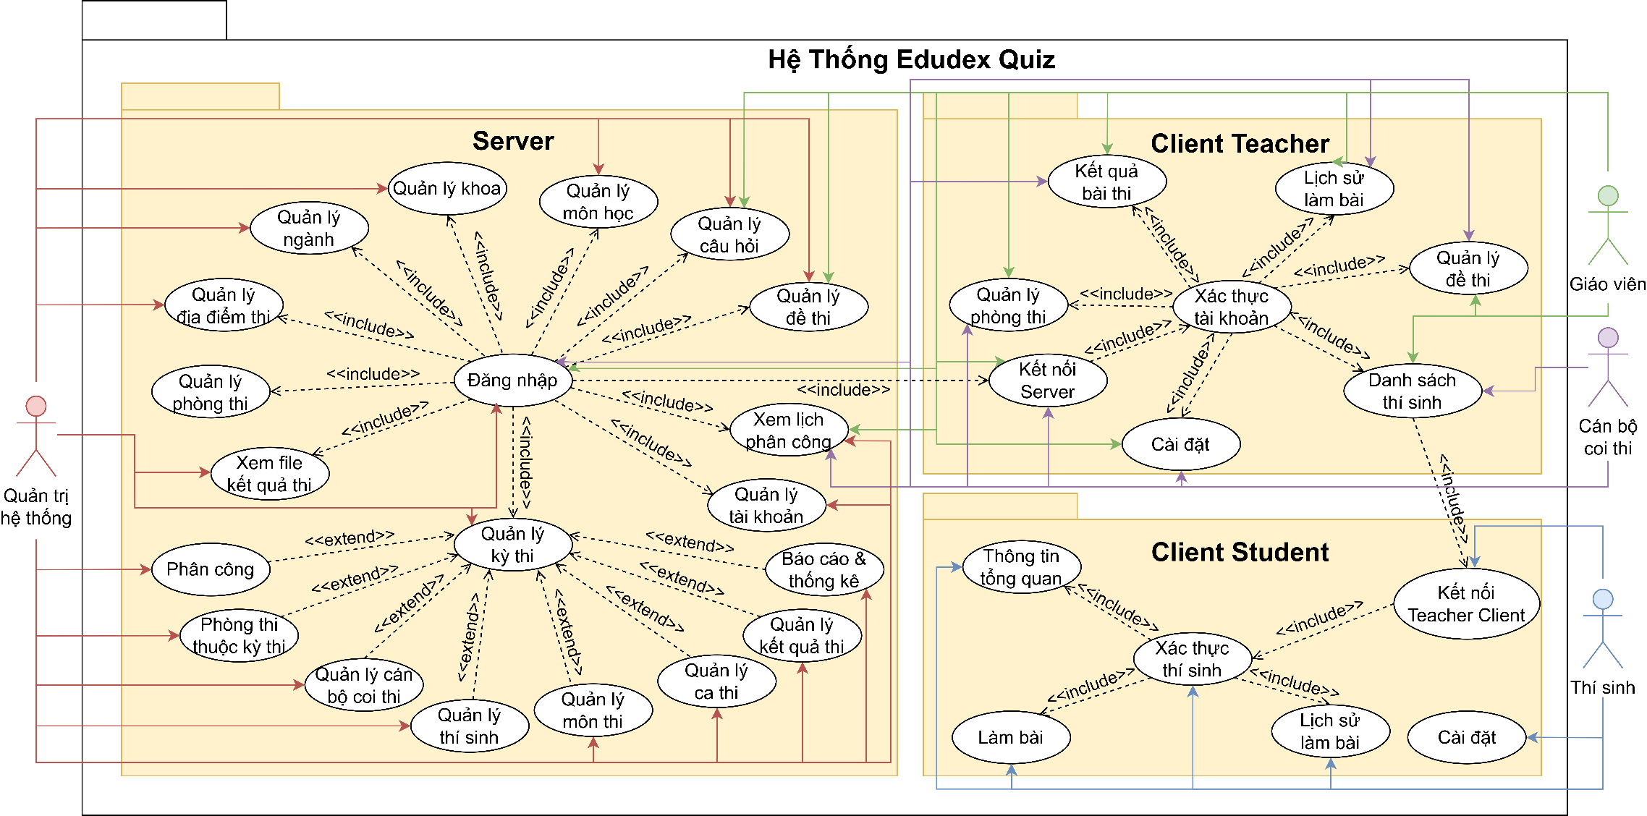

3. Sơ đồ use case tổng quát
Dựa trên các yêu cầu như trên, Sơ đồ use case tổng quát của hệ thống sẽ mở rộng từ Sơ đồ phân cấp chức năng đã trình bày trong phần I. Sơ đồ này được biểu diễn trong Hình 3.1.

Hình 3.1: Sơ đồ use case tổng quát của hệ thống
Mối quan hệ giữa các Actor và Use Case trong hệ thống:
1. Các Actor chính
- Quản trị hệ thống
- Giáo viên
- Cán bộ coi thi
- Thí sinh
2. Các thành phần hệ thống
Server:
Thành phần trung tâm quản lý dữ liệu và điều phối hoạt động của hệ thống.
- Quản lý địa điểm thi: Quản lý các địa điểm tổ chức thi
- Quản lý phòng thi: Quản lý thông tin phòng thi
- Quản lý ngành: Quản lý thông tin các ngành đào tạo
- Quản lý khoa: Quản lý thông tin các khoa
- Quản lý môn học: Quản lý danh sách môn học
- Quản lý câu hỏi: Quản lý ngân hàng câu hỏi
- Quản lý đề thi: Quản lý đề thi từ ngân hàng câu hỏi
- Quản lý tài khoản: Quản lý tài khoản người dùng
- Xem lịch phân công: Xem thông tin phân công nhiệm vụ
- Đăng nhập: Xác thực người dùng
- Quản lý kỳ thi: Quản lý thông tin các kỳ thi
  - Quản lý môn thi: Quản lý môn thi trong kỳ thi
  - Quản lý ca thi: Quản lý thời gian các ca thi
  - Quản lý thí sinh: Quản lý danh sách thí sinh tham gia thi
  - Quản lý cán bộ coi thi: Quản lý và phân công cán bộ coi thi
  - Phân công: Phân công môn thi, thí sinh, cán bộ coi thi cho phòng thi, ca thi
  - Phòng thi thuộc kỳ thi: Quản lý thông tin phòng thi trong kỳ thi
- Quản lý kết quả thi: Quản lý kết quả của thí sinh
- Xem file kết quả thi: Xem báo cáo kết quả thi
- Báo cáo & thống kê: Tạo báo cáo thống kê
- Phân công: Phân công giáo viên và cán bộ coi thi
Client Teacher:
Ứng dụng dành cho giáo viên và cán bộ coi thi để tổ chức thi và quản lý phòng thi.
- Kết nối Server: Thiết lập kết nối với máy chủ trung tâm
- Quản lý phòng thi: Quản lý phòng thi trong ca thi
- Quản lý đề thi: Truy xuất và cấu hình đề thi
- Xác thực tài khoản: Xác minh thông tin đăng nhập
- Danh sách thí sinh: Quản lý danh sách thí sinh tham gia thi
- Kết quả bài thi: Xem kết quả bài thi của thí sinh
- Lịch sử làm bài: Xem lịch sử làm bài của thí sinh
- Cài đặt: Thiết lập cấu hình ứng dụng
Client Student:
Giao diện dành cho thí sinh tham gia làm bài thi.
- Kết nối Teacher Client: Thiết lập kết nối với Teacher Client
- Thông tin tổng quan: Xem thông tin tổng quan về kỳ thi
- Xác thực thí sinh: Xác minh danh tính thí sinh
- Làm bài: Thực hiện bài thi
- Lịch sử làm bài: Xem lịch sử các bài thi đã tham gia
- Cài đặt: Thiết lập tùy chọn cá nhân
3. Mối quan hệ giữa Actor và Use Case
Actor “Quản trị hệ thống” tác động đến các ca sử dụng
- Tương tác chủ yếu với thành phần Server
- Có quyền truy cập và quản lý tất cả chức năng quản lý hệ thống:
  - Quản lý địa điểm thi
  - Quản lý phòng thi
  - Quản lý ngành
  - Quản lý khoa
  - Quản lý môn học
  - Quản lý câu hỏi
  - Quản lý đề thi
  - Quản lý tài khoản
  - Quản lý kỳ thi và các chức năng con
  - Xem các báo cáo và thống kê
Actor “Giáo viên” tác động đến các ca sử dụng
- Tương tác với Server và Client Teacher
- Trên Server:
  - Quản lý đề thi
  - Quản lý câu hỏi
  - Xem lịch phân công
- Trên Client Teacher:
  - Quản lý phòng thi
  - Quản lý đề thi
  - Xem danh sách thí sinh
  - Theo dõi kết quả bài thi
  - Xem lịch sử làm bài của thí sinh
Actor “Giáo viên” và “Cán bộ coi thi” tác động đến các ca sử dụng
- Tương tác chủ yếu với Client Teacher
- Chức năng chính:
  - Xem danh sách thí sinh
  - Theo dõi quá trình làm bài
  - Xác thực tài khoản
  - Xem lịch phân công
Actor “Thí sinh” tác động đến các ca sử dụng
- Tương tác chủ yếu với Client Student
- Chức năng chính:
  - Xác thực thí sinh
  - Xem thông tin tổng quan
  - Làm bài thi
  - Xem lịch sử làm bài
  - Điều chỉnh cài đặt cá nhân
4. Mối quan hệ giữa các Use Case
- Đăng nhập là tiền đề cho tất cả các chức năng khác, nơi các actor xác thực quyền truy cập vào hệ thống
- Quản lý kỳ thi mở rộng (extend) từ nhiều chức năng con như quản lý môn thi, ca thi, thí sinh và cán bộ coi thi
- Các chức năng Quản lý khoa, ngành, môn học có mối quan hệ bao gồm (include) với Đăng nhập
- Kết nối Server từ Client Teacher và Kết nối Teacher Client từ Client Student là cầu nối dữ liệu trong hệ thống
- Làm bài của thí sinh có quan hệ include với Xác thực thí sinh, đảm bảo chỉ thí sinh hợp lệ mới được làm bài
- Kết quả bài thi là đầu ra của quá trình Làm bài và được quản lý bởi Quản lý kết quả thi trên Server
5. Mối quan hệ giữa các thành phần hệ thống
- Server:
  - Là trung tâm điều phối và lưu trữ dữ liệu
  - Kết nối với Client Teacher để truyền thông tin về kỳ thi, đề thi, phòng thi
  - Lưu trữ kết quả thi và thông tin thí sinh từ Client Student thông qua Client Teacher
- Client Teacher:
  - Kết nối với Server để nhận dữ liệu về kỳ thi, đề thi
  - Kết nối với Client Student để quản lý quá trình làm bài của thí sinh
  - Chuyển kết quả bài thi từ thí sinh lên Server để lưu trữ
- Client Student:
  - Kết nối với Client Teacher để nhận đề thi và gửi bài làm
  - Cung cấp giao diện cho thí sinh thực hiện bài thi
  - Hiển thị kết quả và lịch sử làm bài cho thí sinh

4. Phân rã Sơ đồ use case
• Phân rã use case Đăng nhập
Use case Đăng nhập được thực hiện bởi Quản trị hệ thống, Giáo viên và Cán bộ coi thi (Hình 3.2).
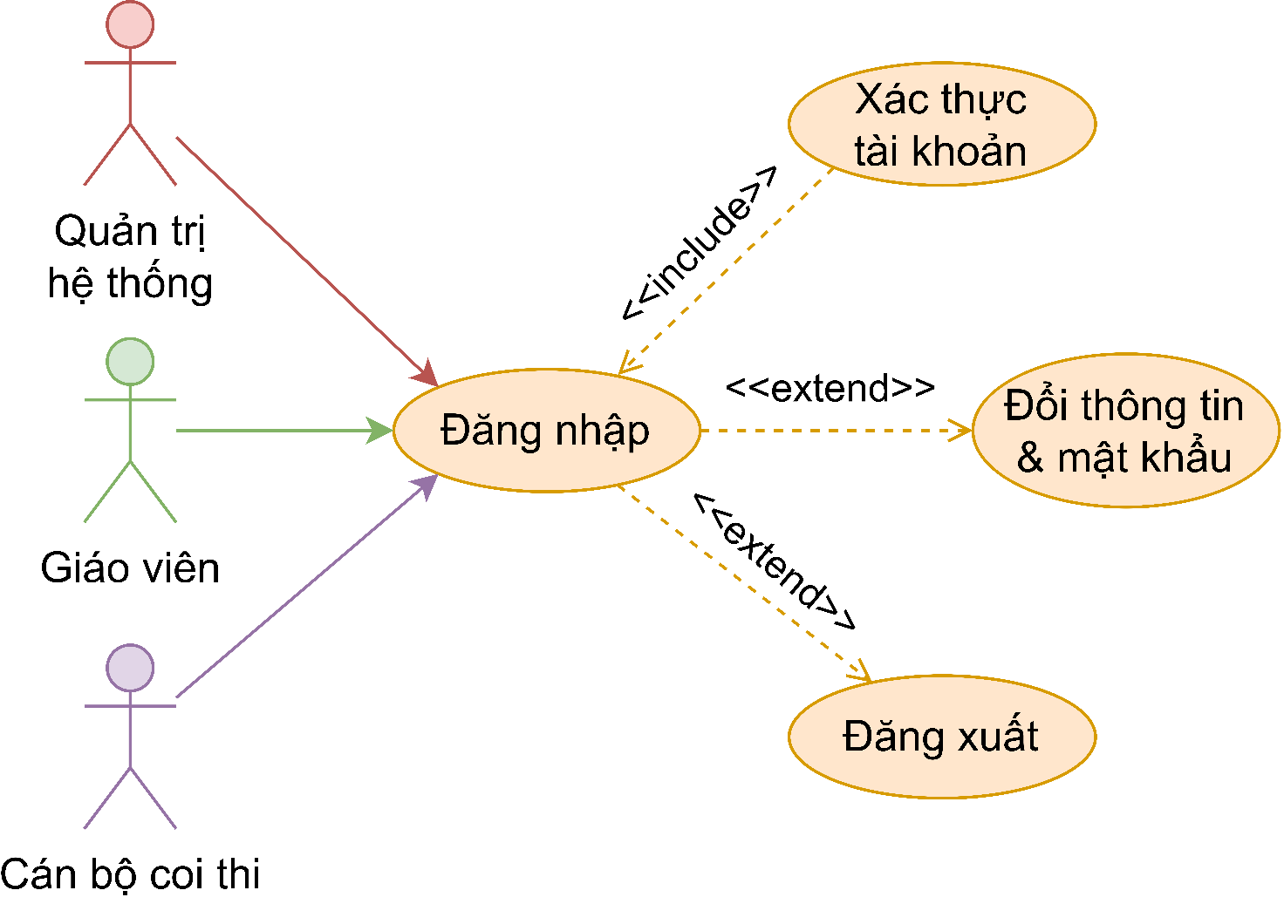
Hình 3.2: Phân rã use case Đăng nhập
- Case Đăng nhập:
Usecase: Đăng nhập | ID: UC1
Phạm vi: Quản trị hệ thống, Giáo viên, Cán bộ coi thi, hệ thống Edudex Server.
Tác nhân chính: Quản trị hệ thống, Giáo viên, Cán bộ coi thi.
Điều kiện tiên quyết: Hệ thống hoạt động ổn định.
Điều kiện thực hiện:
- Người dùng đăng nhập vào hệ thống.
- Người dùng đã có tài khoản trên hệ thống.
Sự kiện kích hoạt: Truy cập vào hệ thống khi chưa đăng nhập.
Luồng sự kiên chính:
- Người dùng nhập thông tin đăng nhập (tên đăng nhập và mật khẩu) vào hệ thống.
- Người dùng nhấn nút “Đăng nhập”.
- Hệ thống kiểm tra thông tin đăng nhập và so sánh với cơ sở dữ liệu.
- Nếu thông tin đăng nhập hợp lệ:
  - Hệ thống hiển thị dữ liệu và giao diện hệ thống lên màn hình người dùng.
- Nếu thông tin đăng nhập không hợp lệ:
  - Chuyển sang Luồng phụ A₁.
Luồng phụ:
Luồng phụ A₁: thông tin đăng nhập không hợp lệ.
- Hệ thống hiển thị thông báo lỗi: "Tên tài khoản hoặc mật khẩu không chính xác" trên màn hình.
- Hệ thống yêu cầu người dùng nhập lại thông tin đăng nhập.
- Hệ thống trả về trạng thái ban đầu, chờ người dùng nhập lại.
Luồng ngoại lệ:
Luồng ngoại lệ E₁: Lỗi không thể thực thi.
- Hệ thống phát thông báo lỗi: "Lỗi khi thực hiện đăng nhập" (Lỗi hệ thống, mất kết nối, v.v.)..
- Hệ thống hủy thao tác, không tiếp tục xử lý.
- Hệ thống trả về trạng thái trước đó.

- Case Đổi thông tin & mật khẩu:
Usecase: Đổi thông tin & mật khẩu | ID: UC2
Phạm vi: Quản trị hệ thống, Giáo viên, Cán bộ coi thi, hệ thống Edudex Server.
Tác nhân chính: Quản trị hệ thống, Giáo viên, Cán bộ coi thi.
Điều kiện tiên quyết: Hệ thống hoạt động ổn định.
Điều kiện thực hiện:
- Người dùng đã xác thực danh tính trong hệ thống.
- Hệ thống cho phép chỉnh sửa thông tin cá nhân và mật khẩu.
Sự kiện kích hoạt: Người dùng chọn chức năng "Đổi thông tin & mật khẩu" trên giao diện hệ thống.
Luồng sự kiện chính:
- Người dùng vào mục "Đổi thông tin & mật khẩu" từ giao diện hệ thống.
- Người dùng nhập thông tin mới (có thể bao gồm thông tin cá nhân và mật khẩu mới).
- Người dùng xác nhận thay đổi bằng cách nhập mật khẩu hiện tại (để xác thực) và nhấn nút "Lưu thay đổi".
- Hệ thống kiểm tra tính hợp lệ của thông tin mới:
  - Đảm bảo mật khẩu mới đáp ứng yêu cầu (độ dài, ký tự đặc biệt, v.v.).
  - So sánh mật khẩu hiện tại với cơ sở dữ liệu để xác thực.
- Nếu thông tin hợp lệ:
  - Hệ thống cập nhật thông tin cá nhân và/hoặc mật khẩu mới vào cơ sở dữ liệu.
  - Hệ thống hiển thị thông báo thành công: "Thay đổi thông tin/mật khẩu thành công".
- Nếu thông tin không hợp lệ:
  - Chuyển sang Luồng phụ A₁.
Luồng phụ:
Luồng phụ A₁: Thông tin không hợp lệ hoặc xác thực thất bại.
- Hệ thống hiển thị thông báo lỗi: "Thông tin không hợp lệ" hoặc "Mật khẩu hiện tại không chính xác".
- Hệ thống yêu cầu người dùng kiểm tra lại và nhập lại thông tin.
- Hệ thống quay lại trạng thái trước đó, chờ người dùng chỉnh sửa.
Luồng ngoại lệ:
Luồng ngoại lệ E₁: Lỗi không thể thực thi.
- Hệ thống phát thông báo lỗi: "Lỗi khi thực hiện đăng nhập" (Lỗi hệ thống, mất kết nối, v.v.)..
- Hệ thống hủy thao tác, không tiếp tục xử lý.
- Hệ thống trả về trạng thái trước đó.

- Case Đăng xuất:
Usecase: Đăng xuất | ID: UC3
Phạm vi: Quản trị hệ thống, hệ thống Edudex Server
Tác nhân chính: Quản trị hệ thống, Giáo viên.
Điều kiện tiên quyết: Người dùng đã đăng nhập.
Điều kiện thực hiện:
- Người dùng đã đăng nhập vào hệ thống Edudex Quiz.
Sự kiện kích hoạt: Người dùng nhấn vào chức năng "Đăng xuất" trên giao diện hệ thống.
Luồng sự kiên chính:
- Người dùng nhấn vào nút "Đăng xuất".
- Hệ thống kiểm tra yêu cầu đăng xuất.
- Hệ thống xóa thông tin phiên đăng nhập của người dùng.
- Hệ thống đưa người dùng trở về giao diện màn hình đăng nhập.
Luồng ngoại lệ:
Luồng ngoại lệ E₁: Lỗi không thể thực thi đăng xuất.
- Hệ thống phát thông báo lỗi: "Lỗi khi thực hiện đăng xuất" (lỗi hệ thống, mất kết nối, v.v.).
- Hệ thống không thực hiện đăng xuất và vẫn giữ nguyên trạng thái phiên làm việc.
- Hệ thống trả về trạng thái trước đó, Người dùng được yêu cầu thử lại

• Phân rã use case Lịch phân công
Use case Lịch phân công được thực hiện bởi Quản trị hệ thống, Giáo viên, Cán bộ coi thi (Hình 3.3).
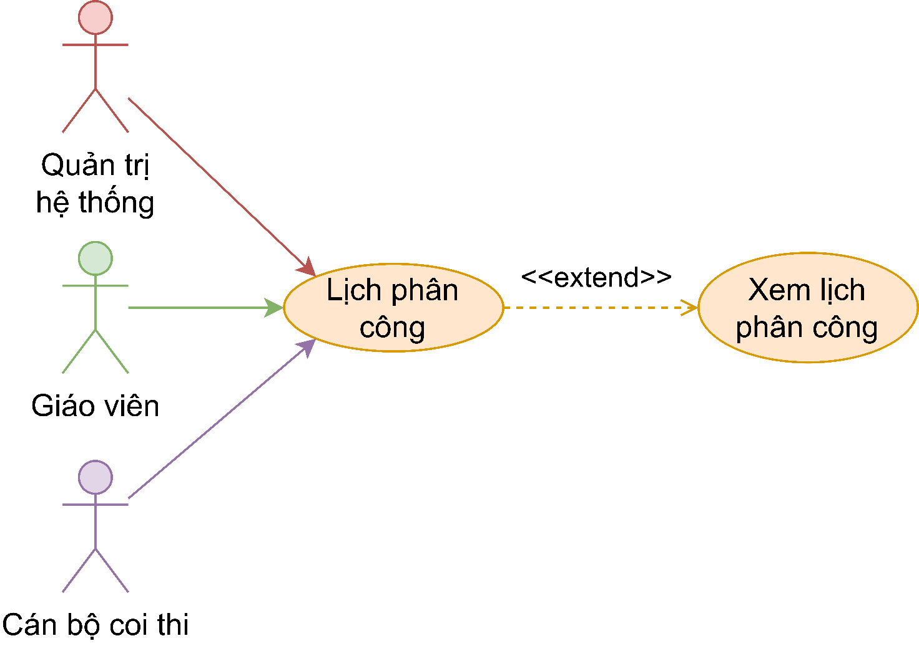
Hình 3.3: Phân rã use case Lịch phân công
- Case Xem lịch phân công:
Usecase: Xem lịch phân công | ID: UC4
Phạm vi: Người dùng xem lịch phân công trên hệ thống
Tác nhân chính: Quản trị hệ thống, Giáo viên, Cán bộ coi thi
Điều kiện tiên quyết: Hệ thống hoạt động ổn định, Người dùng đã đăng nhập vào hệ thống, Lịch phân công đã được tạo và lưu trong hệ thống.
Điều kiện thực hiện: Người dùng có truy cập vào lịch phân công liên quan đến vai trò của mình.
Sự kiện kích hoạt: Người dùng chọn chức năng "Xem lịch phân công" trên giao diện hệ thống.
Luồng sự kiên chính:
- Người dùng vào mục "Xem lịch phân công" từ giao diện hệ thống.
- Hệ thống truy xuất dữ liệu lịch phân công từ cơ sở dữ liệu dựa trên vai trò của người dùng.
- Hệ thống hiển thị lịch phân công chi tiết (thời gian, nhiệm vụ, người được phân công) trên màn hình.
- Người dùng có thể xem hoặc xuất thông tin thí sinh và lịch phân công nếu cần.
- Nếu chưa có thông tin phân công:
  - Chuyển sang Luồng phụ A₁.
Luồng phụ:
Luồng phụ A₁: Chưa có thông tin phân công.
- Hệ thống hiển thị thông báo: "Bạn chưa được phân công coi thi cho kỳ thi nào.".
Luồng ngoại lệ:
Luồng ngoại lệ E₁: Lỗi không thể thực thi.
- Hệ thống phát thông báo lỗi: (Lỗi hệ thống, mất kết nối, v.v.)..
- Hệ thống hủy thao tác, không tiếp tục xử lý.
- Hệ thống trả về trạng thái trước đó.

• Phân rã use case Quản lý địa điểm thi
Use case Quản lý địa điểm thi được thực hiện bởi Quản trị hệ thống (Hình 3.4).
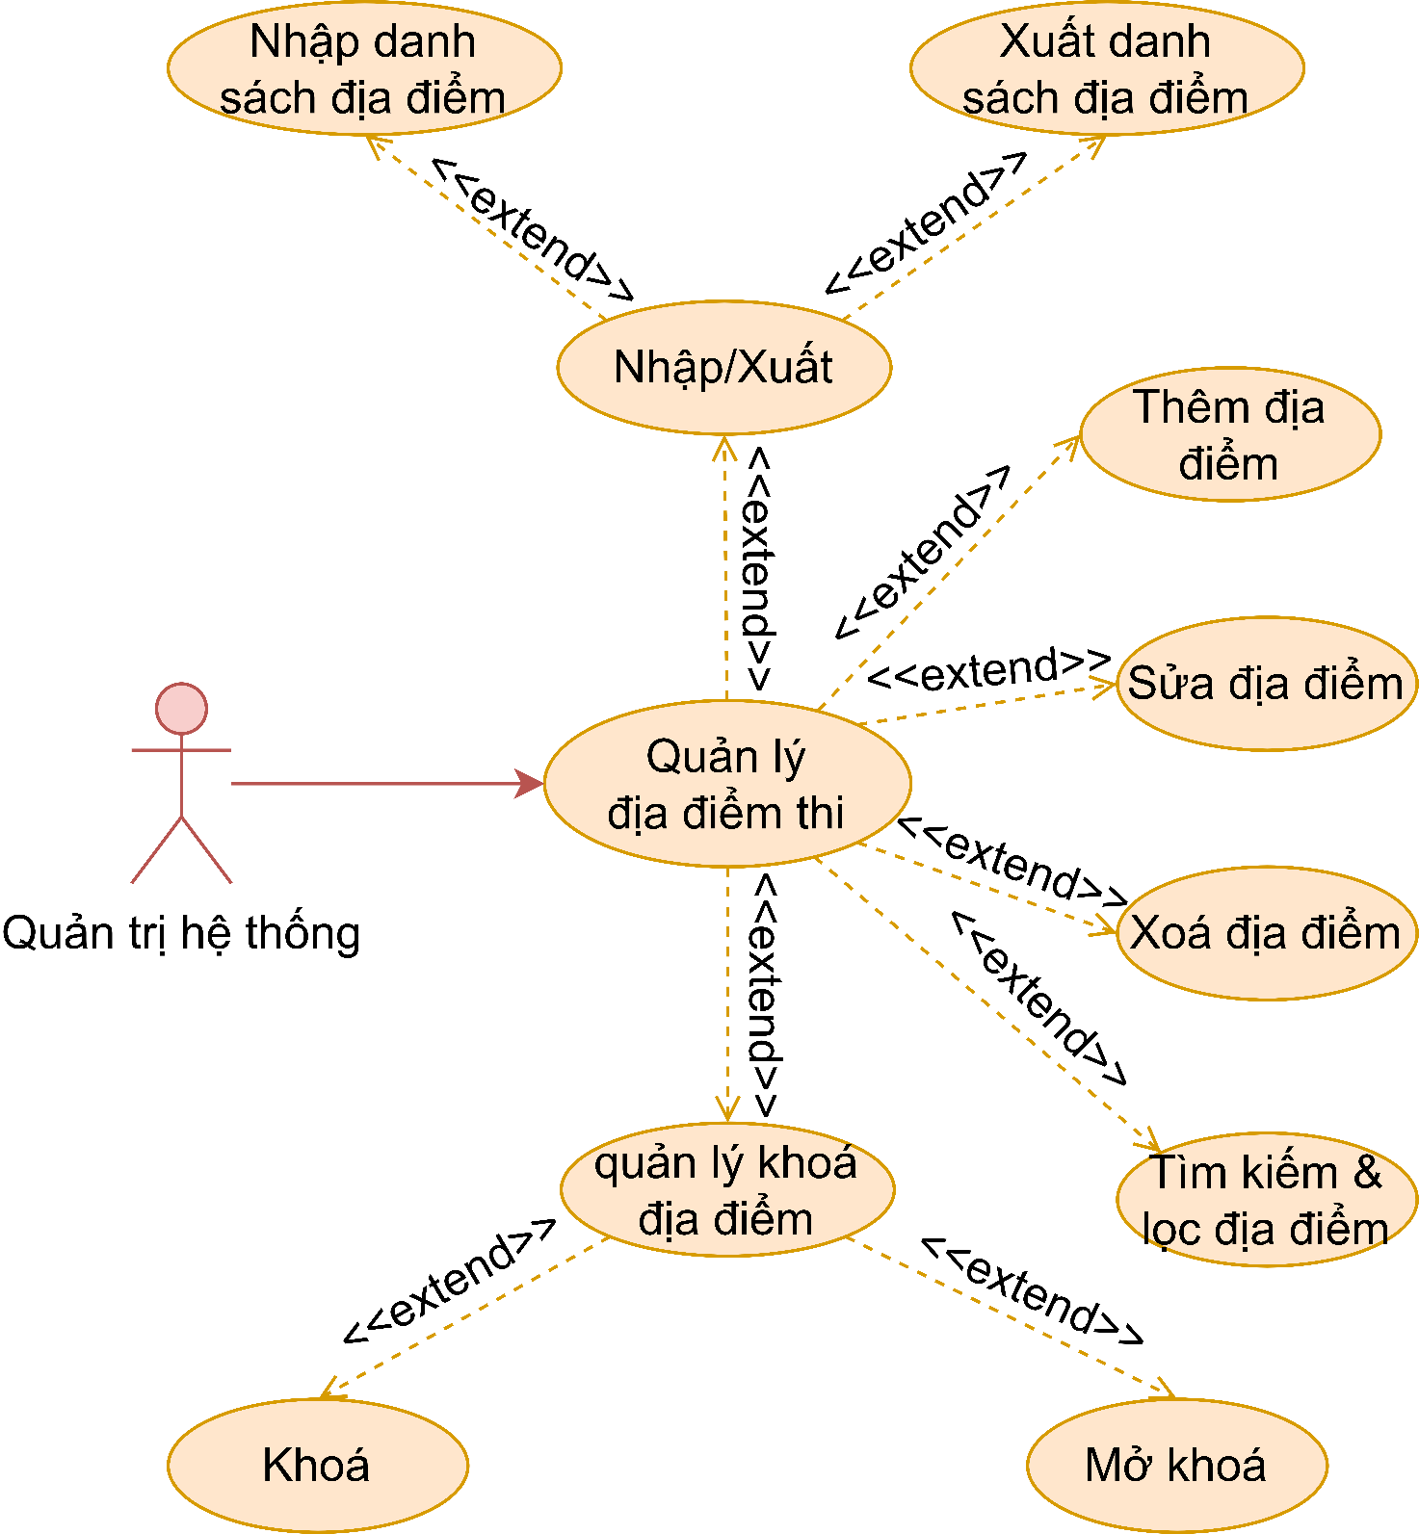
Hình 3.4: Phân rã use case Đăng nhập
- Case Thêm địa điểm:
Usecase: Thêm địa điểm | ID: UC5
Phạm vi: Quản trị hệ thống chỉnh sửa thông tin phòng thi hiện có
Tác nhân chính: Quản trị hệ thống
Điều kiện tiên quyết: Hệ thống hoạt động ổn định, Người dùng đã đăng nhập vào hệ thống, Đã mở giao diện quản lý địa điểm thi
Điều kiện thực hiện: Người dùng đăng nhập vào hệ thống Edudex Quiz Server
Sự kiện kích hoạt: Người dùng nhấn "Thêm địa điểm mới"
Luồng sự kiên chính:
- Người dùng nhập thông tin chi tiết của địa điểm (tên, địa chỉ, mô tả, v.v.).
- Người dùng nhấn nút "Tạo mới".
- Hệ thống kiểm tra tính hợp lệ của thông tin.
- Nếu thông tin hợp lệ:
  - Hệ thống tạo mới phòng thi và hiển thị thông báo thành công.
- Nếu thông không hợp lệ:
  - Chuyển sang Luồng phụ A₁.
Luồng phụ:
Luồng phụ A₁: thông tin không hợp lệ.
- Hệ thống hiển thị thông báo lỗi.
- Hệ thống yêu cầu người dùng nhập lại thông tin.
- Hệ thống trả về trạng thái ban đầu, chờ người dùng nhập lại.
Luồng ngoại lệ:
Luồng ngoại lệ E₁: Lỗi không thể thực thi.
- Hệ thống phát thông báo lỗi: (Lỗi hệ thống, mất kết nối, v.v.)..
- Hệ thống hủy thao tác, không tiếp tục xử lý.
- Hệ thống trả về trạng thái trước đó.

- Case Sửa địa điểm:
Usecase: Sửa địa điểm | ID: UC6
Phạm vi: Quản trị hệ thống, hệ thống Edudex Server
Tác nhân chính: Quản trị hệ thống
Điều kiện tiên quyết: Hệ thống hoạt động ổn định, Người dùng đã đăng nhập vào hệ thống, Đã mở giao diện quản lý địa điểm thi, Danh sách địa điểm đã có dữ liệu
Điều kiện thực hiện: Quản trị hệ thống đăng nhập vào hệ thống Edudex Quiz Server
Sự kiện kích hoạt: Người dùng chọn một địa điểm cần sửa
Luồng sự kiên chính:
- Quản trị hệ thống thay đổi thông tin phòng thi.
- Quản trị hệ thống nhấn nút "Cập nhật".
- Hệ thống kiểm tra thông tin đã chỉnh sửa.
- Nếu thông tin hợp lệ:
- Hệ thống cập nhật phòng thi và hiển thị thông báo thành công.
- Nếu thông không hợp lệ:
- Chuyển sang Luồng phụ A₁.
Luồng phụ:
Luồng phụ A₁: thông tin không hợp lệ.
- Hệ thống hiển thị thông báo lỗi.
- Hệ thống yêu cầu người dùng nhập lại thông tin.
Hệ thống trả về trạng thái ban đầu, chờ người dùng nhập lại.
Luồng ngoại lệ:
Luồng ngoại lệ E₁: Lỗi không thể thực thi.
- Hệ thống phát thông báo lỗi (Lỗi hệ thống, mất kết nối, v.v.)..
- Hệ thống hủy thao tác, không tiếp tục xử lý.
- Hệ thống trả về trạng thái trước đó.

- Case Xoá địa điểm:
Usecase: Xoá địa điểm | ID: UC7
Phạm vi: Quản trị hệ thống, hệ thống Edudex Server
Tác nhân chính: Quản trị hệ thống
Điều kiện tiên quyết: Hệ thống hoạt động ổn định, Người dùng đã đăng nhập vào hệ thống, Đã mở giao diện quản lý địa điểm thi, Danh sách địa điểm đã có dữ liệu
Điều kiện thực hiện:
- Quản trị hệ thống đăng nhập vào hệ thống Edudex Quiz Server
Sự kiện kích hoạt: Người dùng chọn một địa điểm cần xóa
Luồng sự kiên chính:
- Quản trị hệ thống xác nhận yêu cầu xoá.
- Hệ thống kiểm tra xem địa điểm có đang được sử dụng trong kỳ thi nào không (kỳ thi đang diễn ra).
- Hệ thống kiểm tra thông tin đã chỉnh sửa.
- Nếu không có ràng buộc:
  - Hệ thống xoá địa điểm, phòng thi thuộc địa điểm và hiển thị thông báo thành công.
- Nếu có ràng buộc:
- Chuyển sang Luồng phụ A₁.
Luồng phụ:
Luồng phụ A₁: Có ràng buộc địa điểm
- Hệ thống hiển thị thông báo lỗi: (Địa điểm đang được sử dụng cho kỳ thi…).
Hệ thống trả về trạng thái ban đầu.
Luồng ngoại lệ:
Luồng ngoại lệ E₁: Lỗi không thể thực thi.
- Hệ thống phát thông báo lỗi: (lỗi hệ thống, mất kết nối, v.v.).
- Hệ thống hủy thao tác, không tiếp tục xử lý.
- Hệ thống trả về trạng thái trước đó.

- Case Tìm kiếm & lọc địa điểm:
Usecase: Tìm kiếm & lọc địa điểm | ID: UC8
Phạm vi: Quản trị hệ thống, hệ thống Edudex Server
Tác nhân chính: Quản trị hệ thống
Điều kiện tiên quyết: Hệ thống hoạt động ổn định, Người dùng đã đăng nhập vào hệ thống, Đã mở giao diện quản lý địa điểm thi
Điều kiện thực hiện:
- Quản trị hệ thống đăng nhập vào hệ thống Edudex Quiz Server
Sự kiện kích hoạt: Người dùng nhập từ khóa tìm kiếm hoặc bộ lọc
Luồng sự kiên chính:
- Người dùng nhập từ khóa hoặc chọn bộ lọc.
- Hệ thống thực hiện tìm kiếm và hiển thị danh sách kết quả.
Luồng ngoại lệ:
Luồng ngoại lệ E₁: Lỗi không thể thực thi.
- Hệ thống phát thông báo lỗi: "Lỗi khi thực hiện tìm kiếm địa điểm" (lỗi hệ thống, mất kết nối, v.v.).
- Hệ thống hủy thao tác, không tiếp tục xử lý.
- Hệ thống trả về trạng thái trước đó.
Luồng ngoại lệ E₂: Không tìm thấy kết quả phù hợp
- Hệ thống hiển thị thông báo " Không tìm thấy kết quả nào".

- Case Khoá/Mở khoá địa điểm:
Usecase: Tìm kiếm & lọc địa điểm | ID: UC9
Phạm vi: Quản trị hệ thống, hệ thống Edudex Server
Tác nhân chính: Quản trị hệ thống
Điều kiện tiên quyết: Hệ thống hoạt động ổn định, Người dùng đã đăng nhập vào hệ thống, Đã mở giao diện quản lý địa điểm thi, Danh sách địa điểm có dữ liệu
Điều kiện thực hiện:
- Quản trị hệ thống đăng nhập vào hệ thống Edudex Quiz Server
Sự kiện kích hoạt: Người dùng chọn khóa hoặc mở khóa một địa điểm
Luồng sự kiên chính:
- Khóa địa điểm:
- Quản trị hệ thống chọn "Khóa địa điểm".
- Hệ thống hiển thị cảnh báo xác nhận.
- Quản trị hệ thống xác nhận khóa địa điểm.
- Hệ thống cập nhật trạng thái địa điểm thành "Khóa".
- Mở khóa địa điểm:
- Quản trị hệ thống chọn "Mở khóa địa điểm".
- Hệ thống cập nhật trạng thái địa điểm thành "Hoạt động".
Luồng ngoại lệ:
Luồng ngoại lệ E₁: Lỗi không thể thực thi.
- Hệ thống phát thông báo lỗi: "Lỗi khi thực hiện khoá/mở khoá địa điểm" (lỗi hệ thống, mất kết nối, v.v.).
- Hệ thống hủy thao tác, không tiếp tục xử lý.
- Hệ thống trả về trạng thái trước đó.

- Case Nhập/Xuất thông tin liên quan địa điểm:
Usecase: Nhập/Xuất thông tin liên quan địa điểm | ID: UC10
Phạm vi: Quản trị hệ thống, hệ thống Edudex Server
Tác nhân chính: Quản trị hệ thống
Điều kiện tiên quyết: Hệ thống hoạt động ổn định, Người dùng đã đăng nhập vào hệ thống, Đã mở giao diện quản lý địa điểm thi
Điều kiện thực hiện:
- Quản trị hệ thống đăng nhập vào hệ thống Edudex Quiz Server
Sự kiện kích hoạt: Người dùng chọn chọn chức năng Nhập/Xuất danh sách địa điểm
Luồng sự kiên chính:
- Nhập danh sách:
  - Quản trị hệ thống chọn file chứa danh sách địa điểm cần nhập.
  - Hệ thống kiểm tra định dạng file và dữ liệu trong file.
  - Nếu file không hợp lệ:
    - Chuyển sang Luồng phụ A₁.
  - Nếu file hợp lệ:
    - Hệ thống nhập dữ liệu vào cơ sở dữ liệu và hiển thị thông báo thành công.
- Xuất danh sách:
  - Quản trị hệ thống chọn định dạng file để xuất (CSV, Excel, v.v.).
  - Hệ thống tạo file chứa danh sách địa điểm và cho phép người dùng tải về.
Luồng phụ:
Luồng phụ A₁: File nhập không hợp lệ (sai định dạng, thiếu thông tin…).
- Hệ thống hiển thị thông báo lỗi: "Tệp dữ liệu không hợp lệ vui lòng kiểm tra lại" trên màn hình.
- Hệ thống yêu cầu người dùng nhập lại tệp đăng nhập.
- Hệ thống trả về trạng thái ban đầu, chờ người dùng nhập lại.
Luồng ngoại lệ:
Luồng ngoại lệ E₁: Lỗi không thể thực thi.
- Hệ thống phát thông báo lỗi: (lỗi hệ thống, mất kết nối, v.v.).
- Hệ thống hủy thao tác, không tiếp tục xử lý.
- Hệ thống trả về trạng thái trước đó.
• Phân rã use case Quản lý phòng thi
Use case quản lý Phòng thi được thực hiện bởi Quản trị hệ thống (Hình 3.5).
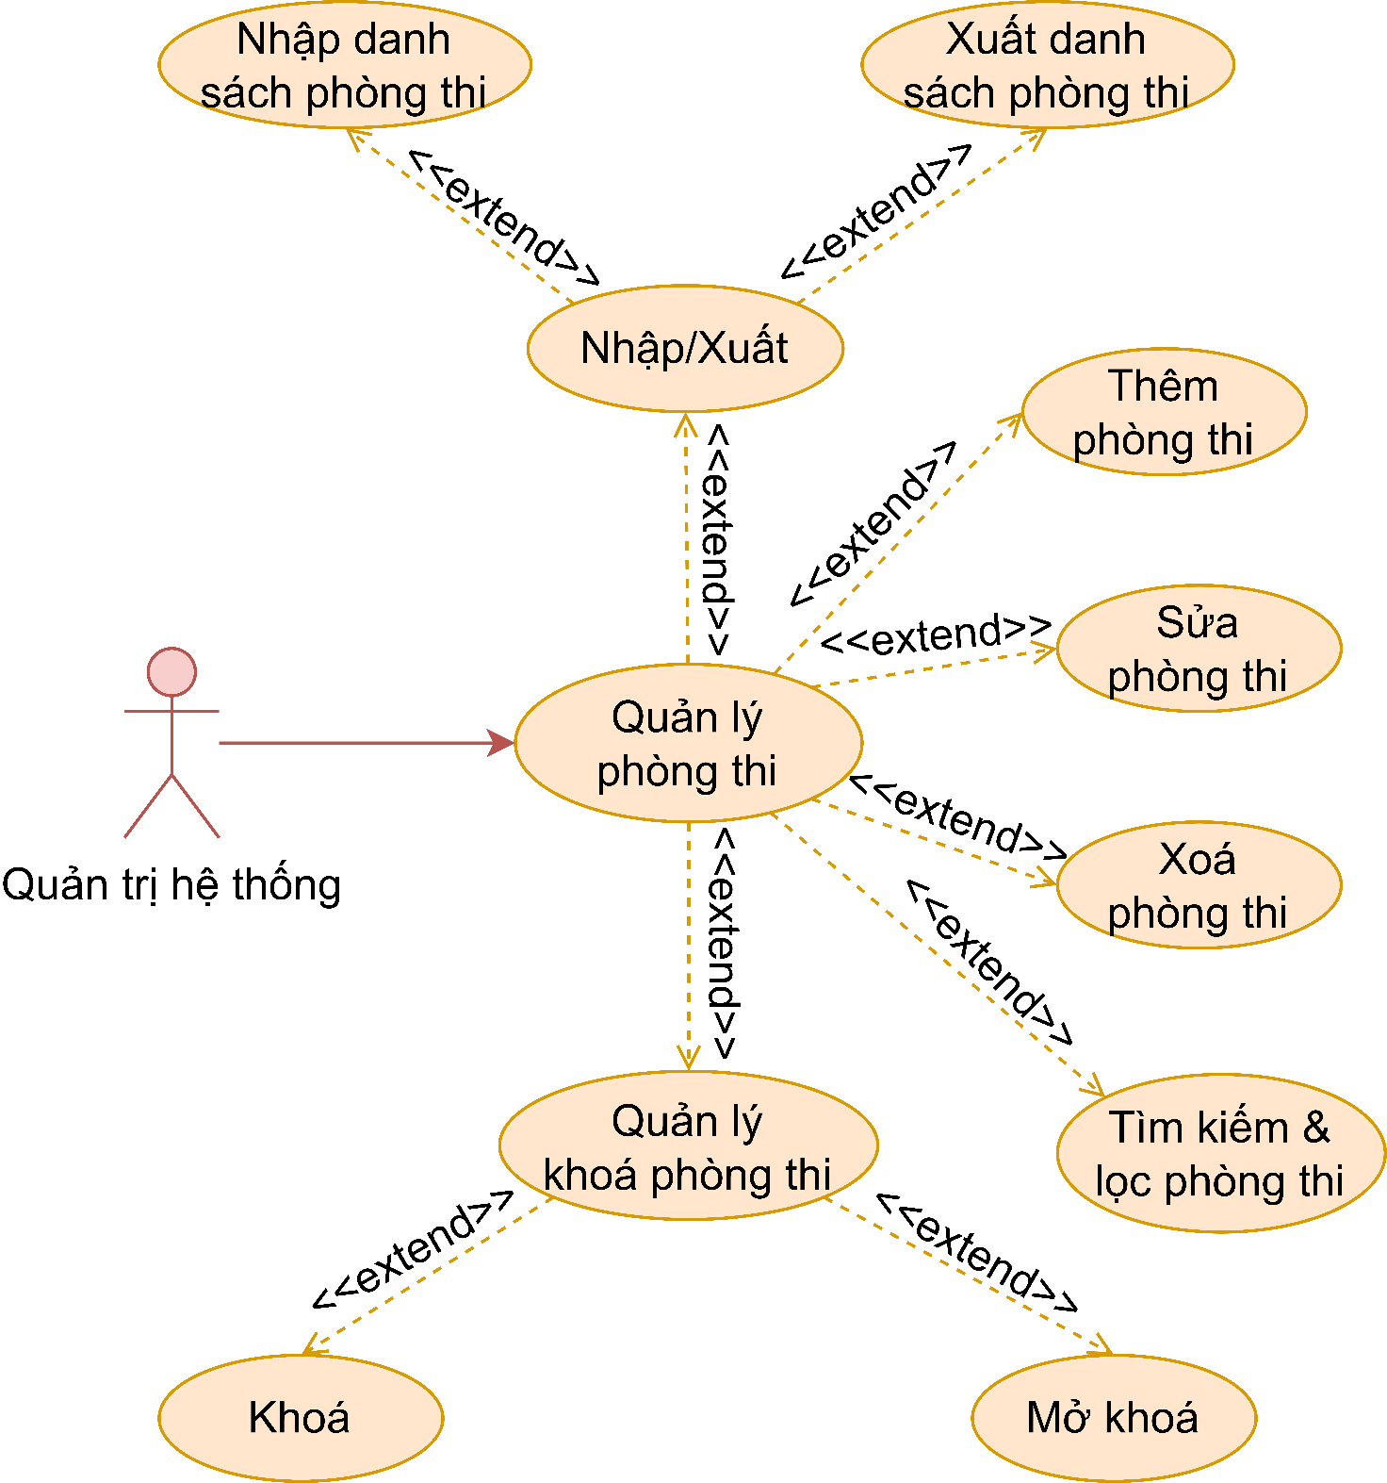
Hình 3.5: Phân rã use case Quản lý phòng thi
- Case Thêm phòng thi:
Usecase: Thêm phòng thi | ID: UC11
Phạm vi: Quản trị hệ thống, hệ thống Edudex Server
Tác nhân chính: Quản trị hệ thống
Điều kiện tiên quyết: Hệ thống hoạt động ổn định, Người dùng đã đăng nhập vào hệ thống
Điều kiện thực hiện:
- Quản trị hệ thống đã đăng nhập vào hệ thống
Sự kiện kích hoạt: Quản trị hệ thống chọn chức năng "Tạo phòng thi"
Luồng sự kiên chính:
- Quản trị hệ thống nhập thông tin chi tiết của phòng thi (tên phòng, số lượng chỗ ngồi, thiết bị, v.v.).
- Quản trị hệ thống nhấn nút "Lưu".
- Hệ thống kiểm tra tính hợp lệ của thông tin.
- Nếu thông tin hợp lệ:
  - Hệ thống tạo mới phòng thi và hiển thị thông báo thành công.
- Nếu thông không hợp lệ:
  - Chuyển sang Luồng phụ A₁.
Luồng phụ:
Luồng phụ A₁: thông tin không hợp lệ.
- Hệ thống hiển thị thông báo lỗi.
- Hệ thống yêu cầu người dùng nhập lại thông tin.
- Hệ thống trả về trạng thái ban đầu, chờ người dùng nhập lại.
Luồng ngoại lệ:
Luồng ngoại lệ E₁: Lỗi không thể thực thi.
- Hệ thống phát thông báo lỗi (Lỗi hệ thống, mất kết nối, v.v.)..
- Hệ thống hủy thao tác, không tiếp tục xử lý.
- Hệ thống trả về trạng thái trước đó.

- Case Sửa phòng thi:
Usecase: Sửa phòng thi | ID: UC12
Phạm vi: Quản trị hệ thống chỉnh sửa thông tin phòng thi hiện có
Tác nhân chính: Quản trị hệ thống
Điều kiện tiên quyết: Hệ thống hoạt động ổn định, Quản trị hệ thống đã đăng nhập
Điều kiện thực hiện:
- Quản trị hệ thống đã đăng nhập vào hệ thống
- Quản trị hệ thống chọn một phòng thi cụ thể
Sự kiện kích hoạt: Quản trị hệ thống chọn chức năng "Sửa phòng thi"
Luồng sự kiên chính:
- Quản trị hệ thống thay đổi thông tin phòng thi.
- Quản trị hệ thống nhấn nút "Lưu thay đổi".
- Hệ thống kiểm tra thông tin đã chỉnh sửa.
- Nếu thông tin hợp lệ:
  - Hệ thống cập nhật phòng thi và hiển thị thông báo thành công.
- Nếu thông không hợp lệ:
  - Chuyển sang Luồng phụ A₁.
Luồng phụ:
Luồng phụ A₁: thông tin không hợp lệ.
- Hệ thống hiển thị thông báo lỗi.
- Hệ thống yêu cầu người dùng nhập lại thông tin.
- Hệ thống trả về trạng thái ban đầu, chờ người dùng nhập lại.
Luồng ngoại lệ:
Luồng ngoại lệ E₁: Lỗi không thể thực thi.
- Hệ thống phát thông báo lỗi (Lỗi hệ thống, mất kết nối, v.v.)..
- Hệ thống hủy thao tác, không tiếp tục xử lý.
- Hệ thống trả về trạng thái trước đó.

- Case Xoá phòng thi:
Usecase: Xoá phòng thi | ID: UC13
Phạm vi: Quản trị hệ thống xoá thông tin phòng thi khỏi hệ thống
Tác nhân chính: Quản trị hệ thống
Điều kiện tiên quyết: Hệ thống hoạt động ổn định, Quản trị hệ thống đã đăng nhập
Điều kiện thực hiện:
- Quản trị hệ thống đã đăng nhập vào hệ thống
- Quản trị hệ thống chọn một phòng thi cụ thể
Sự kiện kích hoạt: Quản trị hệ thống chọn chức năng "Xoá phòng thi"
Luồng sự kiên chính:
- Quản trị hệ thống xác nhận yêu cầu xoá.
- Hệ thống kiểm tra xem phòng thi có đang được sử dụng trong kỳ thi nào không (kỳ thi đang diễn ra).
- Hệ thống kiểm tra thông tin đã chỉnh sửa.
- Nếu không có ràng buộc:
  - Hệ thống xoá thông tin phòng thi và hiển thị thông báo thành công.
- Nếu có ràng buộc:
  - Chuyển sang Luồng phụ A₁.
Luồng phụ:
Luồng phụ A₁: Có ràng buộc phòng thi
- Hệ thống hiển thị thông báo lỗi: (phòng thi đang được sử dụng cho kỳ thi…).
- Hệ thống trả về trạng thái ban đầu.
Luồng ngoại lệ:
Luồng ngoại lệ E₁: Lỗi không thể thực thi.
- Hệ thống phát thông báo lỗi (Lỗi hệ thống, mất kết nối, v.v.)..
- Hệ thống hủy thao tác, không tiếp tục xử lý.
- Hệ thống trả về trạng thái trước đó.

- Case Tìm kiếm phòng thi:
Usecase: Tìm kiếm phòng thi | ID: UC14
Phạm vi: Quản trị hệ thống tra cứu thông tin phòng thi.
Tác nhân chính: Quản trị hệ thống.
Điều kiện tiên quyết: Hệ thống hoạt động ổn định, Quản trị hệ thống đã đăng nhập.
Điều kiện thực hiện:
- Quản trị hệ thống đã đăng nhập vào hệ thống.
Sự kiện kích hoạt: Quản trị hệ thống chọn chức năng "Tìm kiếm phòng thi".
Luồng sự kiên chính:
- Quản trị hệ thống nhập từ khoá tìm kiếm (tên phòng thi, ID, hoặc trạng thái).
- Quản trị hệ thống nhấn nút "Tìm kiếm".
- Hệ thống hiển thị danh sách phòng thi phù hợp với từ khoá tìm kiếm.
Luồng ngoại lệ:
Luồng ngoại lệ E₁: Lỗi không thể thực thi.
- Hệ thống phát thông báo lỗi (Lỗi hệ thống, mất kết nối, v.v.)..
- Hệ thống hủy thao tác, không tiếp tục xử lý.
- Hệ thống trả về trạng thái trước đó.
Luồng ngoại lệ E_{2:} Không có phòng thi nào phù hợp.
- Hệ thống hiển thị thông báo "Không tìm thấy kết quả phù hợp".

- Case Quản lý trạng thái phòng thi:
Usecase: Quản lý trạng thái phòng thi | ID: UC15
Phạm vi: Quản trị hệ thống quản lý trạng thái (mở khoá, khoá) của phòng thi.
Tác nhân chính: Quản trị hệ thống
Điều kiện tiên quyết: Hệ thống hoạt động ổn định, Quản trị hệ thống đã đăng nhập
Điều kiện thực hiện:
- Quản trị hệ thống đã đăng nhập vào hệ thống
- Quản trị hệ thống chọn một hoặc nhiều phòng thi cụ thể
Sự kiện kích hoạt: Quản trị hệ thống chọn chức năng "Khoá/Mở khoá phòng thi"
Luồng sự kiên chính:
- Quản trị hệ thống chọn trạng thái muốn thay đổi (Khoá hoặc Mở khoá).
- Hệ thống ghi nhận trạng thái mới và cập nhật vào cơ sở dữ liệu.
- Nếu thông tin hợp lệ:
  - Hệ thống hiển thị thông báo thành công.
- Nếu thông không hợp lệ:
  - Chuyển sang Luồng phụ A₁.
Luồng phụ:
Luồng phụ A₁: thông tin không hợp lệ.
- Hệ thống hiển thị thông báo lỗi.
- Hệ thống yêu cầu người dùng nhập lại thông tin.
- Hệ thống trả về trạng thái ban đầu, chờ người dùng nhập lại.
Luồng ngoại lệ:
Luồng ngoại lệ E₁: Lỗi không thể thực thi.
- Hệ thống phát thông báo lỗi (Lỗi hệ thống, mất kết nối, v.v.)..
- Hệ thống hủy thao tác, không tiếp tục xử lý.
- Hệ thống trả về trạng thái trước đó.

- Case Quản lý nhập/xuất phòng thi:
Usecase: Quản lý nhập/xuất phòng thi | ID: UC16
Phạm vi: Quản trị hệ thống nhập dữ liệu từ file hoặc xuất dữ liệu ra file.
Tác nhân chính: Quản trị hệ thống
Điều kiện tiên quyết: Hệ thống hoạt động ổn định, Quản trị hệ thống đã đăng nhập
Điều kiện thực hiện:
- Quản trị hệ thống đã đăng nhập vào hệ thống
Sự kiện kích hoạt: Quản trị hệ thống chọn chức năng "Nhập danh sách" hoặc "Xuất danh sách"
Luồng sự kiên chính:
- Nhập danh sách:
  - Quản trị hệ thống chọn file chứa danh sách phòng thi cần nhập.
  - Hệ thống kiểm tra định dạng file và dữ liệu trong file.
  - Nếu file không hợp lệ:
    - Chuyển sang Luồng phụ A₁.
  - Nếu file hợp lệ:
    - Hệ thống nhập dữ liệu vào cơ sở dữ liệu và hiển thị thông báo thành công.
- Xuất danh sách:
  - Quản trị hệ thống chọn định dạng file để xuất (CSV, Excel, v.v.).
  - Hệ thống tạo file chứa danh sách phòng thi và cho phép Quản trị hệ thống tải về.
Luồng phụ:
Luồng phụ A₁: File nhập không hợp lệ (sai định dạng, thiếu thông tin…).
- Hệ thống hiển thị thông báo lỗi.
- Hệ thống yêu cầu người dùng nhập lại file.
- Hệ thống trả về trạng thái ban đầu, chờ người dùng nhập lại.
Luồng ngoại lệ:
Luồng ngoại lệ E₁: Lỗi không thể thực thi.
- Hệ thống phát thông báo lỗi (Lỗi hệ thống, mất kết nối, v.v.)..
- Hệ thống hủy thao tác, không tiếp tục xử lý.
- Hệ thống trả về trạng thái trước đó.

• Phân rã use case Quản lý khoa
Use case Quản lý khoa được thực hiện bởi Quản trị hệ thống (Hình 3.6).
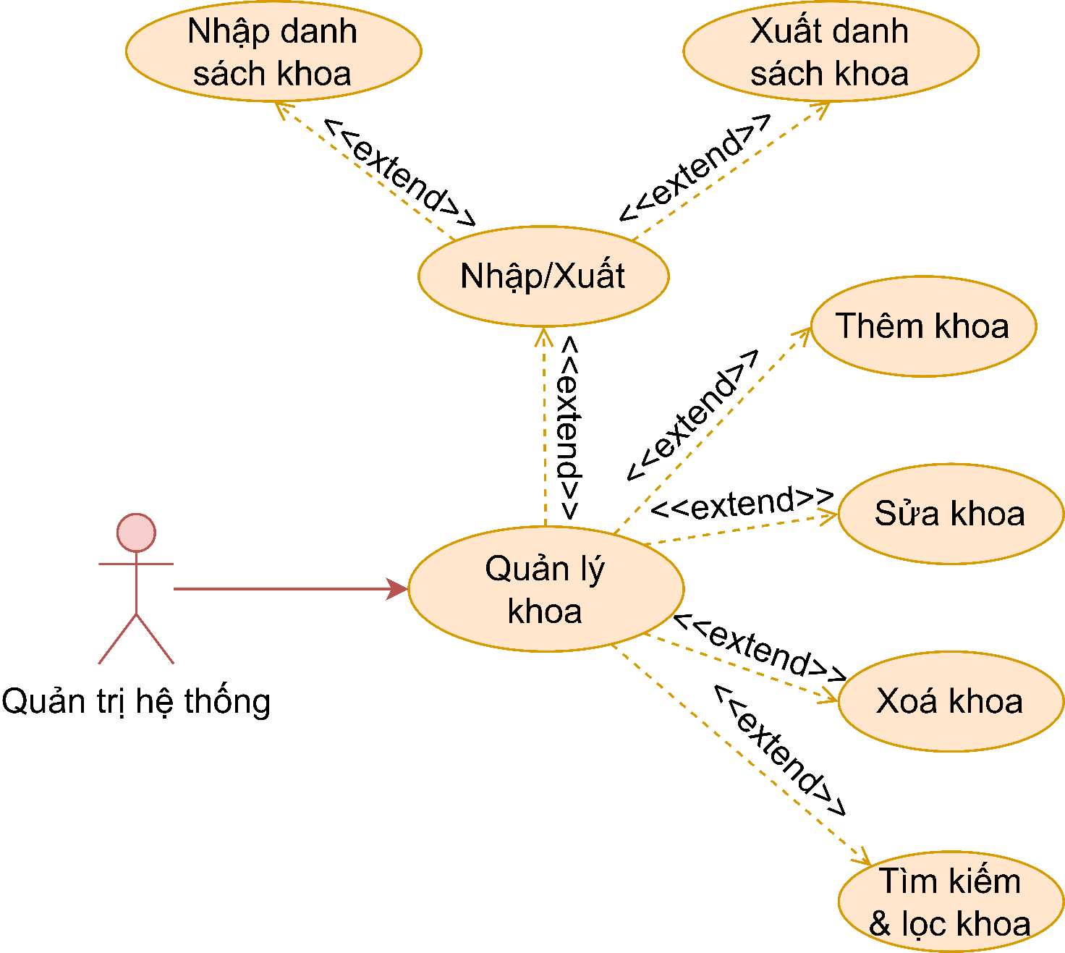
Hình 3.6: Phân rã use case Quản lý khoa
- Case Thêm khoa:
Usecase: Thêm khoa | ID: UC17
Phạm vi: Quản trị hệ thống thêm mới thông tin khoa vào hệ thống.
Tác nhân chính: Quản trị hệ thống
Điều kiện tiên quyết: Hệ thống hoạt động ổn định, Người dùng đã đăng nhập vào hệ thống, Đã mở giao diện quản lý khoa
Điều kiện thực hiện: Người dùng đăng nhập vào hệ thống Edudex Quiz Server
Sự kiện kích hoạt: Người dùng nhấn "Thêm khoa mới".
Luồng sự kiên chính:
- Người dùng nhập thông tin chi tiết của khoa (tên khoa, mã khoa, mô tả, v.v.).
- Người dùng nhấn nút "Thêm mới".
- Hệ thống kiểm tra tính hợp lệ của thông tin.
- Nếu thông tin hợp lệ:
  - Hệ thống tạo mới khoa và hiển thị thông báo thành công.
- Nếu thông tin không hợp lệ:
  - Chuyển sang Luồng phụ A₁.

Luồng phụ:
Luồng phụ A₁: thông tin không hợp lệ.
- Hệ thống hiển thị thông báo lỗi.
- Hệ thống yêu cầu người dùng nhập lại thông tin.
- Hệ thống trả về trạng thái ban đầu, chờ người dùng nhập lại.
Luồng ngoại lệ:
Luồng ngoại lệ E₁: Lỗi không thể thực thi.
- Hệ thống phát thông báo lỗi: (Lỗi hệ thống, mất kết nối, v.v.)..
- Hệ thống hủy thao tác, không tiếp tục xử lý.
- Hệ thống trả về trạng thái trước đó.

- Case Sửa khoa:
Usecase: Sửa khoa | ID: UC18
Phạm vi: Quản trị hệ thống, hệ thống Edudex Server
Tác nhân chính: Quản trị hệ thống
Điều kiện tiên quyết: Hệ thống hoạt động ổn định, Người dùng đã đăng nhập vào hệ thống, Đã mở giao diện quản lý khoa, Danh sách khoa đã có dữ liệu
Điều kiện thực hiện: Quản trị hệ thống đăng nhập vào hệ thống Edudex Quiz Server
Sự kiện kích hoạt: Người dùng chọn một khoa cần sửa
Luồng sự kiên chính:
- Quản trị hệ thống thay đổi thông tin phòng thi.
- Quản trị hệ thống nhấn nút "Cập nhật".
- Hệ thống kiểm tra thông tin đã chỉnh sửa.
- Nếu thông tin hợp lệ:
- Hệ thống cập nhật phòng thi và hiển thị thông báo thành công.
- Nếu thông không hợp lệ:
- Chuyển sang Luồng phụ A₁.
Luồng phụ:
Luồng phụ A₁: thông tin không hợp lệ.
- Hệ thống hiển thị thông báo lỗi.
- Hệ thống yêu cầu người dùng nhập lại thông tin.
Hệ thống trả về trạng thái ban đầu, chờ người dùng nhập lại.
Luồng ngoại lệ:
Luồng ngoại lệ E₁: Lỗi không thể thực thi.
- Hệ thống phát thông báo lỗi (Lỗi hệ thống, mất kết nối, v.v.)..
- Hệ thống hủy thao tác, không tiếp tục xử lý.
- Hệ thống trả về trạng thái trước đó.

- Case Xoá khoa:
Usecase: Xoá khoa | ID: UC19
Phạm vi: Quản trị hệ thống, hệ thống Edudex Server
Tác nhân chính: Quản trị hệ thống
Điều kiện tiên quyết: Hệ thống hoạt động ổn định, Người dùng đã đăng nhập vào hệ thống với quyền quản trị, Đã mở giao diện quản lý khoa, Danh sách khoa đã có dữ liệu
Điều kiện thực hiện:
- Quản trị hệ thống đăng nhập vào hệ thống Edudex Quiz Server
Sự kiện kích hoạt: Người dùng chọn khoa cần xóa và nhấn nút "Xóa"
Luồng sự kiên chính:
- Người dùng chọn khoa cần xóa từ danh sách khoa hiện có.
- Hệ thống hiển thị thông tin chi tiết của khoa (tên khoa, mã khoa, mô tả, trạng thái, v.v.).
- Người dùng nhấn nút "Xóa".
- Hệ thống hiển thị hộp thoại xác nhận: "Bạn có chắc chắn muốn xóa khoa này không?".
- Người dùng xác nhận bằng cách nhấn "Đồng ý".
- Hệ thống xóa khoa khỏi cơ sở dữ liệu.
- Hệ thống hiển thị thông báo thành công: "Xóa khoa thành công."
Luồng ngoại lệ:
Luồng ngoại lệ E₁: Lỗi không thể thực thi.
- Hệ thống phát thông báo lỗi (Lỗi hệ thống, mất kết nối, v.v.)..
- Hệ thống hủy thao tác, không tiếp tục xử lý.
- Hệ thống trả về trạng thái trước đó.

- Case Tìm kiếm & lọc khoa:
Usecase: Tìm kiếm & lọc khoa | ID: UC20
Phạm vi: Quản trị hệ thống, hệ thống Edudex Server
Tác nhân chính: Quản trị hệ thống
Điều kiện tiên quyết: Hệ thống hoạt động ổn định, Người dùng đã đăng nhập vào hệ thống, Đã mở giao diện quản lý khoa
Điều kiện thực hiện:
- Quản trị hệ thống đăng nhập vào hệ thống Edudex Quiz Server
Sự kiện kích hoạt: Người dùng nhập từ khóa tìm kiếm hoặc bộ lọc
Luồng sự kiên chính:
- Người dùng nhập thông tin tìm kiếm (ví dụ: tên khoa, mã khoa) hoặc chọn tiêu chí lọc
- Người dùng nhấn nút "Tìm kiếm".
- Hệ thống kiểm tra thông tin tìm kiếm và tiêu chí lọc.
- Hệ thống hiển thị danh sách khoa phù hợp với thông tin tìm kiếm và tiêu chí lọc.
- Người dùng có thể xem chi tiết thông tin của từng khoa trong danh sách kết quả.
Luồng ngoại lệ:
Luồng ngoại lệ E₁: Lỗi không thể thực thi.
- Hệ thống phát thông báo lỗi: "Lỗi khi thực hiện tìm kiếm địa điểm" (lỗi hệ thống, mất kết nối, v.v.).
- Hệ thống hủy thao tác, không tiếp tục xử lý.
- Hệ thống trả về trạng thái trước đó.
Luồng ngoại lệ E₂: Không tìm thấy kết quả phù hợp
- Hệ thống hiển thị thông báo " Không tìm thấy kết quả nào".

- Case Nhập/Xuất thông tin liên quan khoa:
Usecase: Nhập/Xuất thông tin liên quan khoa | ID: UC21
Phạm vi: Quản trị hệ thống, hệ thống Edudex Server
Tác nhân chính: Quản trị hệ thống
Điều kiện tiên quyết: Hệ thống hoạt động ổn định, Người dùng đã đăng nhập vào hệ thống, Đã mở giao diện quản lý khoa
Điều kiện thực hiện:
- Quản trị hệ thống đăng nhập vào hệ thống Edudex Quiz Server
Sự kiện kích hoạt: Người dùng chọn chọn chức năng Nhập/Xuất danh sách khoa
Luồng sự kiên chính:
- Nhập danh sách:
  - Quản trị hệ thống chọn file chứa danh sách khoa cần nhập.
  - Hệ thống kiểm tra định dạng file và dữ liệu trong file.
  - Nếu file không hợp lệ:
    - Chuyển sang Luồng phụ A₁.
  - Nếu file hợp lệ:
    - Hệ thống nhập dữ liệu vào cơ sở dữ liệu và hiển thị thông báo thành công.
- Xuất danh sách:
  - Quản trị hệ thống chọn định dạng file để xuất (CSV, Excel, v.v.).
  - Hệ thống tạo file chứa danh sách khoa và cho phép người dùng tải về.
Luồng phụ:
Luồng phụ A₁: File nhập không hợp lệ (sai định dạng, thiếu thông tin…).
- Hệ thống hiển thị thông báo lỗi: "Tệp dữ liệu không hợp lệ vui lòng kiểm tra lại" trên màn hình.
- Hệ thống yêu cầu người dùng nhập lại tệp đăng nhập.
- Hệ thống trả về trạng thái ban đầu, chờ người dùng nhập lại.
Luồng ngoại lệ:
Luồng ngoại lệ E₁: Lỗi không thể thực thi.
- Hệ thống phát thông báo lỗi: (lỗi hệ thống, mất kết nối, v.v.).
- Hệ thống hủy thao tác, không tiếp tục xử lý.
- Hệ thống trả về trạng thái trước đó.

• Phân rã use case Quản lý ngành
Use case Quản lý ngành được thực hiện bởi Quản trị hệ thống (Hình 3.7).
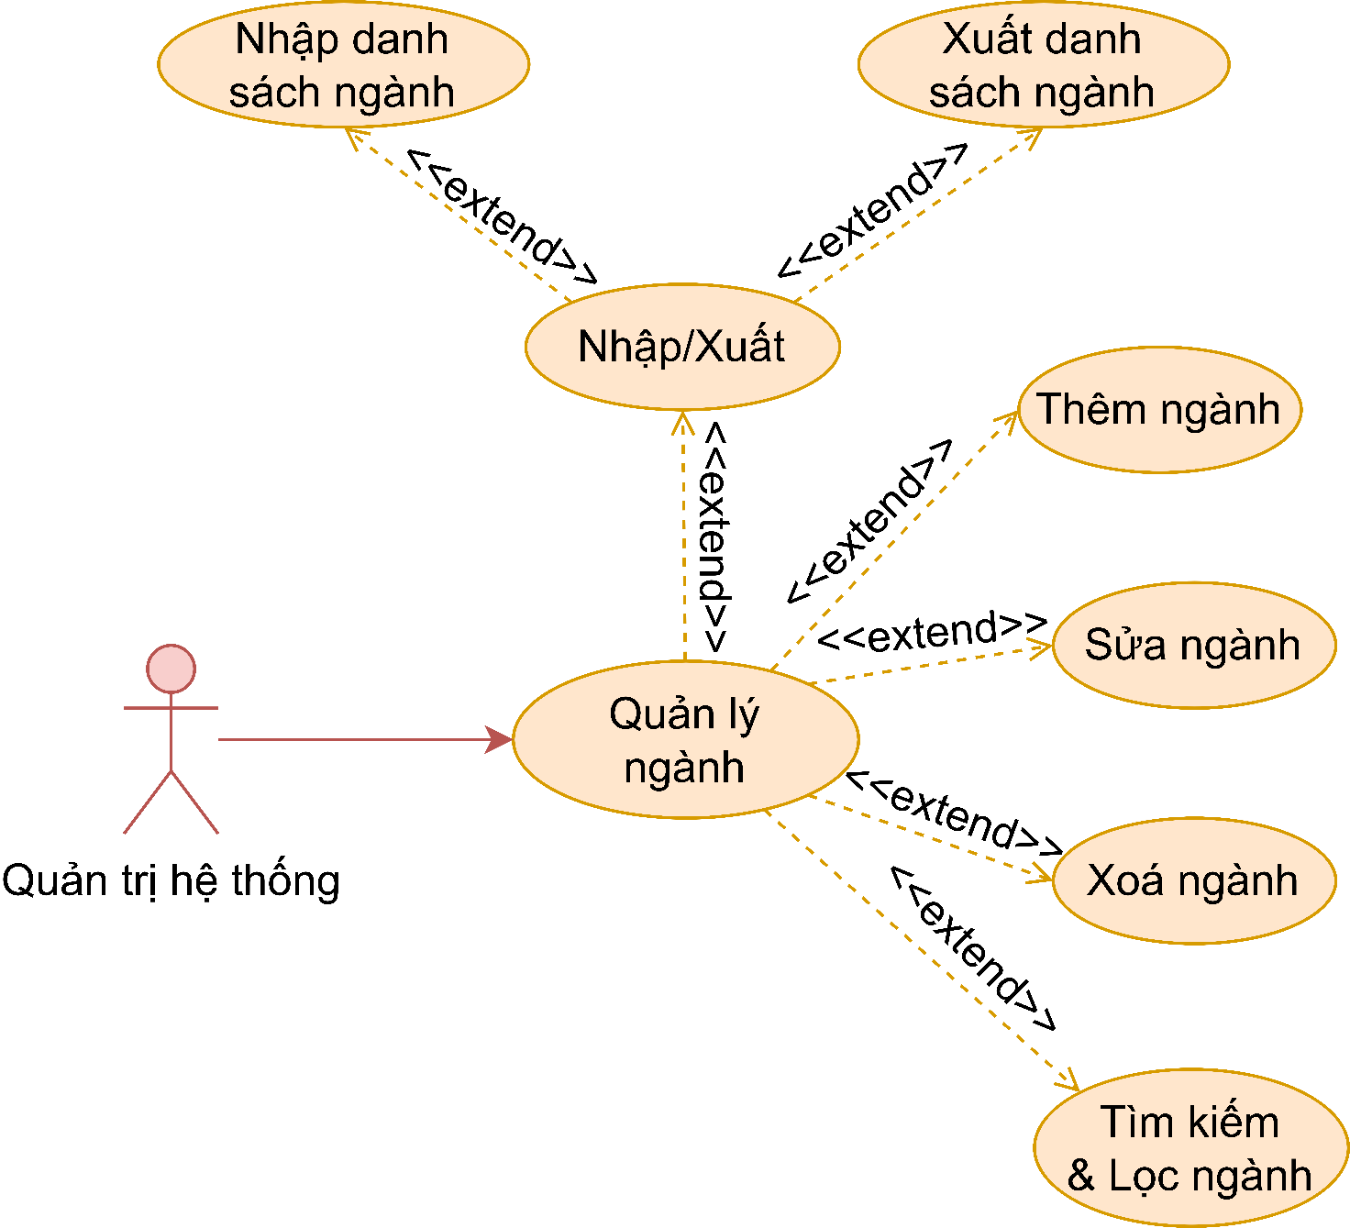
Hình 3.7: Phân rã use case Quản lý ngành
- Case Thêm ngành:
Usecase: Thêm ngành | ID: UC22
Phạm vi: Quản trị hệ thống thêm mới thông tin ngành vào hệ thống.
Tác nhân chính: Quản trị hệ thống
Điều kiện tiên quyết: Hệ thống hoạt động ổn định, Người dùng đã đăng nhập vào hệ thống, Đã mở giao diện quản lý ngành
Điều kiện thực hiện: Người dùng đăng nhập vào hệ thống Edudex Quiz Server
Sự kiện kích hoạt: Người dùng nhấn "Thêm ngành mới".
Luồng sự kiên chính:
- Người dùng nhập thông tin chi tiết của ngành (tên ngành, mã ngành, mô tả, v.v.).
- Người dùng nhấn nút "Thêm mới".
- Hệ thống kiểm tra tính hợp lệ của thông tin.
- Nếu thông tin hợp lệ:
  - Hệ thống tạo mới ngành và hiển thị thông báo thành công.
- Nếu thông tin không hợp lệ:
  - Chuyển sang Luồng phụ A₁.

Luồng phụ:
Luồng phụ A₁: thông tin không hợp lệ.
- Hệ thống hiển thị thông báo lỗi.
- Hệ thống yêu cầu người dùng nhập lại thông tin.
- Hệ thống trả về trạng thái ban đầu, chờ người dùng nhập lại.
Luồng ngoại lệ:
Luồng ngoại lệ E₁: Lỗi không thể thực thi.
- Hệ thống phát thông báo lỗi: (Lỗi hệ thống, mất kết nối, v.v.)..
- Hệ thống hủy thao tác, không tiếp tục xử lý.
- Hệ thống trả về trạng thái trước đó.

- Case Sửa ngành:
Usecase: Sửa ngành | ID: UC23
Phạm vi: Quản trị hệ thống, hệ thống Edudex Server
Tác nhân chính: Quản trị hệ thống
Điều kiện tiên quyết: Hệ thống hoạt động ổn định, Người dùng đã đăng nhập vào hệ thống, Đã mở giao diện quản lý ngành, Danh sách ngành đã có dữ liệu
Điều kiện thực hiện: Quản trị hệ thống đăng nhập vào hệ thống Edudex Quiz Server
Sự kiện kích hoạt: Người dùng chọn một ngành cần sửa
Luồng sự kiên chính:
- Quản trị hệ thống thay đổi thông tin phòng thi.
- Quản trị hệ thống nhấn nút "Cập nhật".
- Hệ thống kiểm tra thông tin đã chỉnh sửa.
- Nếu thông tin hợp lệ:
- Hệ thống cập nhật phòng thi và hiển thị thông báo thành công.
- Nếu thông không hợp lệ:
- Chuyển sang Luồng phụ A₁.
Luồng phụ:
Luồng phụ A₁: thông tin không hợp lệ.
- Hệ thống hiển thị thông báo lỗi.
- Hệ thống yêu cầu người dùng nhập lại thông tin.
Hệ thống trả về trạng thái ban đầu, chờ người dùng nhập lại.
Luồng ngoại lệ:
Luồng ngoại lệ E₁: Lỗi không thể thực thi.
- Hệ thống phát thông báo lỗi (Lỗi hệ thống, mất kết nối, v.v.)..
- Hệ thống hủy thao tác, không tiếp tục xử lý.
- Hệ thống trả về trạng thái trước đó.

- Case Xoá ngành:
Usecase: Xoá ngành | ID: UC24
Phạm vi: Quản trị hệ thống, hệ thống Edudex Server
Tác nhân chính: Quản trị hệ thống
Điều kiện tiên quyết: Hệ thống hoạt động ổn định, Người dùng đã đăng nhập vào hệ thống với quyền quản trị, Đã mở giao diện quản lý ngành, Danh sách ngành đã có dữ liệu
Điều kiện thực hiện:
- Quản trị hệ thống đăng nhập vào hệ thống Edudex Quiz Server
Sự kiện kích hoạt: Người dùng chọn ngành cần xóa và nhấn nút "Xóa"
Luồng sự kiên chính:
- Người dùng chọn ngành cần xóa từ danh sách ngành hiện có.
- Hệ thống hiển thị thông tin chi tiết của ngành (tên ngành, mã ngành, mô tả, trạng thái, v.v.).
- Người dùng nhấn nút "Xóa".
- Hệ thống hiển thị hộp thoại xác nhận: "Bạn có chắc chắn muốn xóa ngành này không?".
- Người dùng xác nhận bằng cách nhấn "Đồng ý".
- Hệ thống xóa ngành khỏi cơ sở dữ liệu.
- Hệ thống hiển thị thông báo thành công: "Xóa ngành thành công."
Luồng ngoại lệ:
Luồng ngoại lệ E₁: Lỗi không thể thực thi.
- Hệ thống phát thông báo lỗi (Lỗi hệ thống, mất kết nối, v.v.)..
- Hệ thống hủy thao tác, không tiếp tục xử lý.
- Hệ thống trả về trạng thái trước đó.

- Case Tìm kiếm & lọc ngành:
Usecase: Tìm kiếm & lọc ngành | ID: UC25
Phạm vi: Quản trị hệ thống, hệ thống Edudex Server
Tác nhân chính: Quản trị hệ thống
Điều kiện tiên quyết: Hệ thống hoạt động ổn định, Người dùng đã đăng nhập vào hệ thống, Đã mở giao diện quản lý ngành
Điều kiện thực hiện:
- Quản trị hệ thống đăng nhập vào hệ thống Edudex Quiz Server
Sự kiện kích hoạt: Người dùng nhập từ khóa tìm kiếm hoặc bộ lọc
Luồng sự kiên chính:
- Người dùng nhập thông tin tìm kiếm (ví dụ: tên ngành, mã ngành) hoặc chọn tiêu chí lọc
- Người dùng nhấn nút "Tìm kiếm".
- Hệ thống kiểm tra thông tin tìm kiếm và tiêu chí lọc.
- Hệ thống hiển thị danh sách ngành phù hợp với thông tin tìm kiếm và tiêu chí lọc.
- Người dùng có thể xem chi tiết thông tin của từng ngành trong danh sách kết quả.
Luồng ngoại lệ:
Luồng ngoại lệ E₁: Lỗi không thể thực thi.
- Hệ thống phát thông báo lỗi: "Lỗi khi thực hiện tìm kiếm địa điểm" (lỗi hệ thống, mất kết nối, v.v.).
- Hệ thống hủy thao tác, không tiếp tục xử lý.
- Hệ thống trả về trạng thái trước đó.
Luồng ngoại lệ E₂: Không tìm thấy kết quả phù hợp
- Hệ thống hiển thị thông báo " Không tìm thấy kết quả nào".

- Case Nhập/Xuất thông tin liên quan ngành:
Usecase: Nhập/Xuất thông tin liên quan ngành | ID: UC26
Phạm vi: Quản trị hệ thống, hệ thống Edudex Server
Tác nhân chính: Quản trị hệ thống
Điều kiện tiên quyết: Hệ thống hoạt động ổn định, Người dùng đã đăng nhập vào hệ thống, Đã mở giao diện quản lý ngành
Điều kiện thực hiện:
- Quản trị hệ thống đăng nhập vào hệ thống Edudex Quiz Server
Sự kiện kích hoạt: Người dùng chọn chọn chức năng Nhập/Xuất danh sách ngành
Luồng sự kiên chính:
- Nhập danh sách:
  - Quản trị hệ thống chọn file chứa danh sách ngành cần nhập.
  - Hệ thống kiểm tra định dạng file và dữ liệu trong file.
  - Nếu file không hợp lệ:
    - Chuyển sang Luồng phụ A₁.
  - Nếu file hợp lệ:
    - Hệ thống nhập dữ liệu vào cơ sở dữ liệu và hiển thị thông báo thành công.
- Xuất danh sách:
  - Quản trị hệ thống chọn định dạng file để xuất (CSV, Excel, v.v.).
  - Hệ thống tạo file chứa danh sách ngành và cho phép người dùng tải về.
Luồng phụ:
Luồng phụ A₁: File nhập không hợp lệ (sai định dạng, thiếu thông tin…).
- Hệ thống hiển thị thông báo lỗi: "Tệp dữ liệu không hợp lệ vui lòng kiểm tra lại" trên màn hình.
- Hệ thống yêu cầu người dùng nhập lại tệp đăng nhập.
- Hệ thống trả về trạng thái ban đầu, chờ người dùng nhập lại.
Luồng ngoại lệ:
Luồng ngoại lệ E₁: Lỗi không thể thực thi.
- Hệ thống phát thông báo lỗi: (lỗi hệ thống, mất kết nối, v.v.).
- Hệ thống hủy thao tác, không tiếp tục xử lý.
- Hệ thống trả về trạng thái trước đó.

• Phân rã use case Quản lý môn học
Use case Quản lý môn học được thực hiện bởi Quản trị hệ thống (Hình 3.8).
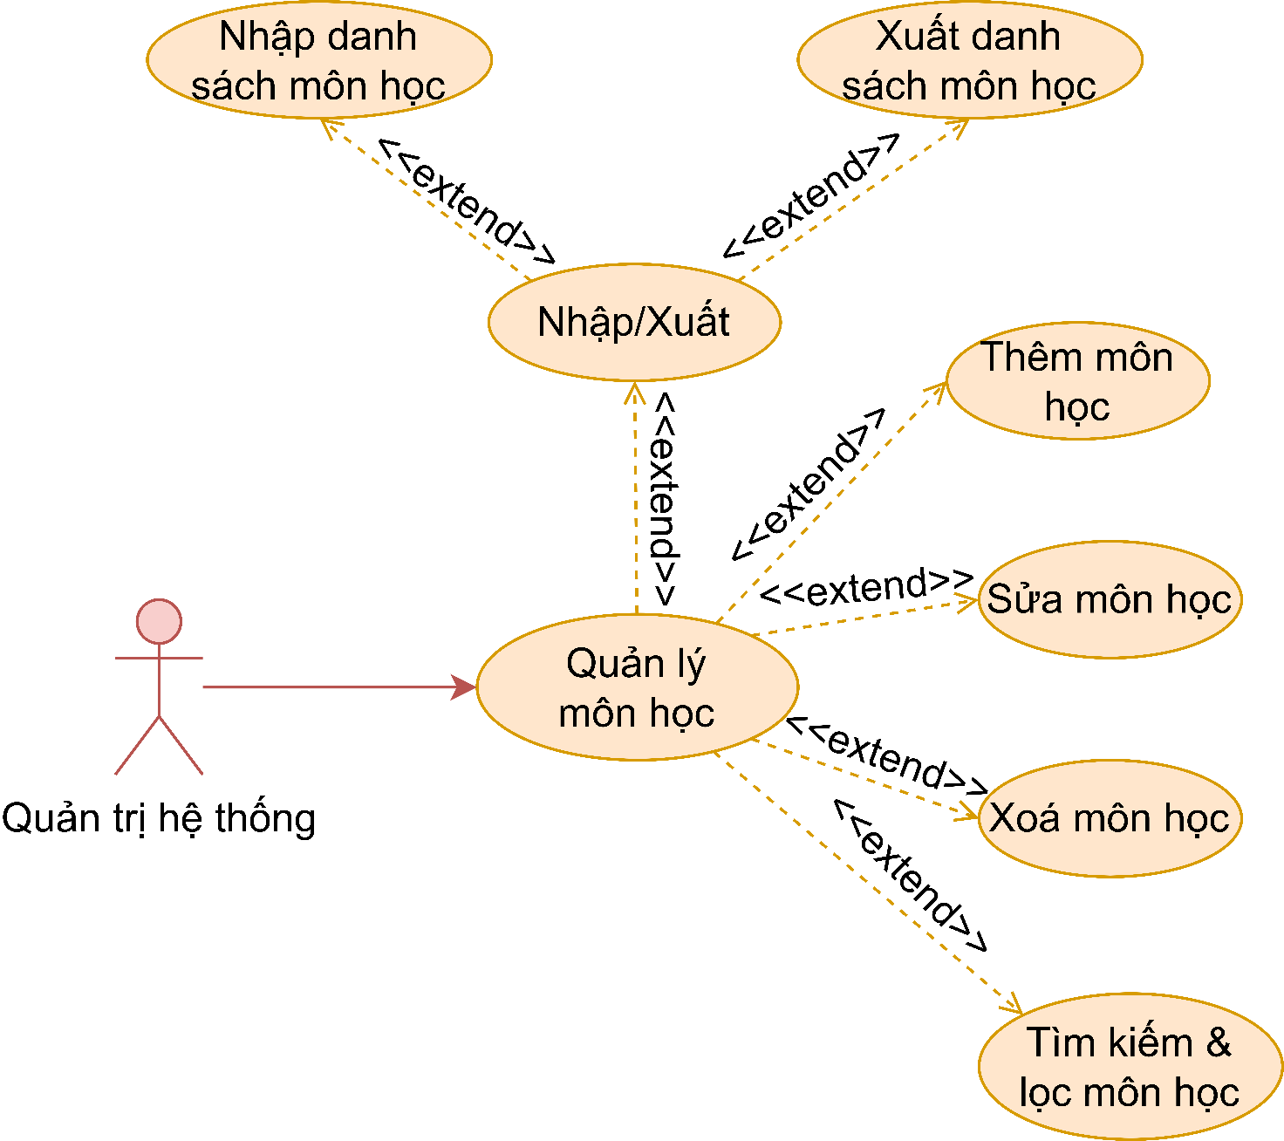
Hình 3.8: Phân rã use case Quản lý môn học
- Case Thêm môn học:
Usecase: Thêm môn học | ID: UC27
Phạm vi: Quản trị hệ thống thêm mới thông tin môn học vào hệ thống.
Tác nhân chính: Quản trị hệ thống
Điều kiện tiên quyết: Hệ thống hoạt động ổn định, Người dùng đã đăng nhập vào hệ thống, Đã mở giao diện quản lý môn học
Điều kiện thực hiện: Người dùng đăng nhập vào hệ thống Edudex Quiz Server
Sự kiện kích hoạt: Người dùng nhấn "Thêm môn học mới".
Luồng sự kiên chính:
- Người dùng nhập thông tin chi tiết của môn học (tên môn học, mã môn học, mô tả, v.v.).
- Người dùng nhấn nút "Thêm mới".
- Hệ thống kiểm tra tính hợp lệ của thông tin.
- Nếu thông tin hợp lệ:
  - Hệ thống tạo mới môn học và hiển thị thông báo thành công.
- Nếu thông tin không hợp lệ:
  - Chuyển sang Luồng phụ A₁.

Luồng phụ:
Luồng phụ A₁: thông tin không hợp lệ.
- Hệ thống hiển thị thông báo lỗi.
- Hệ thống yêu cầu người dùng nhập lại thông tin.
- Hệ thống trả về trạng thái ban đầu, chờ người dùng nhập lại.
Luồng ngoại lệ:
Luồng ngoại lệ E₁: Lỗi không thể thực thi.
- Hệ thống phát thông báo lỗi: (Lỗi hệ thống, mất kết nối, v.v.)..
- Hệ thống hủy thao tác, không tiếp tục xử lý.
- Hệ thống trả về trạng thái trước đó.

- Case Sửa môn học:
Usecase: Sửa môn học | ID: UC28
Phạm vi: Quản trị hệ thống, hệ thống Edudex Server
Tác nhân chính: Quản trị hệ thống
Điều kiện tiên quyết: Hệ thống hoạt động ổn định, Người dùng đã đăng nhập vào hệ thống, Đã mở giao diện quản lý môn học, Danh sách môn học đã có dữ liệu
Điều kiện thực hiện: Quản trị hệ thống đăng nhập vào hệ thống Edudex Quiz Server
Sự kiện kích hoạt: Người dùng chọn một môn học cần sửa
Luồng sự kiên chính:
- Quản trị hệ thống thay đổi thông tin phòng thi.
- Quản trị hệ thống nhấn nút "Cập nhật".
- Hệ thống kiểm tra thông tin đã chỉnh sửa.
- Nếu thông tin hợp lệ:
- Hệ thống cập nhật phòng thi và hiển thị thông báo thành công.
- Nếu thông không hợp lệ:
- Chuyển sang Luồng phụ A₁.
Luồng phụ:
Luồng phụ A₁: thông tin không hợp lệ.
- Hệ thống hiển thị thông báo lỗi.
- Hệ thống yêu cầu người dùng nhập lại thông tin.
Hệ thống trả về trạng thái ban đầu, chờ người dùng nhập lại.
Luồng ngoại lệ:
Luồng ngoại lệ E₁: Lỗi không thể thực thi.
- Hệ thống phát thông báo lỗi (Lỗi hệ thống, mất kết nối, v.v.)..
- Hệ thống hủy thao tác, không tiếp tục xử lý.
- Hệ thống trả về trạng thái trước đó.

- Case Xoá môn học:
Usecase: Xoá môn học | ID: UC29
Phạm vi: Quản trị hệ thống, hệ thống Edudex Server
Tác nhân chính: Quản trị hệ thống
Điều kiện tiên quyết: Hệ thống hoạt động ổn định, Người dùng đã đăng nhập vào hệ thống với quyền quản trị, Đã mở giao diện quản lý môn học, Danh sách môn học đã có dữ liệu
Điều kiện thực hiện:
- Quản trị hệ thống đăng nhập vào hệ thống Edudex Quiz Server
Sự kiện kích hoạt: Người dùng chọn môn học cần xóa và nhấn nút "Xóa"
Luồng sự kiên chính:
- Người dùng chọn môn học cần xóa từ danh sách môn học hiện có.
- Hệ thống hiển thị thông tin chi tiết của môn học (tên môn học, mã môn học, mô tả, trạng thái, v.v.).
- Người dùng nhấn nút "Xóa".
- Hệ thống hiển thị hộp thoại xác nhận: "Bạn có chắc chắn muốn xóa môn học này không?".
- Người dùng xác nhận bằng cách nhấn "Đồng ý".
- Hệ thống xóa môn học khỏi cơ sở dữ liệu.
- Hệ thống hiển thị thông báo thành công: "Xóa môn học thành công."
Luồng ngoại lệ:
Luồng ngoại lệ E₁: Lỗi không thể thực thi.
- Hệ thống phát thông báo lỗi (Lỗi hệ thống, mất kết nối, v.v.)..
- Hệ thống hủy thao tác, không tiếp tục xử lý.
- Hệ thống trả về trạng thái trước đó.

- Case Tìm kiếm & lọc môn học:
Usecase: Tìm kiếm & lọc môn học | ID: UC30
Phạm vi: Quản trị hệ thống, hệ thống Edudex Server
Tác nhân chính: Quản trị hệ thống
Điều kiện tiên quyết: Hệ thống hoạt động ổn định, Người dùng đã đăng nhập vào hệ thống, Đã mở giao diện quản lý môn học
Điều kiện thực hiện:
- Quản trị hệ thống đăng nhập vào hệ thống Edudex Quiz Server
Sự kiện kích hoạt: Người dùng nhập từ khóa tìm kiếm hoặc bộ lọc
Luồng sự kiên chính:
- Người dùng nhập thông tin tìm kiếm (ví dụ: tên môn học, mã môn học) hoặc chọn tiêu chí lọc
- Người dùng nhấn nút "Tìm kiếm".
- Hệ thống kiểm tra thông tin tìm kiếm và tiêu chí lọc.
- Hệ thống hiển thị danh sách môn học phù hợp với thông tin tìm kiếm và tiêu chí lọc.
- Người dùng có thể xem chi tiết thông tin của từng môn học trong danh sách kết quả.
Luồng ngoại lệ:
Luồng ngoại lệ E₁: Lỗi không thể thực thi.
- Hệ thống phát thông báo lỗi: "Lỗi khi thực hiện tìm kiếm địa điểm" (lỗi hệ thống, mất kết nối, v.v.).
- Hệ thống hủy thao tác, không tiếp tục xử lý.
- Hệ thống trả về trạng thái trước đó.
Luồng ngoại lệ E₂: Không tìm thấy kết quả phù hợp
- Hệ thống hiển thị thông báo " Không tìm thấy kết quả nào".

- Case Nhập/Xuất thông tin liên quan môn học:
Usecase: Nhập/Xuất thông tin liên quan môn học | ID: UC31
Phạm vi: Quản trị hệ thống, hệ thống Edudex Server
Tác nhân chính: Quản trị hệ thống
Điều kiện tiên quyết: Hệ thống hoạt động ổn định, Người dùng đã đăng nhập vào hệ thống, Đã mở giao diện quản lý môn học
Điều kiện thực hiện:
- Quản trị hệ thống đăng nhập vào hệ thống Edudex Quiz Server
Sự kiện kích hoạt: Người dùng chọn chọn chức năng Nhập/Xuất danh sách môn học
Luồng sự kiên chính:
- Nhập danh sách:
  - Quản trị hệ thống chọn file chứa danh sách môn học cần nhập.
  - Hệ thống kiểm tra định dạng file và dữ liệu trong file.
  - Nếu file không hợp lệ:
    - Chuyển sang Luồng phụ A₁.
  - Nếu file hợp lệ:
    - Hệ thống nhập dữ liệu vào cơ sở dữ liệu và hiển thị thông báo thành công.
- Xuất danh sách:
  - Quản trị hệ thống chọn định dạng file để xuất (CSV, Excel, v.v.).
  - Hệ thống tạo file chứa danh sách môn học và cho phép người dùng tải về.
Luồng phụ:
Luồng phụ A₁: File nhập không hợp lệ (sai định dạng, thiếu thông tin…).
- Hệ thống hiển thị thông báo lỗi: "Tệp dữ liệu không hợp lệ vui lòng kiểm tra lại" trên màn hình.
- Hệ thống yêu cầu người dùng nhập lại tệp đăng nhập.
- Hệ thống trả về trạng thái ban đầu, chờ người dùng nhập lại.
Luồng ngoại lệ:
Luồng ngoại lệ E₁: Lỗi không thể thực thi.
- Hệ thống phát thông báo lỗi: (lỗi hệ thống, mất kết nối, v.v.).
- Hệ thống hủy thao tác, không tiếp tục xử lý.
- Hệ thống trả về trạng thái trước đó.

• Phân rã use case Quản lý đề thi
Use case quản lý đề thi được thực hiện bởi Quản trị hệ thống và Giáo viên (Hình 3.9).
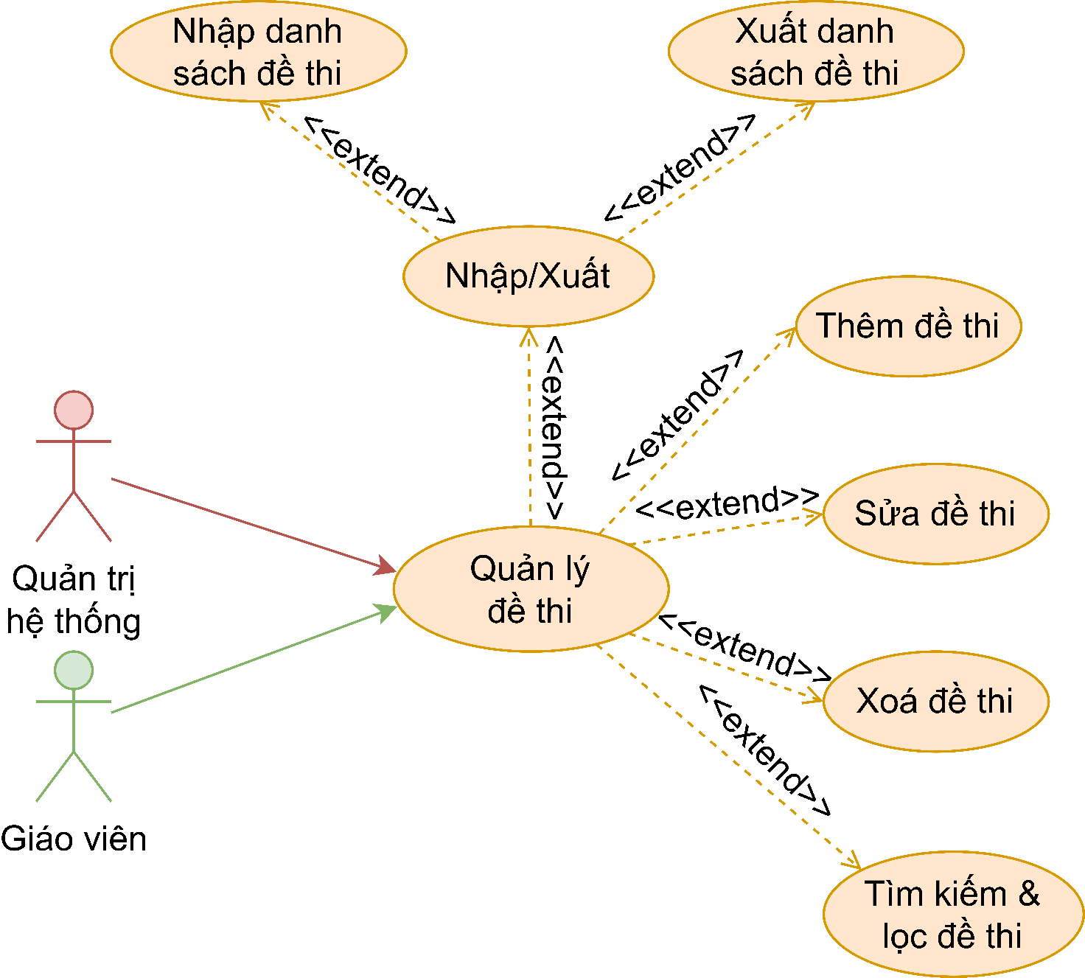
Hình 3.9: Phân rã use case Quản lý đề thi
- Case Thêm đề thi:
Usecase: Thêm đề thi | ID: UC32
Phạm vi: Quản trị hệ thống, Giáo viên thêm mới thông tin đề thi vào hệ thống.
Tác nhân chính: Quản trị hệ thống, Giáo viên
Điều kiện tiên quyết: Hệ thống hoạt động ổn định, Người dùng đã đăng nhập vào hệ thống, Đã mở giao diện quản lý đề thi
Điều kiện thực hiện: Người dùng đăng nhập vào hệ thống Edudex Quiz Server
Sự kiện kích hoạt: Người dùng nhấn "Thêm đề thi mới".
Luồng sự kiên chính:
- Người dùng nhập thông tin chi tiết của đề thi (tên đề thi, mã đề thi, mô tả, v.v.).
- Người dùng nhấn nút "Thêm mới".
- Hệ thống kiểm tra tính hợp lệ của thông tin.
- Nếu thông tin hợp lệ:
  - Hệ thống tạo mới đề thi và hiển thị thông báo thành công.
- Nếu thông tin không hợp lệ:
  - Chuyển sang Luồng phụ A₁.

Luồng phụ:
Luồng phụ A₁: thông tin không hợp lệ.
- Hệ thống hiển thị thông báo lỗi.
- Hệ thống yêu cầu người dùng nhập lại thông tin.
- Hệ thống trả về trạng thái ban đầu, chờ người dùng nhập lại.
Luồng ngoại lệ:
Luồng ngoại lệ E₁: Lỗi không thể thực thi.
- Hệ thống phát thông báo lỗi: (Lỗi hệ thống, mất kết nối, v.v.)..
- Hệ thống hủy thao tác, không tiếp tục xử lý.
- Hệ thống trả về trạng thái trước đó.

- Case Sửa đề thi:
Usecase: Sửa đề thi | ID: UC33
Phạm vi: Quản trị hệ thống, Giáo viên hệ thống Edudex Server
Tác nhân chính: Quản trị hệ thống, Giáo viên
Điều kiện tiên quyết: Hệ thống hoạt động ổn định, Người dùng đã đăng nhập vào hệ thống, Đã mở giao diện quản lý đề thi, Danh sách đề thi đã có dữ liệu
Điều kiện thực hiện: Quản trị hệ thống hoặc Giáo viên đăng nhập vào hệ thống Edudex Quiz Server
Sự kiện kích hoạt: Người dùng chọn một đề thi cần sửa
Luồng sự kiên chính:
- Quản trị hệ thống thay đổi thông tin phòng thi.
- Quản trị hệ thống nhấn nút "Cập nhật".
- Hệ thống kiểm tra thông tin đã chỉnh sửa.
- Nếu thông tin hợp lệ:
- Hệ thống cập nhật phòng thi và hiển thị thông báo thành công.
- Nếu thông không hợp lệ:
- Chuyển sang Luồng phụ A₁.
Luồng phụ:
Luồng phụ A₁: thông tin không hợp lệ.
- Hệ thống hiển thị thông báo lỗi.
- Hệ thống yêu cầu người dùng nhập lại thông tin.
Hệ thống trả về trạng thái ban đầu, chờ người dùng nhập lại.
Luồng ngoại lệ:
Luồng ngoại lệ E₁: Lỗi không thể thực thi.
- Hệ thống phát thông báo lỗi (Lỗi hệ thống, mất kết nối, v.v.)..
- Hệ thống hủy thao tác, không tiếp tục xử lý.
- Hệ thống trả về trạng thái trước đó.

- Case Xoá đề thi:
Usecase: Xoá đề thi | ID: UC34
Phạm vi: Quản trị hệ thống, Giáo viên, hệ thống Edudex Server
Tác nhân chính: Quản trị hệ thống, Giáo viên
Điều kiện tiên quyết: Hệ thống hoạt động ổn định, Người dùng đã đăng nhập vào hệ thống, Đã mở giao diện quản lý đề thi, Danh sách đề thi đã có dữ liệu
Điều kiện thực hiện:
- Quản trị hệ thống hoặc Giáo viên đăng nhập vào hệ thống Edudex Quiz Server
Sự kiện kích hoạt: Người dùng chọn đề thi cần xóa và nhấn nút "Xóa"
Luồng sự kiên chính:
- Người dùng chọn đề thi cần xóa từ danh sách đề thi hiện có.
- Hệ thống hiển thị thông tin chi tiết của đề thi (tên đề thi, mã đề thi, mô tả, trạng thái, v.v.).
- Người dùng nhấn nút "Xóa".
- Hệ thống hiển thị hộp thoại xác nhận: "Bạn có chắc chắn muốn xóa đề thi này không?".
- Người dùng xác nhận bằng cách nhấn "Đồng ý".
- Hệ thống xóa đề thi khỏi cơ sở dữ liệu.
- Hệ thống hiển thị thông báo thành công: "Xóa đề thi thành công."
Luồng ngoại lệ:
Luồng ngoại lệ E₁: Lỗi không thể thực thi.
- Hệ thống phát thông báo lỗi (Lỗi hệ thống, mất kết nối, v.v.)..
- Hệ thống hủy thao tác, không tiếp tục xử lý.
- Hệ thống trả về trạng thái trước đó.

- Case Tìm kiếm & lọc đề thi:
Usecase: Tìm kiếm & lọc đề thi | ID: UC35
Phạm vi: Quản trị hệ thống, Giáo viên, hệ thống Edudex Server
Tác nhân chính: Quản trị hệ thống, Giáo viên
Điều kiện tiên quyết: Hệ thống hoạt động ổn định, Người dùng đã đăng nhập vào hệ thống, Đã mở giao diện quản lý đề thi
Điều kiện thực hiện:
- Quản trị hệ thống hoặc Giáo viên đăng nhập vào hệ thống Edudex Quiz Server
Sự kiện kích hoạt: Người dùng nhập từ khóa tìm kiếm hoặc bộ lọc
Luồng sự kiên chính:
- Người dùng nhập thông tin tìm kiếm (ví dụ: tên đề thi, mã đề thi) hoặc chọn tiêu chí lọc
- Người dùng nhấn nút "Tìm kiếm".
- Hệ thống kiểm tra thông tin tìm kiếm và tiêu chí lọc.
- Hệ thống hiển thị danh sách đề thi phù hợp với thông tin tìm kiếm và tiêu chí lọc.
- Người dùng có thể xem chi tiết thông tin của từng đề thi trong danh sách kết quả.
Luồng ngoại lệ:
Luồng ngoại lệ E₁: Lỗi không thể thực thi.
- Hệ thống phát thông báo lỗi: "Lỗi khi thực hiện tìm kiếm địa điểm" (lỗi hệ thống, mất kết nối, v.v.).
- Hệ thống hủy thao tác, không tiếp tục xử lý.
- Hệ thống trả về trạng thái trước đó.
Luồng ngoại lệ E₂: Không tìm thấy kết quả phù hợp
- Hệ thống hiển thị thông báo " Không tìm thấy kết quả nào".

- Case Nhập/Xuất thông tin liên quan đề thi:
Usecase: Nhập/Xuất thông tin liên quan đề thi | ID: UC36
Phạm vi: Quản trị hệ thống, Giáo viên hệ thống Edudex Server
Tác nhân chính: Quản trị hệ thống, Giáo viên
Điều kiện tiên quyết: Hệ thống hoạt động ổn định, Người dùng đã đăng nhập vào hệ thống, Đã mở giao diện quản lý đề thi
Điều kiện thực hiện:
- Quản trị hệ thống hoặc Giáo viên đăng nhập vào hệ thống Edudex Quiz Server
Sự kiện kích hoạt: Người dùng chọn chọn chức năng Nhập/Xuất danh sách đề thi
Luồng sự kiên chính:
- Nhập danh sách:
  - Quản trị hệ thống chọn file chứa danh sách đề thi cần nhập.
  - Hệ thống kiểm tra định dạng file và dữ liệu trong file.
  - Nếu file không hợp lệ:
    - Chuyển sang Luồng phụ A₁.
  - Nếu file hợp lệ:
    - Hệ thống nhập dữ liệu vào cơ sở dữ liệu và hiển thị thông báo thành công.
- Xuất danh sách:
  - Quản trị hệ thống chọn định dạng file để xuất (CSV, Excel, v.v.).
  - Hệ thống tạo file chứa danh sách đề thi và cho phép người dùng tải về.
Luồng phụ:
Luồng phụ A₁: File nhập không hợp lệ (sai định dạng, thiếu thông tin…).
- Hệ thống hiển thị thông báo lỗi: "Tệp dữ liệu không hợp lệ vui lòng kiểm tra lại" trên màn hình.
- Hệ thống yêu cầu người dùng nhập lại tệp đăng nhập.
- Hệ thống trả về trạng thái ban đầu, chờ người dùng nhập lại.
Luồng ngoại lệ:
Luồng ngoại lệ E₁: Lỗi không thể thực thi.
- Hệ thống phát thông báo lỗi: (lỗi hệ thống, mất kết nối, v.v.).
- Hệ thống hủy thao tác, không tiếp tục xử lý.
- Hệ thống trả về trạng thái trước đó.

• Phân rã use case Quản lý câu hỏi
Use case Quản lý câu hỏi được thực hiện bởi Quản trị hệ thống và Giáo viên (Hình 3.10).
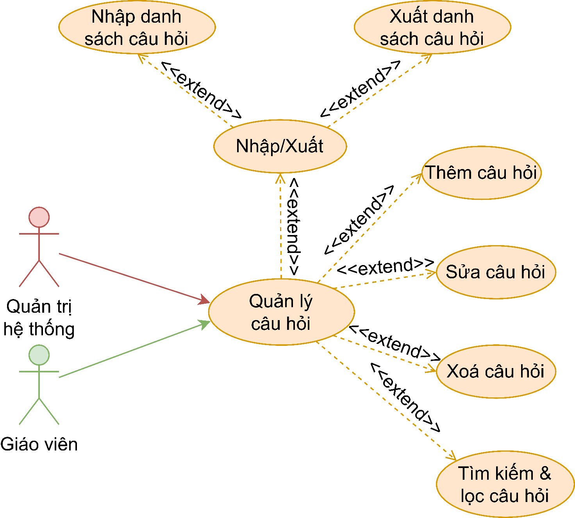
Hình 3.10: Phân rã use case Quản lý câu hỏi
- Case Thêm câu hỏi:
Usecase: Thêm câu hỏi | ID: UC37
Phạm vi: Quản trị hệ thống, Giáo viên thêm mới thông tin câu hỏi vào hệ thống.
Tác nhân chính: Quản trị hệ thống, Giáo viên
Điều kiện tiên quyết: Hệ thống hoạt động ổn định, Người dùng đã đăng nhập vào hệ thống, Đã mở giao diện quản lý câu hỏi
Điều kiện thực hiện: Người dùng đăng nhập vào hệ thống Edudex Quiz Server
Sự kiện kích hoạt: Người dùng nhấn "Thêm câu hỏi mới".
Luồng sự kiên chính:
- Người dùng nhập thông tin chi tiết của câu hỏi (tên câu hỏi, mã câu hỏi, mô tả, v.v.).
- Người dùng nhấn nút "Thêm mới".
- Hệ thống kiểm tra tính hợp lệ của thông tin.
- Nếu thông tin hợp lệ:
  - Hệ thống tạo mới câu hỏi và hiển thị thông báo thành công.
- Nếu thông tin không hợp lệ:
  - Chuyển sang Luồng phụ A₁.

Luồng phụ:
Luồng phụ A₁: thông tin không hợp lệ.
- Hệ thống hiển thị thông báo lỗi.
- Hệ thống yêu cầu người dùng nhập lại thông tin.
- Hệ thống trả về trạng thái ban đầu, chờ người dùng nhập lại.
Luồng ngoại lệ:
Luồng ngoại lệ E₁: Lỗi không thể thực thi.
- Hệ thống phát thông báo lỗi: (Lỗi hệ thống, mất kết nối, v.v.)..
- Hệ thống hủy thao tác, không tiếp tục xử lý.
- Hệ thống trả về trạng thái trước đó.

- Case Sửa câu hỏi:
Usecase: Sửa câu hỏi | ID: UC38
Phạm vi: Quản trị hệ thống, Giáo viên hệ thống Edudex Server
Tác nhân chính: Quản trị hệ thống, Giáo viên
Điều kiện tiên quyết: Hệ thống hoạt động ổn định, Người dùng đã đăng nhập vào hệ thống, Đã mở giao diện quản lý câu hỏi, Danh sách câu hỏi đã có dữ liệu
Điều kiện thực hiện: Quản trị hệ thống hoặc Giáo viên đăng nhập vào hệ thống Edudex Quiz Server
Sự kiện kích hoạt: Người dùng chọn một câu hỏi cần sửa
Luồng sự kiên chính:
- Quản trị hệ thống thay đổi thông tin phòng thi.
- Quản trị hệ thống nhấn nút "Cập nhật".
- Hệ thống kiểm tra thông tin đã chỉnh sửa.
- Nếu thông tin hợp lệ:
- Hệ thống cập nhật phòng thi và hiển thị thông báo thành công.
- Nếu thông không hợp lệ:
- Chuyển sang Luồng phụ A₁.
Luồng phụ:
Luồng phụ A₁: thông tin không hợp lệ.
- Hệ thống hiển thị thông báo lỗi.
- Hệ thống yêu cầu người dùng nhập lại thông tin.
Hệ thống trả về trạng thái ban đầu, chờ người dùng nhập lại.
Luồng ngoại lệ:
Luồng ngoại lệ E₁: Lỗi không thể thực thi.
- Hệ thống phát thông báo lỗi (Lỗi hệ thống, mất kết nối, v.v.)..
- Hệ thống hủy thao tác, không tiếp tục xử lý.
- Hệ thống trả về trạng thái trước đó.

- Case Xoá câu hỏi:
Usecase: Xoá câu hỏi | ID: UC39
Phạm vi: Quản trị hệ thống, Giáo viên, hệ thống Edudex Server
Tác nhân chính: Quản trị hệ thống, Giáo viên
Điều kiện tiên quyết: Hệ thống hoạt động ổn định, Người dùng đã đăng nhập vào hệ thống, Đã mở giao diện quản lý câu hỏi, Danh sách câu hỏi đã có dữ liệu
Điều kiện thực hiện:
- Quản trị hệ thống hoặc Giáo viên đăng nhập vào hệ thống Edudex Quiz Server
Sự kiện kích hoạt: Người dùng chọn câu hỏi cần xóa và nhấn nút "Xóa"
Luồng sự kiên chính:
- Người dùng chọn câu hỏi cần xóa từ danh sách câu hỏi hiện có.
- Hệ thống hiển thị thông tin chi tiết của câu hỏi (tên câu hỏi, mã câu hỏi, mô tả, trạng thái, v.v.).
- Người dùng nhấn nút "Xóa".
- Hệ thống hiển thị hộp thoại xác nhận: "Bạn có chắc chắn muốn xóa câu hỏi này không?".
- Người dùng xác nhận bằng cách nhấn "Đồng ý".
- Hệ thống xóa câu hỏi khỏi cơ sở dữ liệu.
- Hệ thống hiển thị thông báo thành công: "Xóa câu hỏi thành công."
Luồng ngoại lệ:
Luồng ngoại lệ E₁: Lỗi không thể thực thi.
- Hệ thống phát thông báo lỗi (Lỗi hệ thống, mất kết nối, v.v.)..
- Hệ thống hủy thao tác, không tiếp tục xử lý.
- Hệ thống trả về trạng thái trước đó.

- Case Tìm kiếm & lọc câu hỏi:
Usecase: Tìm kiếm & lọc câu hỏi | ID: UC40
Phạm vi: Quản trị hệ thống, Giáo viên, hệ thống Edudex Server
Tác nhân chính: Quản trị hệ thống, Giáo viên
Điều kiện tiên quyết: Hệ thống hoạt động ổn định, Người dùng đã đăng nhập vào hệ thống, Đã mở giao diện quản lý câu hỏi
Điều kiện thực hiện:
- Quản trị hệ thống hoặc Giáo viên đăng nhập vào hệ thống Edudex Quiz Server
Sự kiện kích hoạt: Người dùng nhập từ khóa tìm kiếm hoặc bộ lọc
Luồng sự kiên chính:
- Người dùng nhập thông tin tìm kiếm (ví dụ: tên câu hỏi, mã câu hỏi) hoặc chọn tiêu chí lọc
- Người dùng nhấn nút "Tìm kiếm".
- Hệ thống kiểm tra thông tin tìm kiếm và tiêu chí lọc.
- Hệ thống hiển thị danh sách câu hỏi phù hợp với thông tin tìm kiếm và tiêu chí lọc.
- Người dùng có thể xem chi tiết thông tin của từng câu hỏi trong danh sách kết quả.
Luồng ngoại lệ:
Luồng ngoại lệ E₁: Lỗi không thể thực thi.
- Hệ thống phát thông báo lỗi: "Lỗi khi thực hiện tìm kiếm địa điểm" (lỗi hệ thống, mất kết nối, v.v.).
- Hệ thống hủy thao tác, không tiếp tục xử lý.
- Hệ thống trả về trạng thái trước đó.
Luồng ngoại lệ E₂: Không tìm thấy kết quả phù hợp
- Hệ thống hiển thị thông báo " Không tìm thấy kết quả nào".

- Case Nhập/Xuất thông tin liên quan câu hỏi:
Usecase: Nhập/Xuất thông tin liên quan câu hỏi | ID: UC41
Phạm vi: Quản trị hệ thống, Giáo viên hệ thống Edudex Server
Tác nhân chính: Quản trị hệ thống, Giáo viên
Điều kiện tiên quyết: Hệ thống hoạt động ổn định, Người dùng đã đăng nhập vào hệ thống, Đã mở giao diện quản lý câu hỏi
Điều kiện thực hiện:
- Quản trị hệ thống hoặc Giáo viên đăng nhập vào hệ thống Edudex Quiz Server
Sự kiện kích hoạt: Người dùng chọn chọn chức năng Nhập/Xuất danh sách câu hỏi
Luồng sự kiên chính:
- Nhập danh sách:
  - Quản trị hệ thống chọn file chứa danh sách câu hỏi cần nhập.
  - Hệ thống kiểm tra định dạng file và dữ liệu trong file.
  - Nếu file không hợp lệ:
    - Chuyển sang Luồng phụ A₁.
  - Nếu file hợp lệ:
    - Hệ thống nhập dữ liệu vào cơ sở dữ liệu và hiển thị thông báo thành công.
- Xuất danh sách:
  - Quản trị hệ thống chọn định dạng file để xuất (CSV, Excel, v.v.).
  - Hệ thống tạo file chứa danh sách câu hỏi và cho phép người dùng tải về.
Luồng phụ:
Luồng phụ A₁: File nhập không hợp lệ (sai định dạng, thiếu thông tin…).
- Hệ thống hiển thị thông báo lỗi: "Tệp dữ liệu không hợp lệ vui lòng kiểm tra lại" trên màn hình.
- Hệ thống yêu cầu người dùng nhập lại tệp đăng nhập.
- Hệ thống trả về trạng thái ban đầu, chờ người dùng nhập lại.
Luồng ngoại lệ:
Luồng ngoại lệ E₁: Lỗi không thể thực thi.
- Hệ thống phát thông báo lỗi: (lỗi hệ thống, mất kết nối, v.v.).
- Hệ thống hủy thao tác, không tiếp tục xử lý.
- Hệ thống trả về trạng thái trước đó.

• Phân rã use case Quản lý tài khoản
Use case quản lý tài khoản được thực hiện bởi Quản trị hệ thống (Hình 3.11).
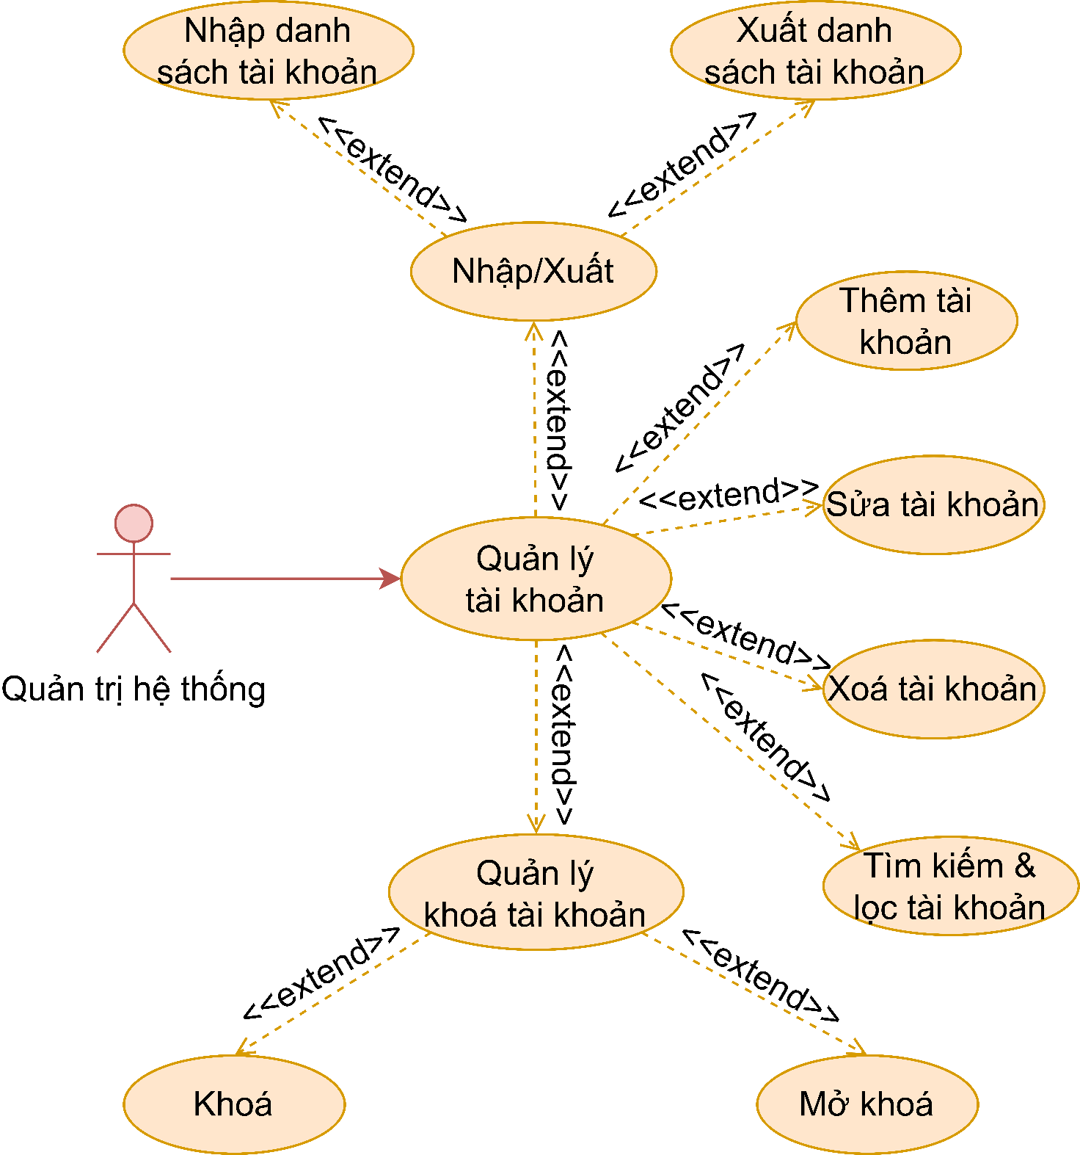
Hình 3.11: Phân rã use case Quản lý tài khoản
- Case Thêm tài khoản:
Usecase: Thêm tài khoản | ID: UC42
Phạm vi: Quản trị hệ thống thêm mới thông tin tài khoản vào hệ thống.
Tác nhân chính: Quản trị hệ thống
Điều kiện tiên quyết: Hệ thống hoạt động ổn định, Người dùng đã đăng nhập vào hệ thống, Đã mở giao diện quản lý tài khoản
Điều kiện thực hiện: Người dùng đăng nhập vào hệ thống Edudex Quiz Server
Sự kiện kích hoạt: Người dùng nhấn "Thêm tài khoản mới".
Luồng sự kiên chính:
- Người dùng nhập thông tin chi tiết của tài khoản (tên tài khoản, mã tài khoản, v.v.).
- Người dùng nhấn nút "Thêm mới".
- Hệ thống kiểm tra tính hợp lệ của thông tin.
- Nếu thông tin hợp lệ:
  - Hệ thống tạo mới tài khoản và hiển thị thông báo thành công.
- Nếu thông tin không hợp lệ:
  - Chuyển sang Luồng phụ A₁.

Luồng phụ:
Luồng phụ A₁: thông tin không hợp lệ.
- Hệ thống hiển thị thông báo lỗi.
- Hệ thống yêu cầu người dùng nhập lại thông tin.
- Hệ thống trả về trạng thái ban đầu, chờ người dùng nhập lại.
Luồng ngoại lệ:
Luồng ngoại lệ E₁: Lỗi không thể thực thi.
- Hệ thống phát thông báo lỗi: (Lỗi hệ thống, mất kết nối, v.v.)..
- Hệ thống hủy thao tác, không tiếp tục xử lý.
- Hệ thống trả về trạng thái trước đó.

- Case Sửa tài khoản:
Usecase: Sửa tài khoản | ID: UC43
Phạm vi: Quản trị hệ thống, hệ thống Edudex Server
Tác nhân chính: Quản trị hệ thống
Điều kiện tiên quyết: Hệ thống hoạt động ổn định, Người dùng đã đăng nhập vào hệ thống, Đã mở giao diện quản lý tài khoản, Danh sách tài khoản đã có dữ liệu
Điều kiện thực hiện: Quản trị hệ thống đăng nhập vào hệ thống Edudex Quiz Server
Sự kiện kích hoạt: Người dùng chọn một tài khoản cần sửa
Luồng sự kiên chính:
- Người dùng thay đổi thông tin tài khoản.
- Người dùng nhấn nút "Cập nhật".
- Hệ thống kiểm tra thông tin đã chỉnh sửa.
- Nếu thông tin hợp lệ:
- Hệ thống cập nhật phòng thi và hiển thị thông báo thành công.
- Nếu thông không hợp lệ:
- Chuyển sang Luồng phụ A₁.
Luồng phụ:
Luồng phụ A₁: thông tin không hợp lệ.
- Hệ thống hiển thị thông báo lỗi.
- Hệ thống yêu cầu người dùng nhập lại thông tin.
Hệ thống trả về trạng thái ban đầu, chờ người dùng nhập lại.
Luồng ngoại lệ:
Luồng ngoại lệ E₁: Lỗi không thể thực thi.
- Hệ thống phát thông báo lỗi (Lỗi hệ thống, mất kết nối, v.v.)..
- Hệ thống hủy thao tác, không tiếp tục xử lý.
- Hệ thống trả về trạng thái trước đó.

- Case Xoá tài khoản:
Usecase: Xoá tài khoản | ID: UC44
Phạm vi: Quản trị hệ thống, hệ thống Edudex Server
Tác nhân chính: Quản trị hệ thống
Điều kiện tiên quyết: Hệ thống hoạt động ổn định, Người dùng đã đăng nhập vào hệ thống với quyền quản trị, Đã mở giao diện quản lý tài khoản, Danh sách tài khoản đã có dữ liệu
Điều kiện thực hiện:
- Quản trị hệ thống đăng nhập vào hệ thống Edudex Quiz Server
Sự kiện kích hoạt: Người dùng chọn tài khoản cần xóa và nhấn nút "Xóa"
Luồng sự kiên chính:
- Người dùng chọn tài khoản cần xóa từ danh sách tài khoản hiện có.
- Hệ thống hiển thị thông tin chi tiết của tài khoản (tên tài khoản, mã tài khoản, trạng thái, v.v.).
- Người dùng nhấn nút "Xóa".
- Hệ thống hiển thị hộp thoại xác nhận: "Bạn có chắc chắn muốn xóa tài khoản này không?".
- Người dùng xác nhận bằng cách nhấn "Đồng ý".
- Hệ thống xóa tài khoản khỏi cơ sở dữ liệu.
- Hệ thống hiển thị thông báo thành công: "Xóa tài khoản thành công."
Luồng ngoại lệ:
Luồng ngoại lệ E₁: Lỗi không thể thực thi.
- Hệ thống phát thông báo lỗi (Lỗi hệ thống, mất kết nối, v.v.)..
- Hệ thống hủy thao tác, không tiếp tục xử lý.
- Hệ thống trả về trạng thái trước đó.

- Case Tìm kiếm & lọc tài khoản:
Usecase: Tìm kiếm & lọc tài khoản | ID: UC45
Phạm vi: Quản trị hệ thống, hệ thống Edudex Server
Tác nhân chính: Quản trị hệ thống
Điều kiện tiên quyết: Hệ thống hoạt động ổn định, Người dùng đã đăng nhập vào hệ thống, Đã mở giao diện quản lý tài khoản
Điều kiện thực hiện:
- Quản trị hệ thống đăng nhập vào hệ thống Edudex Quiz Server
Sự kiện kích hoạt: Người dùng nhập từ khóa tìm kiếm hoặc bộ lọc
Luồng sự kiên chính:
- Người dùng nhập thông tin tìm kiếm (ví dụ: tên tài khoản, mã tài khoản) hoặc chọn tiêu chí lọc
- Người dùng nhấn nút "Tìm kiếm".
- Hệ thống kiểm tra thông tin tìm kiếm và tiêu chí lọc.
- Hệ thống hiển thị danh sách tài khoản phù hợp với thông tin tìm kiếm và tiêu chí lọc.
- Người dùng có thể xem chi tiết thông tin của từng tài khoản trong danh sách kết quả.
Luồng ngoại lệ:
Luồng ngoại lệ E₁: Lỗi không thể thực thi.
- Hệ thống phát thông báo lỗi: "Lỗi khi thực hiện tìm kiếm địa điểm" (lỗi hệ thống, mất kết nối, v.v.).
- Hệ thống hủy thao tác, không tiếp tục xử lý.
- Hệ thống trả về trạng thái trước đó.
Luồng ngoại lệ E₂: Không tìm thấy kết quả phù hợp
- Hệ thống hiển thị thông báo " Không tìm thấy kết quả nào".

- Case Khoá/Mở khoá tài khoản:
Usecase: Khoá/Mở khoá tài khoản | ID: UC46
Phạm vi: Quản trị hệ thống khóa hoặc mở khóa tài khoản người dùng trong hệ thống.
Tác nhân chính: Quản trị hệ thống
Điều kiện tiên quyết: Hệ thống hoạt động ổn định, Người dùng đã đăng nhập vào hệ thống, Đã mở giao diện quản lý tài khoản
Điều kiện thực hiện:
- Người dùng đăng nhập vào hệ thống Edudex Quiz Server.
Sự kiện kích hoạt: Người dùng chọn tài khoản cần khóa/mở khóa và nhấn nút "Khóa" hoặc "Mở khóa".
Luồng sự kiên chính:
- Người dùng chọn tài khoản cần khóa hoặc mở khóa từ danh sách tài khoản hiện có.
- Hệ thống hiển thị thông tin chi tiết của tài khoản (tên đăng nhập, vai trò, trạng thái, v.v.).
- Người dùng nhấn nút "Khóa" hoặc "Mở khóa".
- Hệ thống hiển thị hộp thoại xác nhận:
  - Khóa tài khoản: "Bạn có chắc chắn muốn khóa tài khoản này không?"
  - Mở khóa tài khoản: "Bạn có chắc chắn muốn mở khóa tài khoản này không?"
- Người dùng xác nhận bằng cách nhấn "Đồng ý".
- Hệ thống thực hiện thao tác khóa hoặc mở khóa tài khoản.
- Hệ thống hiển thị thông báo thành công:
  - Khóa tài khoản: "Khóa tài khoản thành công."
  - Mở khóa tài khoản: "Mở khóa tài khoản thành công."
Luồng ngoại lệ:
Luồng ngoại lệ E₁: Lỗi không thể thực thi.
- Hệ thống phát thông báo lỗi: (lỗi hệ thống, mất kết nối, v.v.).
- Hệ thống hủy thao tác, không tiếp tục xử lý.
- Hệ thống trả về trạng thái trước đó.

- Case Nhập/Xuất thông tin liên quan tài khoản:
Usecase: Nhập/Xuất thông tin liên quan tài khoản | ID: UC47
Phạm vi: Quản trị hệ thống, hệ thống Edudex Server
Tác nhân chính: Quản trị hệ thống
Điều kiện tiên quyết: Hệ thống hoạt động ổn định, Người dùng đã đăng nhập vào hệ thống, Đã mở giao diện quản lý tài khoản
Điều kiện thực hiện:
- Quản trị hệ thống đăng nhập vào hệ thống Edudex Quiz Server
Sự kiện kích hoạt: Người dùng chọn chọn chức năng Nhập/Xuất danh sách tài khoản
Luồng sự kiên chính:
- Nhập danh sách:
  - Quản trị hệ thống chọn file chứa danh sách tài khoản cần nhập.
  - Hệ thống kiểm tra định dạng file và dữ liệu trong file.
  - Nếu file không hợp lệ:
    - Chuyển sang Luồng phụ A₁.
  - Nếu file hợp lệ:
    - Hệ thống nhập dữ liệu vào cơ sở dữ liệu và hiển thị thông báo thành công.
- Xuất danh sách:
  - Quản trị hệ thống chọn định dạng file để xuất (CSV, Excel, v.v.).
  - Hệ thống tạo file chứa danh sách tài khoản và cho phép người dùng tải về.
Luồng phụ:
Luồng phụ A₁: File nhập không hợp lệ (sai định dạng, thiếu thông tin…).
- Hệ thống hiển thị thông báo lỗi: "Tệp dữ liệu không hợp lệ vui lòng kiểm tra lại" trên màn hình.
- Hệ thống yêu cầu người dùng nhập lại tệp đăng nhập.
- Hệ thống trả về trạng thái ban đầu, chờ người dùng nhập lại.
Luồng ngoại lệ:
Luồng ngoại lệ E₁: Lỗi không thể thực thi.
- Hệ thống phát thông báo lỗi: (lỗi hệ thống, mất kết nối, v.v.).
- Hệ thống hủy thao tác, không tiếp tục xử lý.
- Hệ thống trả về trạng thái trước đó.

• Phân rã use case Quản lý kỳ thi
Use case quản lý kỳ thi được thực hiện bởi Quản trị hệ thống (Hình 3.12).
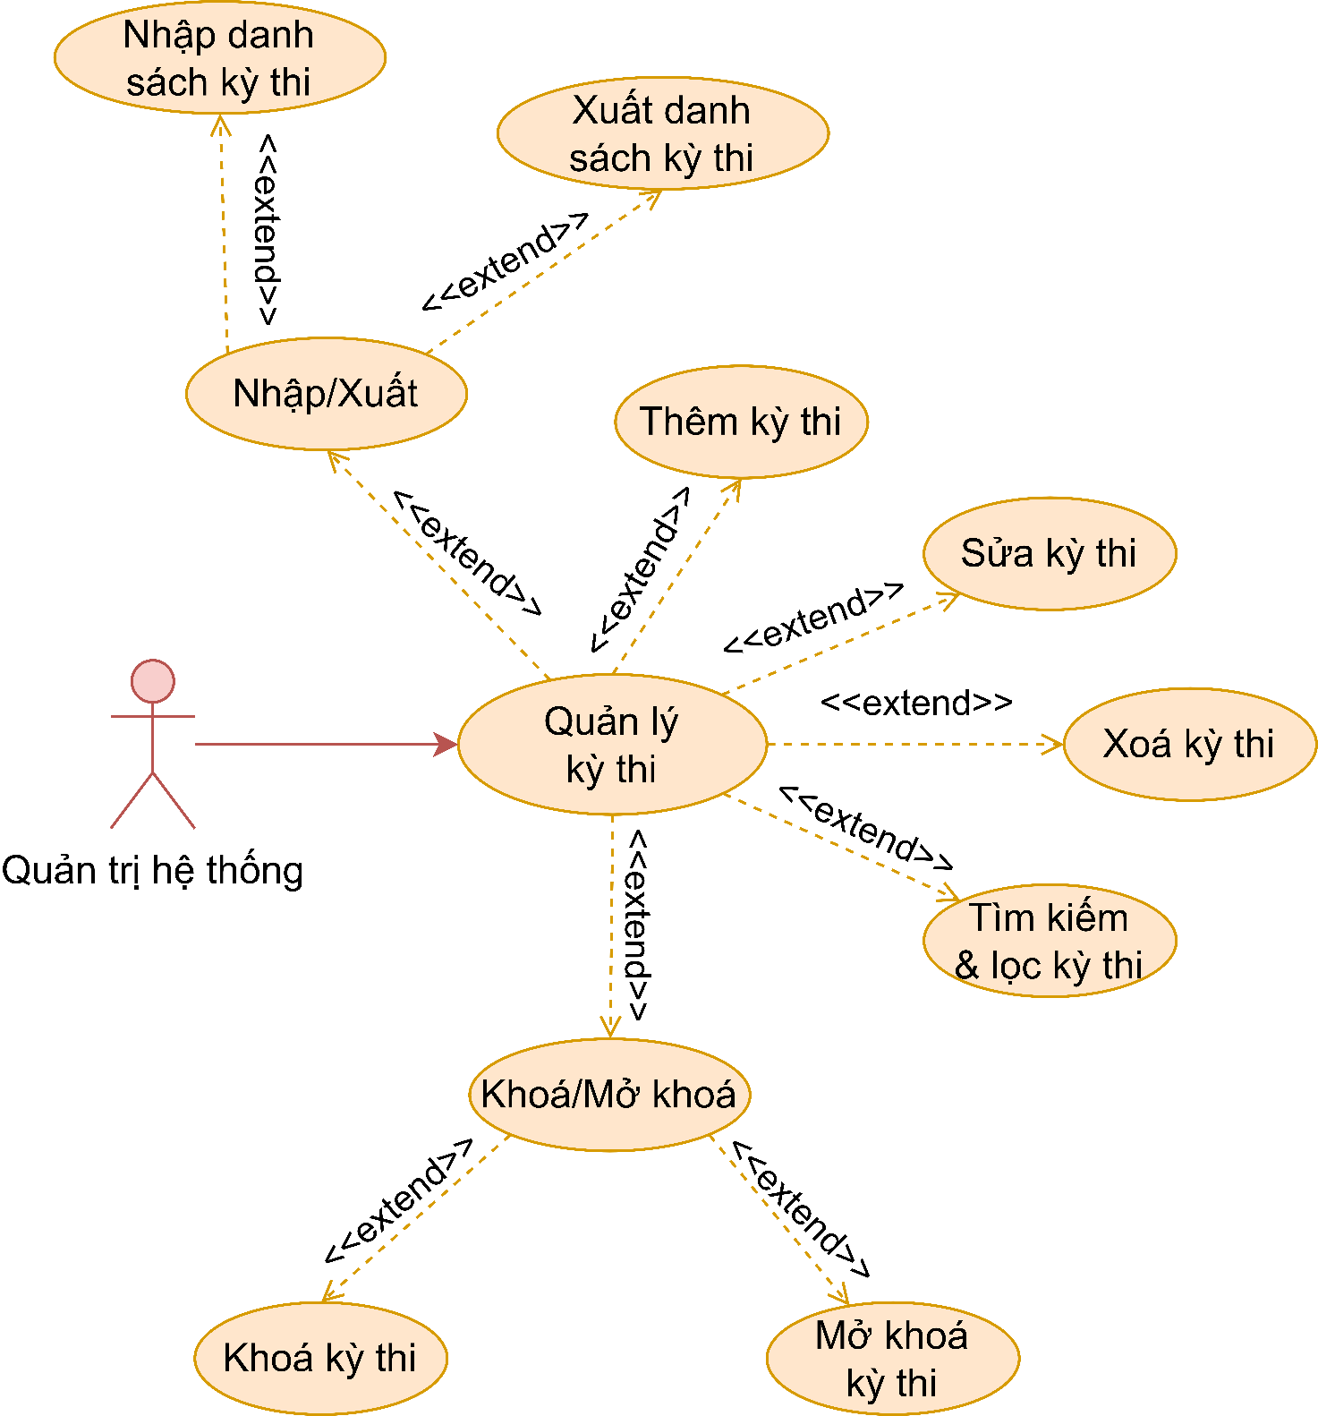
Hình 3.12: Phân rã use case Quản lý kỳ thi
- Case Thêm kỳ thi:
Usecase: Thêm kỳ thi | ID: UC48
Phạm vi: Quản trị hệ thống thêm mới thông tin kỳ thi vào hệ thống.
Tác nhân chính: Quản trị hệ thống
Điều kiện tiên quyết: Hệ thống hoạt động ổn định, Người dùng đã đăng nhập vào hệ thống, Đã mở giao diện quản lý kỳ thi
Điều kiện thực hiện: Người dùng đăng nhập vào hệ thống Edudex Quiz Server
Sự kiện kích hoạt: Người dùng nhấn "Thêm kỳ thi mới".
Luồng sự kiên chính:
- Người dùng nhập thông tin chi tiết của kỳ thi (tên kỳ thi, v.v.).
- Người dùng nhấn nút "Thêm mới".
- Hệ thống kiểm tra tính hợp lệ của thông tin.
- Nếu thông tin hợp lệ:
  - Hệ thống tạo mới kỳ thi và hiển thị thông báo thành công.
- Nếu thông tin không hợp lệ:
  - Chuyển sang Luồng phụ A₁.

Luồng phụ:
Luồng phụ A₁: thông tin không hợp lệ.
- Hệ thống hiển thị thông báo lỗi.
- Hệ thống yêu cầu người dùng nhập lại thông tin.
- Hệ thống trả về trạng thái ban đầu, chờ người dùng nhập lại.
Luồng ngoại lệ:
Luồng ngoại lệ E₁: Lỗi không thể thực thi.
- Hệ thống phát thông báo lỗi: (Lỗi hệ thống, mất kết nối, v.v.)..
- Hệ thống hủy thao tác, không tiếp tục xử lý.
- Hệ thống trả về trạng thái trước đó.

- Case Sửa kỳ thi:
Usecase: Sửa kỳ thi | ID: UC49
Phạm vi: Quản trị hệ thống, hệ thống Edudex Server
Tác nhân chính: Quản trị hệ thống
Điều kiện tiên quyết: Hệ thống hoạt động ổn định, Người dùng đã đăng nhập vào hệ thống, Đã mở giao diện quản lý kỳ thi, Danh sách kỳ thi đã có dữ liệu
Điều kiện thực hiện: Quản trị hệ thống đăng nhập vào hệ thống Edudex Quiz Server
Sự kiện kích hoạt: Người dùng chọn một kỳ thi cần sửa
Luồng sự kiên chính:
- Người dùng thay đổi thông tin kỳ thi.
- Người dùng nhấn nút "Cập nhật".
- Hệ thống kiểm tra thông tin đã chỉnh sửa.
- Nếu thông tin hợp lệ:
- Hệ thống cập nhật phòng thi và hiển thị thông báo thành công.
- Nếu thông không hợp lệ:
- Chuyển sang Luồng phụ A₁.
Luồng phụ:
Luồng phụ A₁: thông tin không hợp lệ.
- Hệ thống hiển thị thông báo lỗi.
- Hệ thống yêu cầu người dùng nhập lại thông tin.
Hệ thống trả về trạng thái ban đầu, chờ người dùng nhập lại.
Luồng ngoại lệ:
Luồng ngoại lệ E₁: Lỗi không thể thực thi.
- Hệ thống phát thông báo lỗi (Lỗi hệ thống, mất kết nối, v.v.)..
- Hệ thống hủy thao tác, không tiếp tục xử lý.
- Hệ thống trả về trạng thái trước đó.

- Case Xoá kỳ thi:
Usecase: Xoá kỳ thi | ID: UC50
Phạm vi: Quản trị hệ thống, hệ thống Edudex Server
Tác nhân chính: Quản trị hệ thống
Điều kiện tiên quyết: Hệ thống hoạt động ổn định, Người dùng đã đăng nhập vào hệ thống với quyền quản trị, Đã mở giao diện quản lý kỳ thi, Danh sách kỳ thi đã có dữ liệu
Điều kiện thực hiện:
- Quản trị hệ thống đăng nhập vào hệ thống Edudex Quiz Server
Sự kiện kích hoạt: Người dùng chọn kỳ thi cần xóa và nhấn nút "Xóa"
Luồng sự kiên chính:
- Người dùng chọn kỳ thi cần xóa từ danh sách kỳ thi hiện có.
- Hệ thống hiển thị thông tin chi tiết của kỳ thi (tên kỳ thi, mã kỳ thi, trạng thái, v.v.).
- Người dùng nhấn nút "Xóa".
- Hệ thống hiển thị hộp thoại xác nhận: "Bạn có chắc chắn muốn xóa kỳ thi này không?".
- Người dùng xác nhận bằng cách nhấn "Đồng ý".
- Hệ thống xóa kỳ thi khỏi cơ sở dữ liệu.
- Hệ thống hiển thị thông báo thành công: "Xóa kỳ thi thành công."
Luồng ngoại lệ:
Luồng ngoại lệ E₁: Lỗi không thể thực thi.
- Hệ thống phát thông báo lỗi (Lỗi hệ thống, mất kết nối, v.v.)..
- Hệ thống hủy thao tác, không tiếp tục xử lý.
- Hệ thống trả về trạng thái trước đó.

- Case Tìm kiếm & lọc kỳ thi:
Usecase: Tìm kiếm & lọc kỳ thi | ID: UC51
Phạm vi: Quản trị hệ thống, hệ thống Edudex Server
Tác nhân chính: Quản trị hệ thống
Điều kiện tiên quyết: Hệ thống hoạt động ổn định, Người dùng đã đăng nhập vào hệ thống, Đã mở giao diện quản lý kỳ thi
Điều kiện thực hiện:
- Quản trị hệ thống đăng nhập vào hệ thống Edudex Quiz Server
Sự kiện kích hoạt: Người dùng nhập từ khóa tìm kiếm hoặc bộ lọc
Luồng sự kiên chính:
- Người dùng nhập thông tin tìm kiếm (ví dụ: tên kỳ thi, mã kỳ thi) hoặc chọn tiêu chí lọc
- Người dùng nhấn nút "Tìm kiếm".
- Hệ thống kiểm tra thông tin tìm kiếm và tiêu chí lọc.
- Hệ thống hiển thị danh sách kỳ thi phù hợp với thông tin tìm kiếm và tiêu chí lọc.
- Người dùng có thể xem chi tiết thông tin của từng kỳ thi trong danh sách kết quả.
Luồng ngoại lệ:
Luồng ngoại lệ E₁: Lỗi không thể thực thi.
- Hệ thống phát thông báo lỗi: "Lỗi khi thực hiện tìm kiếm địa điểm" (lỗi hệ thống, mất kết nối, v.v.).
- Hệ thống hủy thao tác, không tiếp tục xử lý.
- Hệ thống trả về trạng thái trước đó.
Luồng ngoại lệ E₂: Không tìm thấy kết quả phù hợp
- Hệ thống hiển thị thông báo " Không tìm thấy kết quả nào".

- Case Khoá/Mở khoá kỳ thi:
Usecase: Khoá/Mở khoá kỳ thi | ID: UC52
Phạm vi: Quản trị hệ thống khóa hoặc mở khóa kỳ thi người dùng trong hệ thống.
Tác nhân chính: Quản trị hệ thống
Điều kiện tiên quyết: Hệ thống hoạt động ổn định, Người dùng đã đăng nhập vào hệ thống, Đã mở giao diện quản lý kỳ thi
Điều kiện thực hiện:
- Người dùng đăng nhập vào hệ thống Edudex Quiz Server.
Sự kiện kích hoạt: Người dùng chọn kỳ thi cần khóa/mở khóa và nhấn nút "Khóa" hoặc "Mở khóa".
Luồng sự kiên chính:
- Người dùng chọn kỳ thi cần khóa hoặc mở khóa từ danh sách kỳ thi hiện có.
- Hệ thống hiển thị thông tin chi tiết của kỳ thi (tên đăng nhập, vai trò, trạng thái, v.v.).
- Người dùng nhấn nút "Khóa" hoặc "Mở khóa".
- Hệ thống hiển thị hộp thoại xác nhận:
  - Khóa kỳ thi: "Bạn có chắc chắn muốn khóa kỳ thi này không?"
  - Mở khóa kỳ thi: "Bạn có chắc chắn muốn mở khóa kỳ thi này không?"
- Người dùng xác nhận bằng cách nhấn "Đồng ý".
- Hệ thống thực hiện thao tác khóa hoặc mở khóa kỳ thi.
- Hệ thống hiển thị thông báo thành công:
  - Khóa kỳ thi: "Khóa kỳ thi thành công."
  - Mở khóa kỳ thi: "Mở khóa kỳ thi thành công."
Luồng ngoại lệ:
Luồng ngoại lệ E₁: Lỗi không thể thực thi.
- Hệ thống phát thông báo lỗi: (lỗi hệ thống, mất kết nối, v.v.).
- Hệ thống hủy thao tác, không tiếp tục xử lý.
- Hệ thống trả về trạng thái trước đó.

- Case Nhập/Xuất thông tin liên quan kỳ thi:
Usecase: Nhập/Xuất thông tin liên quan kỳ thi | ID: UC53
Phạm vi: Quản trị hệ thống, hệ thống Edudex Server
Tác nhân chính: Quản trị hệ thống
Điều kiện tiên quyết: Hệ thống hoạt động ổn định, Người dùng đã đăng nhập vào hệ thống, Đã mở giao diện quản lý kỳ thi
Điều kiện thực hiện:
- Quản trị hệ thống đăng nhập vào hệ thống Edudex Quiz Server
Sự kiện kích hoạt: Người dùng chọn chọn chức năng Nhập/Xuất danh sách kỳ thi
Luồng sự kiên chính:
- Nhập danh sách:
  - Quản trị hệ thống chọn file chứa danh sách kỳ thi cần nhập.
  - Hệ thống kiểm tra định dạng file và dữ liệu trong file.
  - Nếu file không hợp lệ:
    - Chuyển sang Luồng phụ A₁.
  - Nếu file hợp lệ:
    - Hệ thống nhập dữ liệu vào cơ sở dữ liệu và hiển thị thông báo thành công.
- Xuất danh sách:
  - Quản trị hệ thống chọn định dạng file để xuất (CSV, Excel, v.v.).
  - Hệ thống tạo file chứa danh sách kỳ thi và cho phép người dùng tải về.
Luồng phụ:
Luồng phụ A₁: File nhập không hợp lệ (sai định dạng, thiếu thông tin…).
- Hệ thống hiển thị thông báo lỗi: "Tệp dữ liệu không hợp lệ vui lòng kiểm tra lại" trên màn hình.
- Hệ thống yêu cầu người dùng nhập lại tệp đăng nhập.
- Hệ thống trả về trạng thái ban đầu, chờ người dùng nhập lại.
Luồng ngoại lệ:
Luồng ngoại lệ E₁: Lỗi không thể thực thi.
- Hệ thống phát thông báo lỗi: (lỗi hệ thống, mất kết nối, v.v.).
- Hệ thống hủy thao tác, không tiếp tục xử lý.
- Hệ thống trả về trạng thái trước đó.

• Phân rã use case Quản lý ca thi
Use case quản lý ca thi được thực hiện bởi Quản trị hệ thống (Hình 3.13).
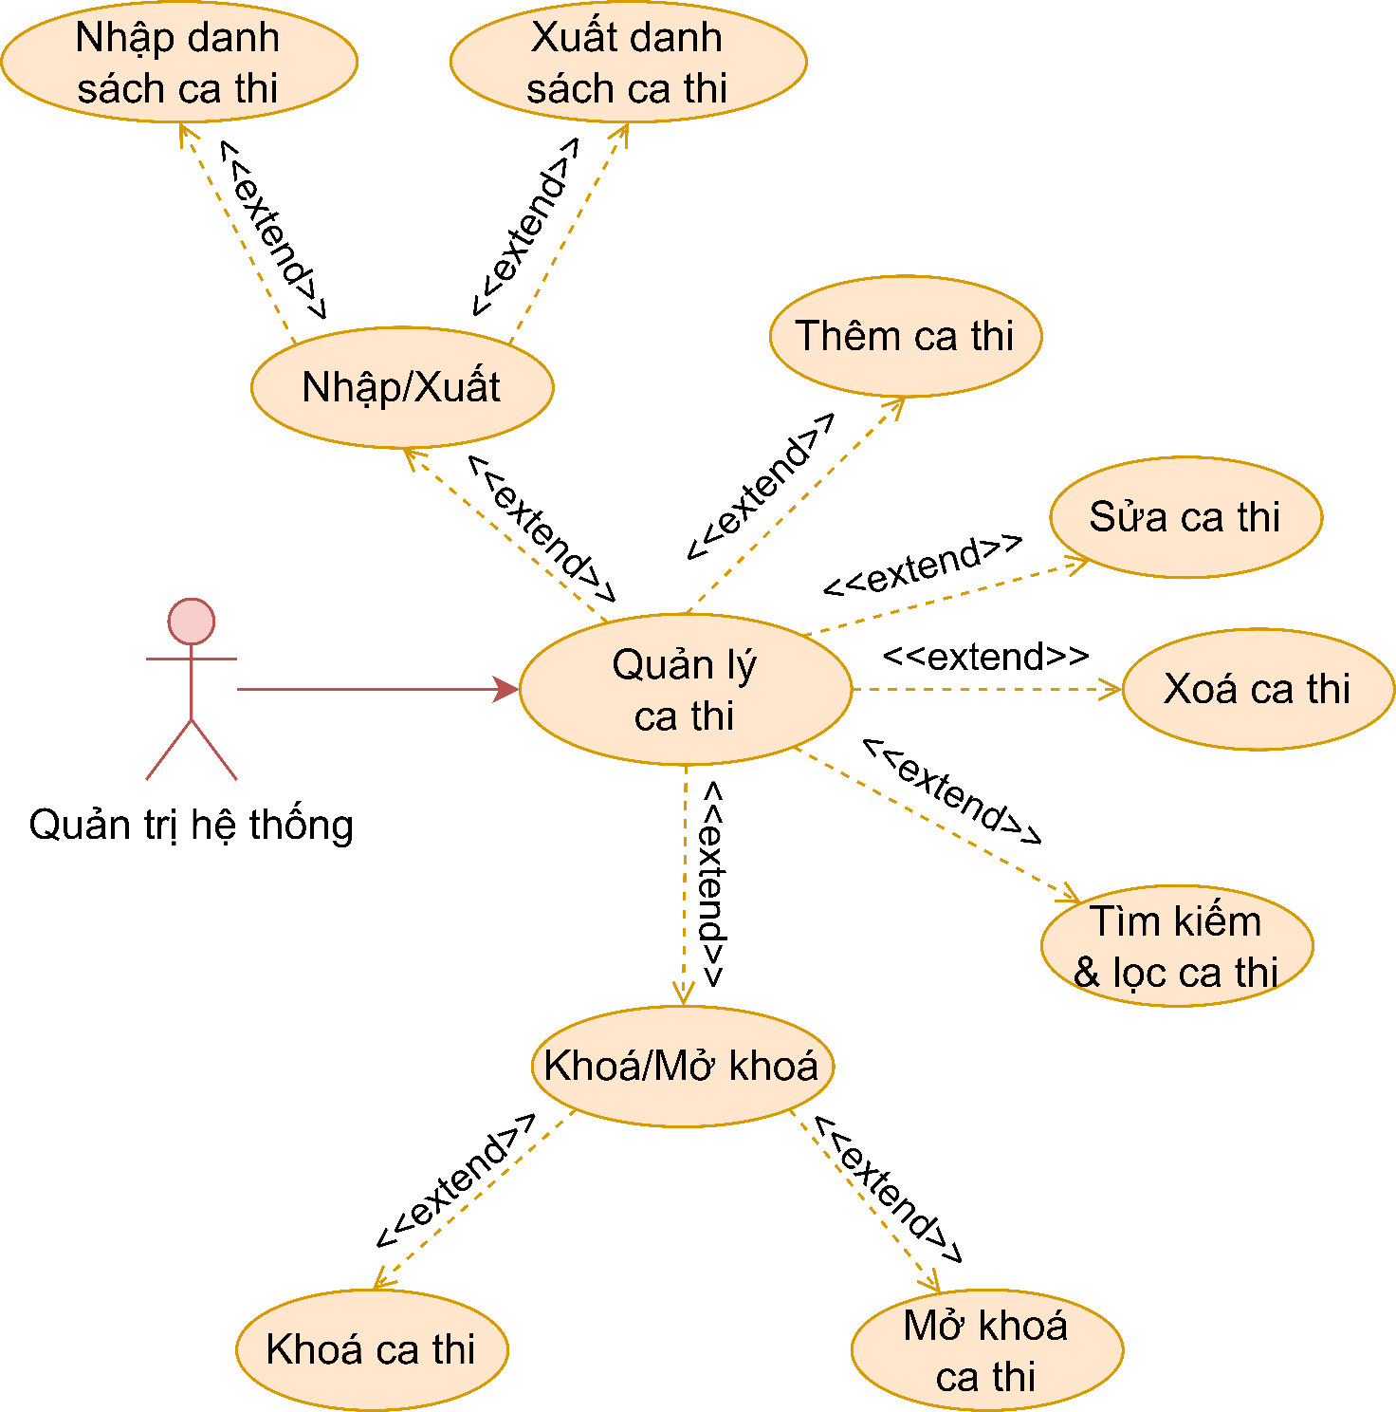
Hình 3.13: Phân rã use case Quản ca thi
- Case Thêm ca thi:
Usecase: Thêm ca thi | ID: UC54
Phạm vi: Quản trị hệ thống thêm mới ca thi vào hệ thống.
Tác nhân chính: Quản trị hệ thống
Điều kiện tiên quyết: Hệ thống hoạt động ổn định, Người dùng đã đăng nhập vào hệ thống, Đã mở giao diện quản lý ca thi
Điều kiện thực hiện: Người dùng đăng nhập vào hệ thống Edudex Quiz Server
Sự kiện kích hoạt: Người dùng nhấn nút "Thêm ca thi mới".
Luồng sự kiên chính:
- Người dùng nhập thông tin chi tiết của ca thi, bao gồm:
  - Tên ca thi: Tên đầy đủ của ca thi (ví dụ: Ca thi xx).
  - Môn thi: Chọn các môn thi.
  - Mô tả: Viết mô tả cho ca thi
  - Thời gian bắt đầu và kết thúc: Xác định thời gian diễn ra ca thi.
- Người dùng nhấn nút "Tạo mới".
- Hệ thống kiểm tra tính hợp lệ của thông tin ca thi.
- Nếu thông tin hợp lệ:
  - Hệ thống tạo mới ca thi và hiển thị thông báo thành công: "Thêm ca thi thành công."
- Nếu thông tin không hợp lệ:
  - Chuyển sang Luồng phụ A₁.
Luồng phụ:
Luồng phụ A₁: thông tin không hợp lệ.
- Hệ thống hiển thị thông báo lỗi.
- Hệ thống yêu cầu người dùng nhập lại thông tin.
- Hệ thống trả về trạng thái ban đầu, chờ người dùng nhập lại.
Luồng ngoại lệ:
Luồng ngoại lệ E₁: Lỗi không thể thực thi.
- Hệ thống phát thông báo lỗi: (Lỗi hệ thống, mất kết nối, v.v.)..
- Hệ thống hủy thao tác, không tiếp tục xử lý.
- Hệ thống trả về trạng thái trước đó.

- Case Sửa ca thi:
Usecase: Sửa ca thi | ID: UC55
Phạm vi: Quản trị hệ thống chỉnh sửa thông tin ca thi hiện có trong hệ thống.
Tác nhân chính: Quản trị hệ thống
Điều kiện tiên quyết: Hệ thống hoạt động ổn định, Người dùng đã đăng nhập vào hệ thống, Đã mở giao diện quản lý ca thi, Danh sách ca thi đã có dữ liệu
Điều kiện thực hiện: Người dùng đăng nhập vào hệ thống Edudex Quiz Server
Sự kiện kích hoạt: Người dùng chọn ca thi cần sửa và nhấn nút "Sửa".
Luồng sự kiên chính:
- Người dùng chọn ca thi cần sửa từ danh sách ca thi hiện có.
- Hệ thống hiển thị thông tin chi tiết của ca thi (tên ca thi, kỳ thi liên quan, thời gian bắt đầu và kết thúc , v.v.).
- Người dùng chỉnh sửa thông tin ca thi (ví dụ: thay đổi thời gian thi..).
- Người dùng nhấn nút "Cập nhật".
- Hệ thống kiểm tra tính hợp lệ của thông tin đã chỉnh sửa.
- Nếu thông tin hợp lệ:
  - Hệ thống cập nhật thông tin ca thi và hiển thị thông báo thành công: "Cập nhật ca thi thành công."
- Nếu thông tin không hợp lệ:
  - Chuyển sang Luồng phụ A₁.
Luồng phụ:
Luồng phụ A₁: thông tin không hợp lệ.
- Hệ thống hiển thị thông báo lỗi.
- Hệ thống yêu cầu người dùng nhập lại thông tin.
Hệ thống trả về trạng thái ban đầu, chờ người dùng nhập lại.
Luồng ngoại lệ:
Luồng ngoại lệ E₁: Lỗi không thể thực thi.
- Hệ thống phát thông báo lỗi (Lỗi hệ thống, mất kết nối, v.v.)..
- Hệ thống hủy thao tác, không tiếp tục xử lý.
- Hệ thống trả về trạng thái trước đó.

- Case Xoá ca thi:
Usecase: Xoá ca thi | ID: UC56
Phạm vi: Quản trị hệ thống, hệ thống Edudex Server
Tác nhân chính: Quản trị hệ thống
Điều kiện tiên quyết: Hệ thống hoạt động ổn định, Người dùng đã đăng nhập vào hệ thống, Đã mở giao diện quản lý ca thi, Danh sách ca thi đã có dữ liệu
Điều kiện thực hiện:
- Quản trị hệ thống đăng nhập vào hệ thống Edudex Quiz Server
Sự kiện kích hoạt: Người dùng chọn một ca thi cần xóa
Luồng sự kiên chính:
- Quản trị hệ thống xác nhận yêu cầu xoá.
- Hệ thống kiểm tra xem ca thi có đang được diễn ra không.
- Hệ thống kiểm tra thông tin đã chỉnh sửa.
- Nếu không có ràng buộc:
  - Hệ thống xoá ca thi và hiển thị thông báo thành công.
- Nếu có ràng buộc:
- Chuyển sang Luồng phụ A₁.
Luồng phụ:
Luồng phụ A₁: Có ràng buộc ca thi
- Hệ thống hiển thị thông báo lỗi: (Ca thi đang được diễn ra…).
Hệ thống trả về trạng thái ban đầu.
Luồng ngoại lệ:
Luồng ngoại lệ E₁: Lỗi không thể thực thi.
- Hệ thống phát thông báo lỗi: (lỗi hệ thống, mất kết nối, v.v.).
- Hệ thống hủy thao tác, không tiếp tục xử lý.
- Hệ thống trả về trạng thái trước đó.

- Case Tìm kiếm & lọc ca thi:
Usecase: Tìm kiếm & lọc ca thi | ID: UC57
Phạm vi: Quản trị hệ thống, hệ thống Edudex Server
Tác nhân chính: Quản trị hệ thống
Điều kiện tiên quyết: Hệ thống hoạt động ổn định, Người dùng đã đăng nhập vào hệ thống, Đã mở giao diện quản lý ca thi
Điều kiện thực hiện:
- Quản trị hệ thống đăng nhập vào hệ thống Edudex Quiz Server
Sự kiện kích hoạt: Người dùng nhập từ khóa tìm kiếm hoặc bộ lọc
Luồng sự kiên chính:
- Người dùng nhập từ khóa hoặc chọn bộ lọc.
- Hệ thống thực hiện tìm kiếm và hiển thị danh sách kết quả.
Luồng ngoại lệ:
Luồng ngoại lệ E₁: Lỗi không thể thực thi.
- Hệ thống phát thông báo lỗi: "Lỗi khi thực hiện tìm kiếm ca thi" (lỗi hệ thống, mất kết nối, v.v.).
- Hệ thống hủy thao tác, không tiếp tục xử lý.
- Hệ thống trả về trạng thái trước đó.
Luồng ngoại lệ E₂: Không tìm thấy kết quả phù hợp
- Hệ thống hiển thị thông báo " Không tìm thấy kết quả nào".

- Case Khoá/Mở khoá ca thi:
Usecase: Tìm kiếm & lọc ca thi | ID: UC58
Phạm vi: Quản trị hệ thống, hệ thống Edudex Server
Tác nhân chính: Quản trị hệ thống
Điều kiện tiên quyết: Hệ thống hoạt động ổn định, Người dùng đã đăng nhập vào hệ thống, Đã mở giao diện quản lý ca thi, Danh sách ca thi có dữ liệu
Điều kiện thực hiện:
- Quản trị hệ thống đăng nhập vào hệ thống Edudex Quiz Server
Sự kiện kích hoạt: Người dùng chọn khóa hoặc mở khóa một ca thi
Luồng sự kiên chính:
- Khóa ca thi:
- Người dùng chọn "Khóa ca thi".
- Hệ thống hiển thị cảnh báo xác nhận.
- Người dùng xác nhận khóa ca thi.
- Hệ thống cập nhật trạng thái ca thi thành "Khóa".
- Mở khóa ca thi:
- Người dùng chọn "Mở khóa ca thi".
- Hệ thống cập nhật trạng thái ca thi thành "Đang hoạt động".
Luồng ngoại lệ:
Luồng ngoại lệ E₁: Lỗi không thể thực thi.
- Hệ thống phát thông báo lỗi: "Lỗi khi thực hiện khoá/mở khoá ca thi" (lỗi hệ thống, mất kết nối, v.v.).
- Hệ thống hủy thao tác, không tiếp tục xử lý.
- Hệ thống trả về trạng thái trước đó.

- Case Nhập/Xuất thông tin liên quan ca thi:
Usecase: Nhập/Xuất thông tin liên quan ca thi | ID: UC59
Phạm vi: Quản trị hệ thống, hệ thống Edudex Server
Tác nhân chính: Quản trị hệ thống
Điều kiện tiên quyết: Hệ thống hoạt động ổn định, Người dùng đã đăng nhập vào hệ thống, Đã mở giao diện quản lý ca thi
Điều kiện thực hiện:
- Quản trị hệ thống đăng nhập vào hệ thống Edudex Quiz Server
Sự kiện kích hoạt: Người dùng chọn chọn chức năng Nhập/Xuất danh sách ca thi
Luồng sự kiên chính:
- Nhập danh sách:
  - Quản trị hệ thống chọn file chứa danh sách ca thi cần nhập.
  - Hệ thống kiểm tra định dạng file và dữ liệu trong file.
  - Nếu file không hợp lệ:
    - Chuyển sang Luồng phụ A₁.
  - Nếu file hợp lệ:
    - Hệ thống nhập dữ liệu vào cơ sở dữ liệu và hiển thị thông báo thành công.
- Xuất danh sách:
  - Quản trị hệ thống chọn định dạng file để xuất (CSV, Excel, v.v.).
  - Hệ thống tạo file chứa danh sách ca thi và cho phép Quản trị hệ thống tải về.
Luồng phụ:
Luồng phụ A₁: File nhập không hợp lệ (sai định dạng, thiếu thông tin…).
- Hệ thống hiển thị thông báo lỗi: "Tệp dữ liệu không hợp lệ vui lòng kiểm tra lại" trên màn hình.
- Hệ thống yêu cầu người dùng nhập lại tệp đăng nhập.
- Hệ thống trả về trạng thái ban đầu, chờ người dùng nhập lại.
Luồng ngoại lệ:
Luồng ngoại lệ E₁: Lỗi không thể thực thi.
- Hệ thống phát thông báo lỗi: (lỗi hệ thống, mất kết nối, v.v.).
- Hệ thống hủy thao tác, không tiếp tục xử lý.
- Hệ thống trả về trạng thái trước đó.

• Phân rã use case Quản lý môn thi
Use case Quản lý môn thi được thực hiện bởi Quản trị hệ thống và Giáo viên (Hình 3.14).
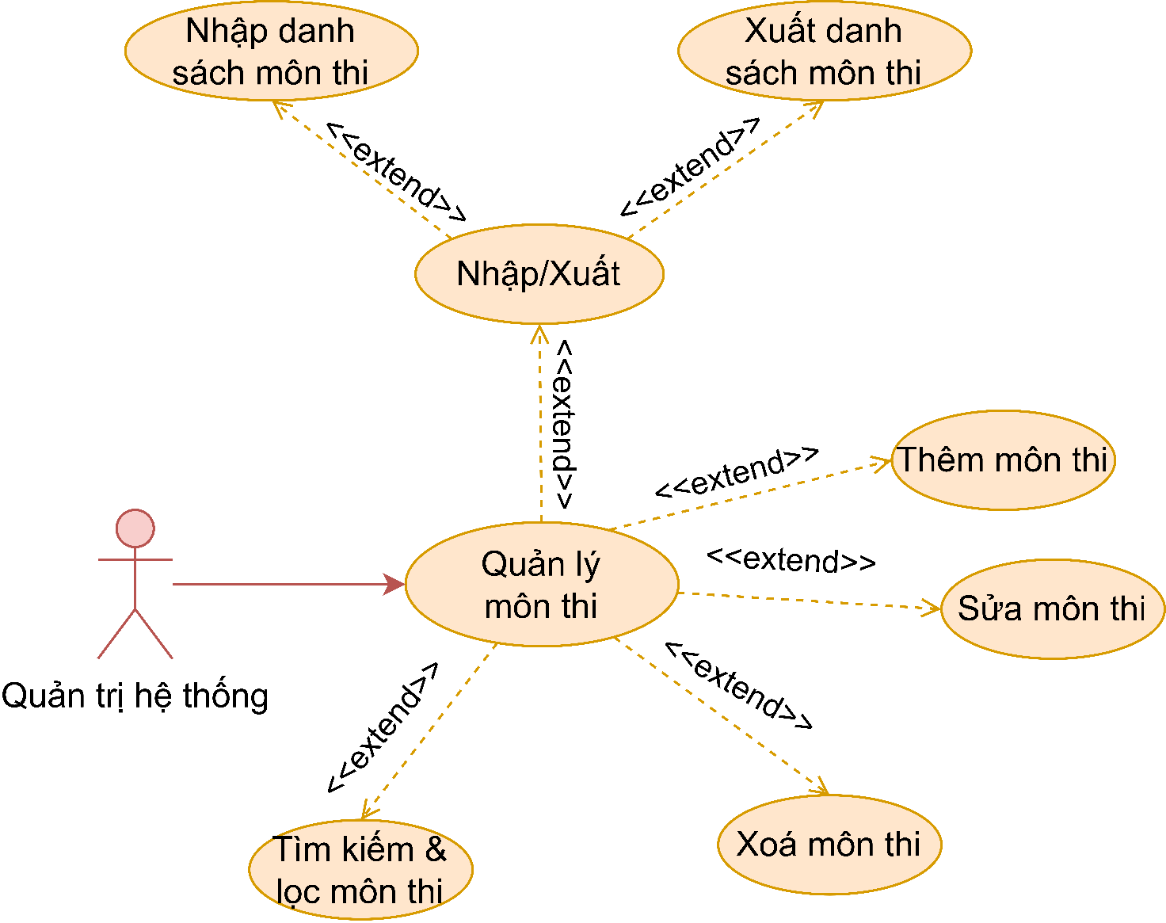
Hình 3.14: Phân rã use case Quản lý môn thi
- Case Thêm môn thi:
Usecase: Thêm môn thi | ID: UC60
Phạm vi: Quản trị hệ thống thêm mới môn thi vào kỳ thi.
Tác nhân chính: Quản trị hệ thống
Điều kiện tiên quyết: Hệ thống hoạt động ổn định, Người dùng đã đăng nhập vào hệ thống, Đã mở giao diện quản lý môn thi
Điều kiện thực hiện: Người dùng đăng nhập vào hệ thống Edudex Quiz Server
Sự kiện kích hoạt: Người dùng nhấn "Thêm môn thi"
Luồng sự kiên chính:
- Người dùng chọn danh sách môn học và đề thi thuộc môn học
- Người dùng nhấn nút "Thêm môn thi".
- Hệ thống kiểm tra tính hợp lệ của thông tin môn thi.
- Nếu thông tin hợp lệ:
  - Hệ thống tạo mới môn thi và hiển thị thông báo thành công: "Thêm môn thi thành công."
- Nếu thông tin không hợp lệ:
  - Chuyển sang Luồng phụ A₁.
Luồng phụ:
Luồng phụ A₁: thông tin không hợp lệ.
- Hệ thống hiển thị thông báo lỗi.
- Hệ thống yêu cầu người dùng nhập lại thông tin.
- Hệ thống trả về trạng thái ban đầu, chờ người dùng nhập lại.
Luồng ngoại lệ:
Luồng ngoại lệ E₁: Lỗi không thể thực thi.
- Hệ thống phát thông báo lỗi: (Lỗi hệ thống, mất kết nối, v.v.)..
- Hệ thống hủy thao tác, không tiếp tục xử lý.
- Hệ thống trả về trạng thái trước đó.

- Case Sửa môn thi:
Usecase: Sửa môn thi | ID: UC61
Phạm vi: Quản trị hệ thống sửa môn thi đã thêm.
Tác nhân chính: Quản trị hệ thống
Điều kiện tiên quyết: Hệ thống hoạt động ổn định, Người dùng đã đăng nhập vào hệ thống, Đã mở giao diện quản lý môn thi
Điều kiện thực hiện: Người dùng đăng nhập vào hệ thống Edudex Quiz Server
Sự kiện kích hoạt: Người dùng chọn môn thi và nhấn nút "Sửa môn thi".
Luồng sự kiên chính:
- Người dùng chọn danh sách môn học và đề thi thuộc môn học
- Người dùng nhấn nút "Sửa môn thi".
- Hệ thống kiểm tra tính hợp lệ của thông tin môn thi.
- Nếu thông tin hợp lệ:
  - Hệ thống sửa môn thi và hiển thị thông báo thành công: "Sửa môn thi thành công."
- Nếu thông tin không hợp lệ:
  - Chuyển sang Luồng phụ A₁.
Luồng phụ:
Luồng phụ A₁: Thông tin phân công không hợp lệ.
- Hệ thống hiển thị thông báo lỗi: "Thông tin phân công không hợp lệ. Vui lòng kiểm tra lại."
- Hệ thống yêu cầu người dùng kiểm tra lại thông tin phân công.
- Hệ thống trả về trạng thái ban đầu, chờ người dùng chỉnh sửa.
Luồng ngoại lệ:
Luồng ngoại lệ E₁: Lỗi không thể thực thi.
- Hệ thống phát thông báo lỗi: (Lỗi hệ thống, mất kết nối, v.v.)..
- Hệ thống hủy thao tác, không tiếp tục xử lý.
- Hệ thống trả về trạng thái trước đó.

- Case Xoá môn thi:
Usecase: Xoá môn thi | ID: UC62
Phạm vi: Quản trị hệ thống xóa môn thi khỏi hệ thống
Tác nhân chính: Quản trị hệ thống
Điều kiện tiên quyết: Hệ thống hoạt động ổn định, Người dùng đã đăng nhập vào hệ thống, Đã mở giao diện quản lý môn thi, Danh sách môn thi đã có dữ liệu
Điều kiện thực hiện:
- Quản trị hệ thống đăng nhập vào hệ thống Edudex Quiz Server
Sự kiện kích hoạt: Người dùng chọn một môn thi cần xóa
Luồng sự kiên chính:
- Quản trị hệ thống xác nhận yêu cầu xoá.
- Hệ thống kiểm tra xem môn thi có đang được sử dụng không.
- Hệ thống kiểm tra thông tin đã chỉnh sửa.
- Nếu không có ràng buộc:
  - Hệ thống xoá môn thi, phòng thi, thí sinh thuộc môn thi và hiển thị thông báo thành công.
- Nếu có ràng buộc:
- Chuyển sang Luồng phụ A₁.
Luồng phụ:
Luồng phụ A₁: Có ràng buộc môn thi
- Hệ thống hiển thị thông báo lỗi: (Môn thi đang được sử dụng…).
Hệ thống trả về trạng thái ban đầu.
Luồng ngoại lệ:
Luồng ngoại lệ E₁: Lỗi không thể thực thi.
- Hệ thống phát thông báo lỗi: (lỗi hệ thống, mất kết nối, v.v.).
- Hệ thống hủy thao tác, không tiếp tục xử lý.
- Hệ thống trả về trạng thái trước đó.

- Case Tìm kiếm & lọc môn thi:
Usecase: Tìm kiếm & lọc môn thi | ID: UC63
Phạm vi: Quản trị hệ thống, hệ thống Edudex Server
Tác nhân chính: Quản trị hệ thống
Điều kiện tiên quyết: Hệ thống hoạt động ổn định, Người dùng đã đăng nhập vào hệ thống, Đã mở giao diện quản lý môn thi
Điều kiện thực hiện:
- Quản trị hệ thống đăng nhập vào hệ thống Edudex Quiz Server
Sự kiện kích hoạt: Người dùng nhập từ khóa tìm kiếm hoặc bộ lọc
Luồng sự kiên chính:
- Người dùng nhập từ khóa hoặc chọn bộ lọc.
- Hệ thống thực hiện tìm kiếm và hiển thị danh sách kết quả.
Luồng ngoại lệ:
Luồng ngoại lệ E₁: Lỗi không thể thực thi.
- Hệ thống phát thông báo lỗi: "Lỗi khi thực hiện tìm kiếm môn thi" (lỗi hệ thống, mất kết nối, v.v.).
- Hệ thống hủy thao tác, không tiếp tục xử lý.
- Hệ thống trả về trạng thái trước đó.
Luồng ngoại lệ E₂: Không tìm thấy kết quả phù hợp
- Hệ thống hiển thị thông báo " Không tìm thấy kết quả nào".

- Case Nhập/Xuất thông tin liên quan môn thi:
Usecase: Nhập/Xuất thông tin liên quan môn thi | ID: UC64
Phạm vi: Quản trị hệ thống, hệ thống Edudex Server
Tác nhân chính: Quản trị hệ thống
Điều kiện tiên quyết: Hệ thống hoạt động ổn định, Người dùng đã đăng nhập vào hệ thống, Đã mở giao diện quản lý môn thi
Điều kiện thực hiện:
- Quản trị hệ thống đăng nhập vào hệ thống Edudex Quiz Server
Sự kiện kích hoạt: Người dùng chọn chọn chức năng Nhập/Xuất danh sách môn thi
Luồng sự kiên chính:
- Nhập danh sách:
  - Quản trị hệ thống chọn file chứa danh sách môn thi cần nhập.
  - Hệ thống kiểm tra định dạng file và dữ liệu trong file.
  - Nếu file không hợp lệ:
    - Chuyển sang Luồng phụ A₁.
  - Nếu file hợp lệ:
    - Hệ thống nhập dữ liệu vào cơ sở dữ liệu và hiển thị thông báo thành công.
- Xuất danh sách:
  - Quản trị hệ thống chọn định dạng file để xuất (CSV, Excel, v.v.).
  - Hệ thống tạo file chứa dữ liệu và cho phép người dùng tải về.
Luồng phụ:
Luồng phụ A₁: File nhập không hợp lệ (sai định dạng, thiếu thông tin…).
- Hệ thống hiển thị thông báo lỗi: "Tệp dữ liệu không hợp lệ vui lòng kiểm tra lại" trên màn hình.
- Hệ thống yêu cầu người dùng nhập lại tệp đăng nhập.
- Hệ thống trả về trạng thái ban đầu, chờ người dùng nhập lại.
Luồng ngoại lệ:
Luồng ngoại lệ E₁: Lỗi không thể thực thi.
- Hệ thống phát thông báo lỗi: (lỗi hệ thống, mất kết nối, v.v.).
- Hệ thống hủy thao tác, không tiếp tục xử lý.
- Hệ thống trả về trạng thái trước đó.

• Phân rã use case Quản lý thí sinh
Use case quản lý thí sinh được thực hiện bởi Quản trị hệ thống (Hình 3.15).
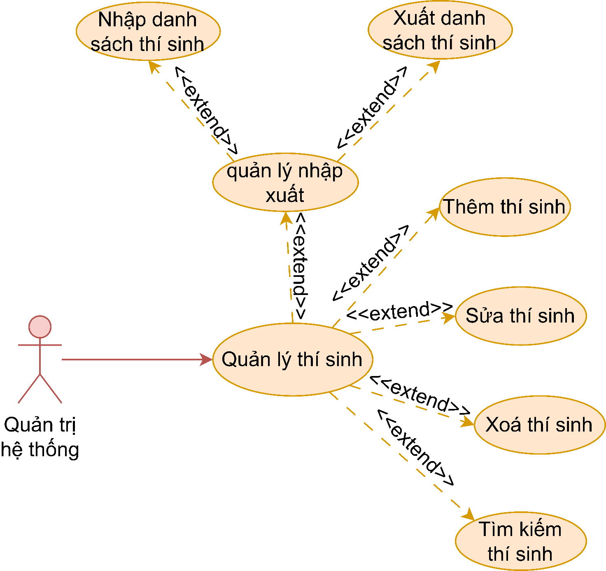
Hình 3.15: Phân rã use case Quản lý thí sinh
- Case Thêm thí sinh:
Usecase: Thêm thí sinh | ID: UC65
Phạm vi: Quản trị hệ thống thêm thí sinh thi môn thi
Tác nhân chính: Quản trị hệ thống
Điều kiện tiên quyết: Hệ thống hoạt động ổn định, Người dùng đã đăng nhập vào hệ thống, Đã mở giao diện quản lý danh sách thí sinh
Điều kiện thực hiện: Người dùng đăng nhập vào hệ thống Edudex Quiz Server
Sự kiện kích hoạt: Người dùng nhấn "Thêm mới"
Luồng sự kiên chính:
- Người dùng nhập thông tin thí sinh.
- Người dùng nhấn nút "Thêm mới".
- Hệ thống kiểm tra tính hợp lệ của thông tin.
- Nếu thông tin hợp lệ:
  - Hệ thống tạo mới thí sinh và hiển thị thông báo thành công.
- Nếu thông không hợp lệ:
  - Chuyển sang Luồng phụ A₁.
Luồng phụ:
Luồng phụ A₁: thông tin không hợp lệ.
- Hệ thống hiển thị thông báo lỗi.
- Hệ thống yêu cầu người dùng nhập lại thông tin.
- Hệ thống trả về trạng thái ban đầu, chờ người dùng nhập lại.
Luồng ngoại lệ:
Luồng ngoại lệ E₁: Lỗi không thể thực thi.
- Hệ thống phát thông báo lỗi: (Lỗi hệ thống, mất kết nối, v.v.)..
- Hệ thống hủy thao tác, không tiếp tục xử lý.
- Hệ thống trả về trạng thái trước đó.

- Case Sửa địa điểm:
Usecase: Sửa địa điểm | ID: UC4
Phạm vi: Quản trị hệ thống, hệ thống Edudex Server
Tác nhân chính: Quản trị hệ thống
Điều kiện tiên quyết: Hệ thống hoạt động ổn định, Người dùng đã đăng nhập vào hệ thống, Đã mở giao diện quản lý địa điểm thi, Danh sách địa điểm đã có dữ liệu
Điều kiện thực hiện: Quản trị hệ thống đăng nhập vào hệ thống Edudex Quiz Server
Sự kiện kích hoạt: Người dùng chọn một địa điểm cần sửa
Luồng sự kiên chính:
- Quản trị hệ thống thay đổi thông tin phòng thi.
- Quản trị hệ thống nhấn nút "Cập nhật".
- Hệ thống kiểm tra thông tin đã chỉnh sửa.
- Nếu thông tin hợp lệ:
- Hệ thống cập nhật phòng thi và hiển thị thông báo thành công.
- Nếu thông không hợp lệ:
- Chuyển sang Luồng phụ A₁.
Luồng phụ:
Luồng phụ A₁: thông tin không hợp lệ.
- Hệ thống hiển thị thông báo lỗi.
- Hệ thống yêu cầu người dùng nhập lại thông tin.
Hệ thống trả về trạng thái ban đầu, chờ người dùng nhập lại.
Luồng ngoại lệ:
Luồng ngoại lệ E₁: Lỗi không thể thực thi.
- Hệ thống phát thông báo lỗi (Lỗi hệ thống, mất kết nối, v.v.)..
- Hệ thống hủy thao tác, không tiếp tục xử lý.
- Hệ thống trả về trạng thái trước đó.

- Case Xoá địa điểm:
Usecase: Xoá địa điểm | ID: UC5
Phạm vi: Quản trị hệ thống, hệ thống Edudex Server
Tác nhân chính: Quản trị hệ thống
Điều kiện tiên quyết: Hệ thống hoạt động ổn định, Người dùng đã đăng nhập vào hệ thống, Đã mở giao diện quản lý địa điểm thi, Danh sách địa điểm đã có dữ liệu
Điều kiện thực hiện:
- Quản trị hệ thống đăng nhập vào hệ thống Edudex Quiz Server
Sự kiện kích hoạt: Người dùng chọn một địa điểm cần xóa
Luồng sự kiên chính:
- Quản trị hệ thống xác nhận yêu cầu xoá.
- Hệ thống kiểm tra xem địa điểm có đang được sử dụng trong kỳ thi nào không (kỳ thi đang diễn ra).
- Hệ thống kiểm tra thông tin đã chỉnh sửa.
- Nếu không có ràng buộc:
  - Hệ thống xoá địa điểm, phòng thi thuộc địa điểm và hiển thị thông báo thành công.
- Nếu có ràng buộc:
- Chuyển sang Luồng phụ A₁.
Luồng phụ:
Luồng phụ A₁: Có ràng buộc địa điểm
- Hệ thống hiển thị thông báo lỗi: (Địa điểm đang được sử dụng cho kỳ thi…).
Hệ thống trả về trạng thái ban đầu.
Luồng ngoại lệ:
Luồng ngoại lệ E₁: Lỗi không thể thực thi.
- Hệ thống phát thông báo lỗi: (lỗi hệ thống, mất kết nối, v.v.).
- Hệ thống hủy thao tác, không tiếp tục xử lý.
- Hệ thống trả về trạng thái trước đó.

- Case Tìm kiếm & lọc địa điểm:
Usecase: Tìm kiếm & lọc địa điểm | ID: UC6
Phạm vi: Quản trị hệ thống, hệ thống Edudex Server
Tác nhân chính: Quản trị hệ thống
Điều kiện tiên quyết: Hệ thống hoạt động ổn định, Người dùng đã đăng nhập vào hệ thống, Đã mở giao diện quản lý địa điểm thi
Điều kiện thực hiện:
- Quản trị hệ thống đăng nhập vào hệ thống Edudex Quiz Server
Sự kiện kích hoạt: Người dùng nhập từ khóa tìm kiếm hoặc bộ lọc
Luồng sự kiên chính:
- Người dùng nhập từ khóa hoặc chọn bộ lọc.
- Hệ thống thực hiện tìm kiếm và hiển thị danh sách kết quả.
Luồng ngoại lệ:
Luồng ngoại lệ E₁: Lỗi không thể thực thi.
- Hệ thống phát thông báo lỗi: "Lỗi khi thực hiện tìm kiếm địa điểm" (lỗi hệ thống, mất kết nối, v.v.).
- Hệ thống hủy thao tác, không tiếp tục xử lý.
- Hệ thống trả về trạng thái trước đó.
Luồng ngoại lệ E₂: Không tìm thấy kết quả phù hợp
- Hệ thống hiển thị thông báo " Không tìm thấy kết quả nào".

- Case Khoá/Mở khoá địa điểm:
Usecase: Tìm kiếm & lọc địa điểm | ID: UC7
Phạm vi: Quản trị hệ thống, hệ thống Edudex Server
Tác nhân chính: Quản trị hệ thống
Điều kiện tiên quyết: Hệ thống hoạt động ổn định, Người dùng đã đăng nhập vào hệ thống, Đã mở giao diện quản lý địa điểm thi, Danh sách địa điểm có dữ liệu
Điều kiện thực hiện:
- Quản trị hệ thống đăng nhập vào hệ thống Edudex Quiz Server
Sự kiện kích hoạt: Người dùng chọn khóa hoặc mở khóa một địa điểm
Luồng sự kiên chính:
- Khóa địa điểm:
- Quản trị hệ thống chọn "Khóa địa điểm".
- Hệ thống hiển thị cảnh báo xác nhận.
- Quản trị hệ thống xác nhận khóa địa điểm.
- Hệ thống cập nhật trạng thái địa điểm thành "Khóa".
- Mở khóa địa điểm:
- Quản trị hệ thống chọn "Mở khóa địa điểm".
- Hệ thống cập nhật trạng thái địa điểm thành "Hoạt động".
Luồng ngoại lệ:
Luồng ngoại lệ E₁: Lỗi không thể thực thi.
- Hệ thống phát thông báo lỗi: "Lỗi khi thực hiện khoá/mở khoá địa điểm" (lỗi hệ thống, mất kết nối, v.v.).
- Hệ thống hủy thao tác, không tiếp tục xử lý.
- Hệ thống trả về trạng thái trước đó.

- Case Nhập/Xuất thông tin liên quan địa điểm:
Usecase: Nhập/Xuất thông tin liên quan địa điểm | ID: UC8
Phạm vi: Quản trị hệ thống, hệ thống Edudex Server
Tác nhân chính: Quản trị hệ thống
Điều kiện tiên quyết: Hệ thống hoạt động ổn định, Người dùng đã đăng nhập vào hệ thống, Đã mở giao diện quản lý địa điểm thi
Điều kiện thực hiện:
- Quản trị hệ thống đăng nhập vào hệ thống Edudex Quiz Server
Sự kiện kích hoạt: Người dùng chọn chọn chức năng Nhập/Xuất danh sách địa điểm
Luồng sự kiên chính:
- Nhập danh sách:
  - Quản trị hệ thống chọn file chứa danh sách địa điểm cần nhập.
  - Hệ thống kiểm tra định dạng file và dữ liệu trong file.
  - Nếu file không hợp lệ:
    - Chuyển sang Luồng phụ A₁.
  - Nếu file hợp lệ:
    - Hệ thống nhập dữ liệu vào cơ sở dữ liệu và hiển thị thông báo thành công.
- Xuất danh sách:
  - Quản trị hệ thống chọn định dạng file để xuất (CSV, Excel, v.v.).
  - Hệ thống tạo file chứa danh sách phòng thi và cho phép Quản trị hệ thống tải về.
Luồng phụ:
Luồng phụ A₁: File nhập không hợp lệ (sai định dạng, thiếu thông tin…).
- Hệ thống hiển thị thông báo lỗi: "Tệp dữ liệu không hợp lệ vui lòng kiểm tra lại" trên màn hình.
- Hệ thống yêu cầu người dùng nhập lại tệp đăng nhập.
- Hệ thống trả về trạng thái ban đầu, chờ người dùng nhập lại.
Luồng ngoại lệ:
Luồng ngoại lệ E₁: Lỗi không thể thực thi.
- Hệ thống phát thông báo lỗi: (lỗi hệ thống, mất kết nối, v.v.).
- Hệ thống hủy thao tác, không tiếp tục xử lý.
- Hệ thống trả về trạng thái trước đó.

• Phân rã use case Quản lý kết quả thi
Use case quản lý kết quả thi được thực hiện bởi Quản trị hệ thống (Hình 3.15).
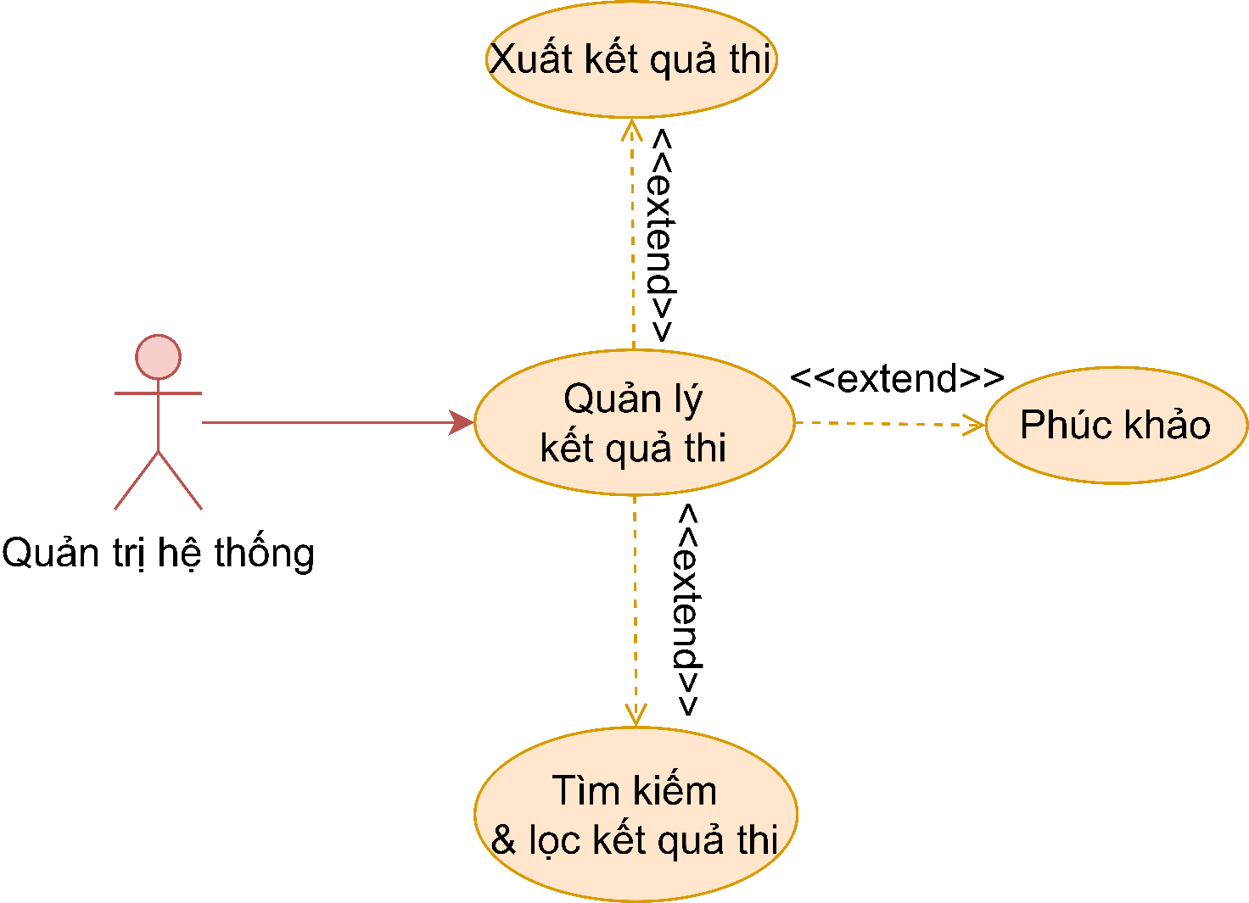
Hình 3.15: Phân rã use case Quản lý kết quả thi

• Phân rã use case Báo cáo thống kê
Use case Báo cáo thống kê được thực hiện bởi Quản trị hệ thống (Hình 3.16).
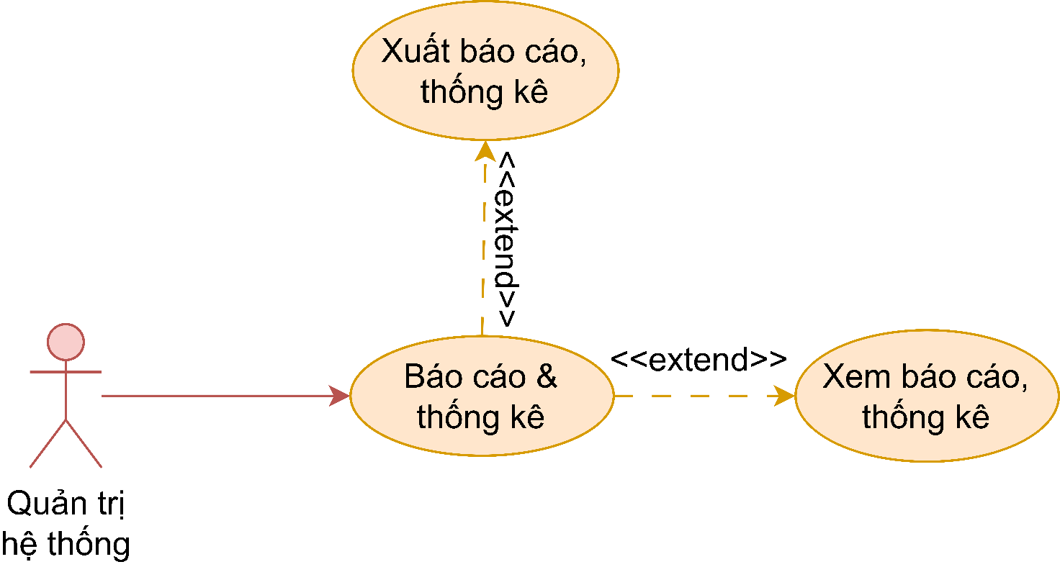
Hình 3.16: Phân rã use case Báo cáo thống kê

• Phân rã use case kết nối Server
Use case kết nối Server được thực hiện bởi Giáo viên và Cán bộ coi thi (Hình 3.17).
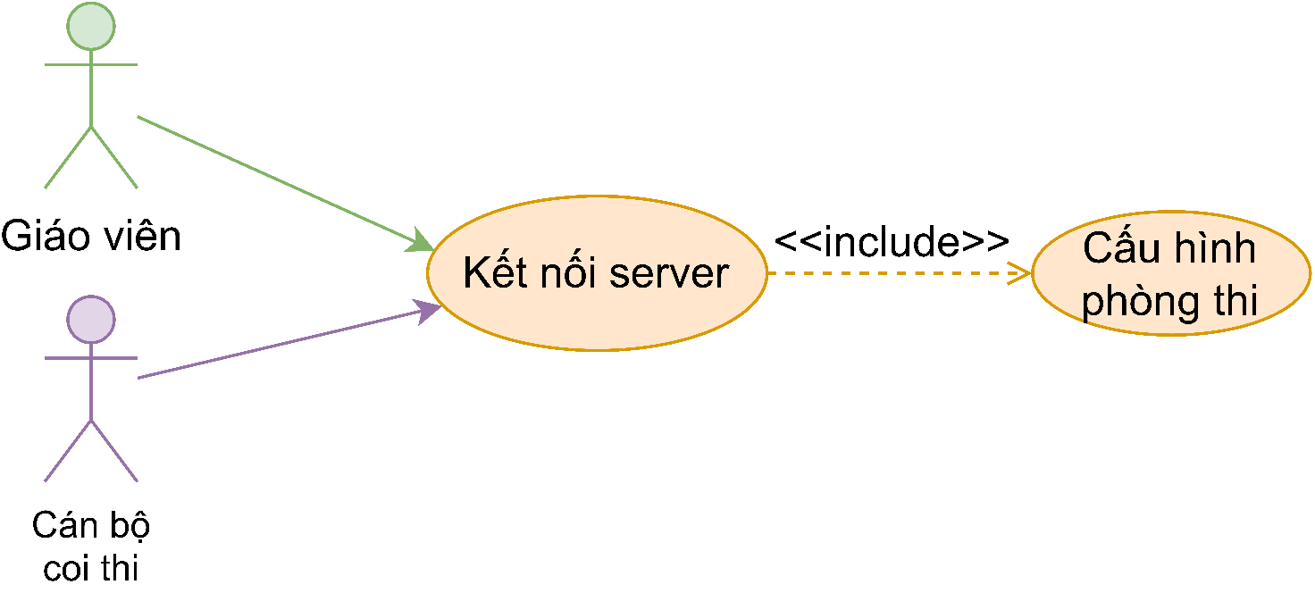
Hình 3.17: Phân rã use case kết nối Server

• Phân rã use case Xác thực tài khoản
Use case Xác thực tài khoản được thực hiện bởi Giáo viên và Cán bộ coi thi (Hình 3.18).
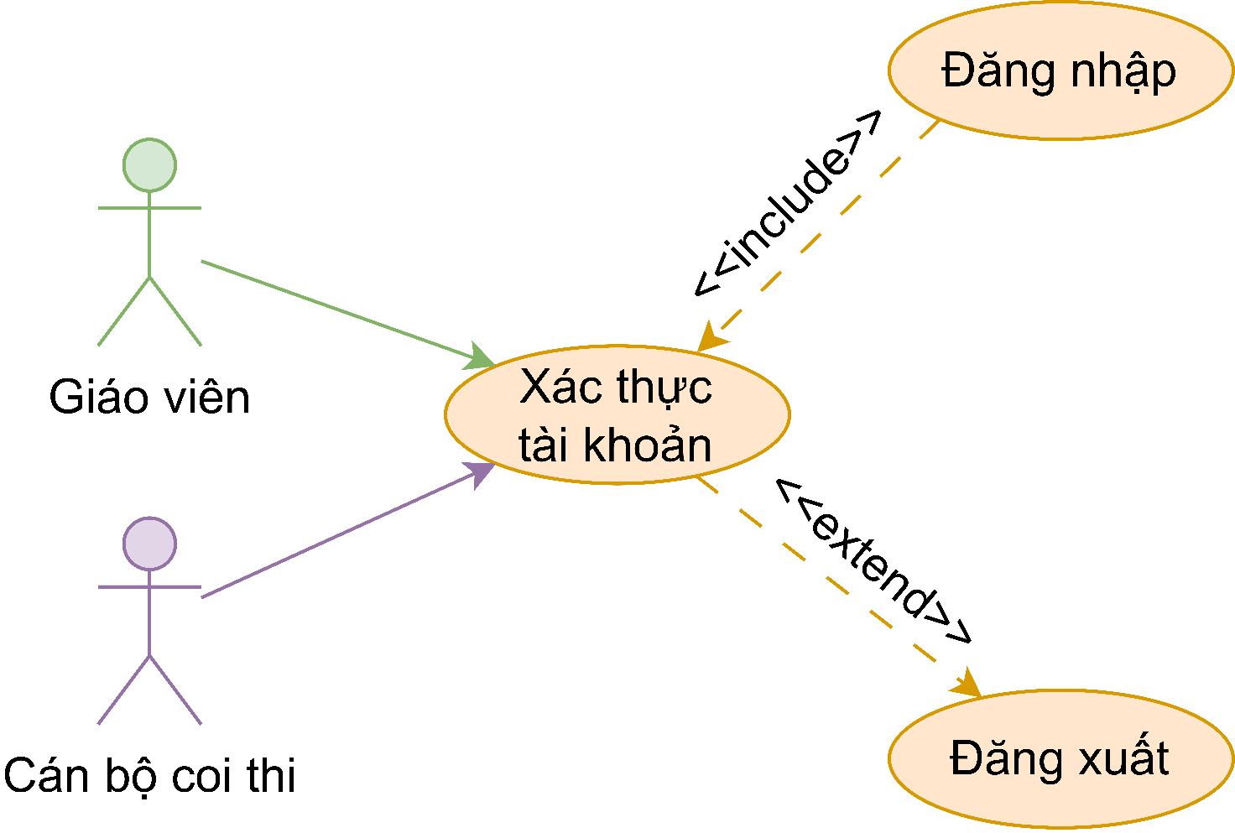
Hình 3.18: Phân rã use case Xác thực tài khoản

• Phân rã use case Quản lý thi
Use case Quản lý thi được thực hiện bởi Giáo viên và Cán bộ coi thi (Hình 3.19).
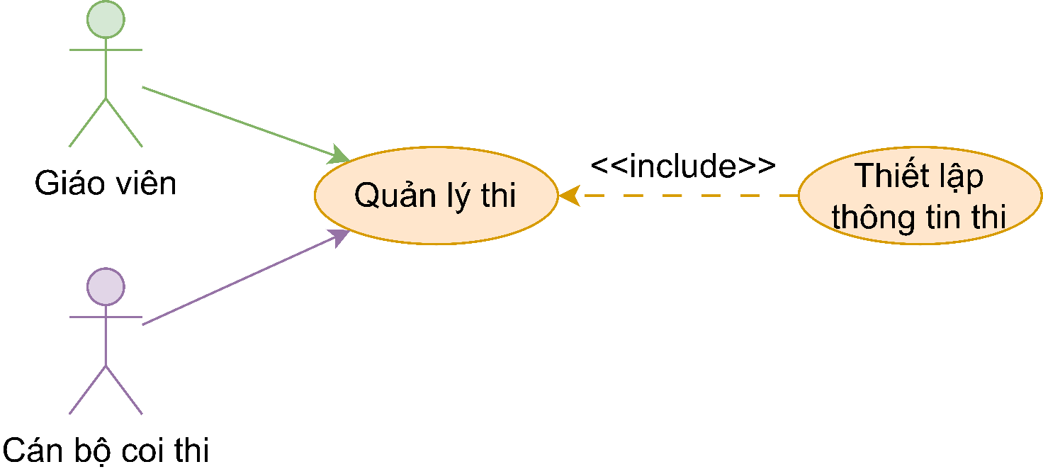
Hình 3.19: Phân rã use case Quản lý thi

• Phân rã use case Kết nối Teacher client
Use case Kết nối Teacher client được thực hiện bởi Thí sinh (Hình 3.20).
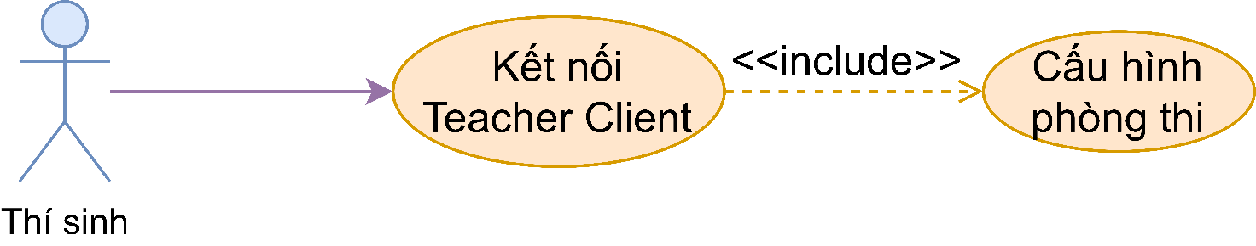
Hình 3.20: Phân rã use case Kết nối Teacher client

• Phân rã use case Xác thực thí sinh
Use case Xác thực thí sinh được thực hiện bởi Thí sinh (Hình 3.21).
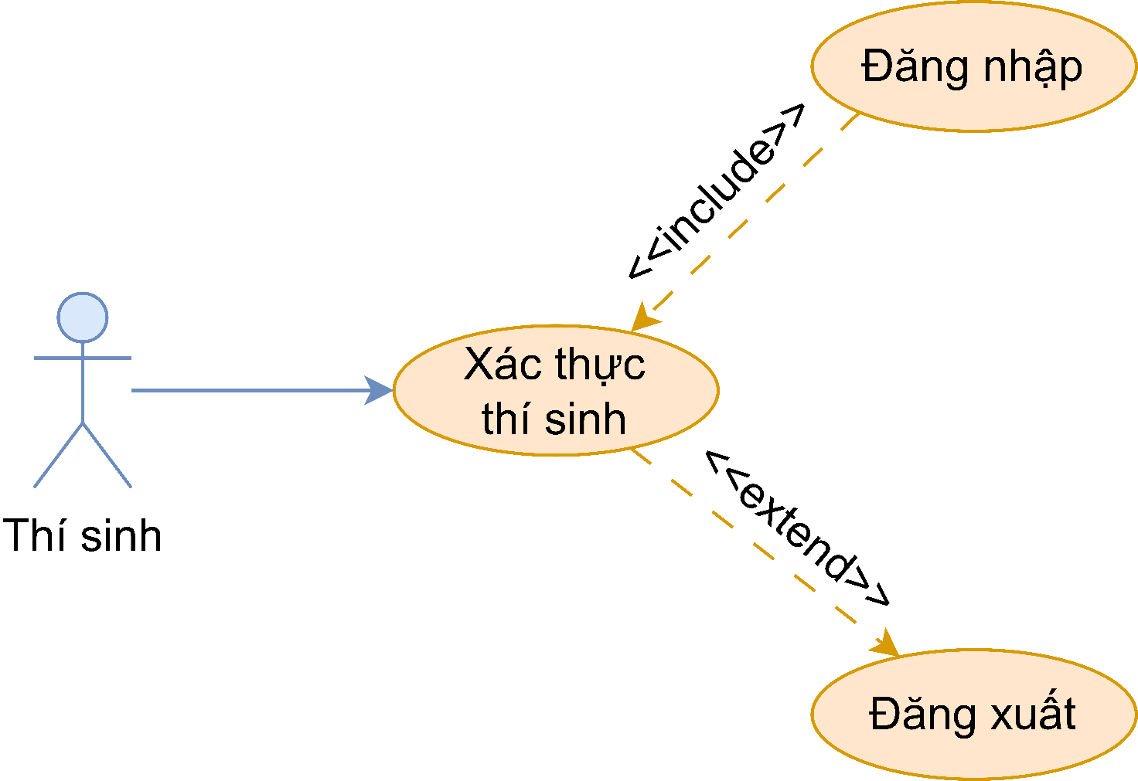
Hình 3.21: Phân rã use case Xác thực thí sinh

• Phân rã use case Làm bài
Use case Làm bài được thực hiện bởi thí sinh (Hình 3.22).

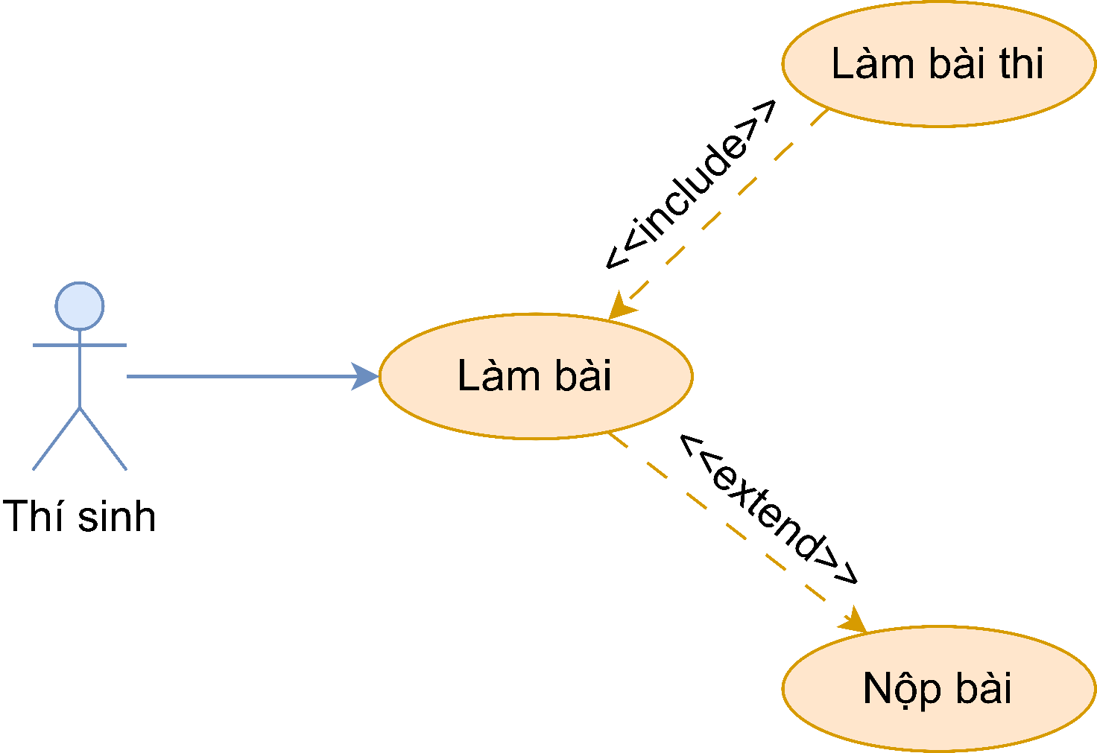
Hình 3.22: Phân rã use case Làm bài

III. SƠ ĐỒ LỚP

1. Xây dựng sơ đồ lớp tổng quát
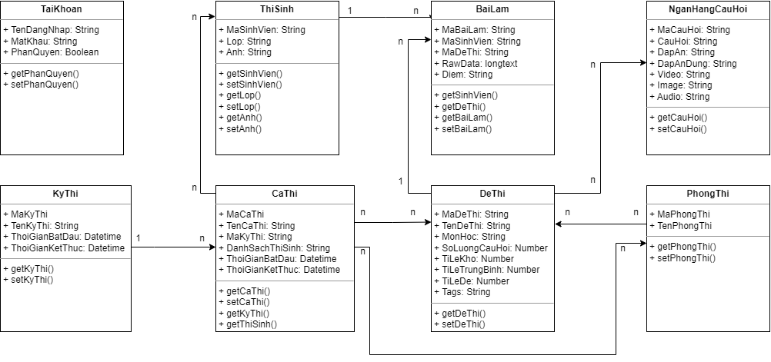
Hình 3.15: Sơ đồ lớp tổng quát của hệ thống

2. Xác định lớp dự kiến
Lớp | Thuộc tính | Phương thức
TaiKhoan | TenDangNhap: String,  MatKhau: String,  PhanQuyen: Boolean, | getPhanQuyen(), setPhanQuyen()
ThiSinh | MaSinhVien: String,  Lop: String,  Anh: String, | getSinhVien(), setSinhVien(),  getLop(),  setLop(),  getAnh(),  setAnh()
BaiLam | MaBaiLam: String,  MaSinhVien: String,  MaDeThi: String,  RawData: longtext,  Diem: String | getSinhVien(), getDeThi(), getBaiLam(), setBaiLam()
NganHangCauHoi | MaCauHoi: String,  CauHoi: String,  DapAn: String,  DapAnDung: String,  Video: String,  Image: String,  Audio: String | getCauHoi(), setCauHoi()
KyThi | MaKyThi: String,  TenKyThi: String,  ThoiGianBatDau:  Datetime,  ThoiGianKetThuc: Datetime | getKyThi(),  setKyThi()
CaThi | MaCaThi: String,  TenCaThi: String,  MaKyThi: String,  DanhSachThiSinh: String,  ThoiGianBatDau: Datetime,  ThoiGianKetThuc: Datetime | getCaThi(), setCaThi(), getKyThi(), getThiSinh()
DeThi | MaDeThi: String,  TenDeThi: String,  MonHoc: String,  SoLuongCauHoi: Number,  TiLeKho: Number,  TiLeDe: Number,  Tags: String | getDeThi(), setDeThi()
PhongThi | MaPhongThi: String,  TenPhongThi: String | getPhongThi(), setPhongThi()

3. Xác định thuộc tính
Lớp | Thuộc tính | Kiểu Dữ Liệu | Mô tả
TaiKhoan | TenDangNhap | String | Tên đăng nhập của người dùng
TaiKhoan | MatKhau | String | Mật khẩu của người dùng
TaiKhoan | PhanQuyen | Boolean | Quyền hạn của tài khoản (true: quản trị/Quản trị hệ thống, false: thí sinh)
ThiSinh | MaSinhVien | String | Mã định danh của thí sinh
ThiSinh | Lop | String | Lớp học của thí sinh
ThiSinh | Anh | String | Đường dẫn hoặc tên file ảnh của thí sinh
BaiLam | MaBaiLam | String | Mã định danh của bài làm
BaiLam | MaSinhVien | String | Mã của thí sinh thực hiện bài làm
BaiLam | MaDeThi | String | Mã đề thi tương ứng với bài làm
BaiLam | RawData | longtext | Dữ liệu thô của bài làm (nội dung bài làm lưu trữ dạng text hoặc file)
BaiLam | Diem | float | Điểm số của bài làm
NganHangCauHoi | MaCauHoi | String | Mã định danh câu hỏi
NganHangCauHoi | CauHoi | String | Nội dung của câu hỏi
NganHangCauHoi | DapAn | String | Các đáp án cho câu hỏi (lưu trữ dạng chuỗi phân cách, ví dụ: A|B|C|D)
NganHangCauHoi | DapAnDung | String | Đáp án đúng của câu hỏi
NganHangCauHoi | Video | String | Đường dẫn hoặc tên file video liên quan (nếu có)
NganHangCauHoi | Image | String | Đường dẫn hoặc tên file ảnh liên quan (nếu có)
NganHangCauHoi | Audio | String | Đường dẫn hoặc tên file âm thanh liên quan (nếu có)
KyThi | MaKyThi | String | Mã định danh của kỳ thi
KyThi | TenKyThi | String | Tên của kỳ thi
KyThi | ThoiGianBatDau | Datetime | Thời gian bắt đầu của kỳ thi
KyThi | ThoiGianKetThuc | Datetime | Thời gian kết thúc của kỳ thi
CaThi | MaCaThi | String | Mã định danh của ca thi
CaThi | TenCaThi | String | Tên của ca thi
CaThi | MaKyThi | String | Liên kết ca thi với kỳ thi tương ứng
CaThi | DanhSachThiSinh | String | Danh sách thí sinh tham gia ca thi (lưu chuỗi JSON hoặc phân cách bởi dấu phẩy)
CaThi | ThoiGianBatDau | Datetime | Thời gian bắt đầu của ca thi
CaThi | ThoiGianKetThuc | Datetime | Thời gian kết thúc của ca thi
DeThi | MaDeThi | String | Mã định danh của đề thi
DeThi | TenDeThi | String | Tên của đề thi
DeThi | MonHoc | String | Môn học mà đề thi thuộc về
DeThi | SoLuongCauHoi | Number | Số lượng câu hỏi trong đề thi
DeThi | TiLeKho | Number | Tỷ lệ câu hỏi khó trong đề thi (theo %)
DeThi | TiLeDe | Number | Tỷ lệ câu hỏi dễ trong đề thi (theo %)
DeThi | Tags | String | Thẻ (tags) liên quan đến đề thi, dùng để tìm kiếm
PhongThi | MaPhongThi | String | Mã định danh của phòng thi
PhongThi | TenPhongThi | String | Tên của phòng thi

4. Xác định phương thức
Lớp | Phương thức | Mô tả
TaiKhoan | getPhanQuyen() | Lấy thông tin về quyền hạn của tài khoản.
TaiKhoan | setPhanQuyen(Boolean quyen) | Cập nhật quyền hạn cho tài khoản.
TaiKhoan | kiemTraDangNhap(String tenDangNhap, String matKhau) | Kiểm tra thông tin đăng nhập của tài khoản.
TaiKhoan | doiMatKhau(String matKhauMoi) | Cập nhật mật khẩu cho tài khoản.
ThiSinh | getSinhVien() | Lấy thông tin của thí sinh (mã, lớp, ảnh).
ThiSinh | setSinhVien(String maSinhVien, String lop, String anh) | Cập nhật thông tin của thí sinh.
ThiSinh | setLop(String lop) | Cập nhật lớp học cho thí sinh.
ThiSinh | getAnh() | Lấy đường dẫn ảnh của thí sinh.
ThiSinh | setAnh(String anh) | Cập nhật ảnh của thí sinh.
BaiLam | getSinhVien() | Lấy mã thí sinh liên kết với bài làm.
BaiLam | getDeThi() | Lấy mã đề thi liên quan đến bài làm.
BaiLam | getBaiLam() | Lấy dữ liệu bài làm (nội dung, điểm số).
BaiLam | setBaiLam(String rawData, Float diem) | Cập nhật dữ liệu bài làm.
BaiLam | chamDiem(Float diem) | Gán điểm số cho bài làm.
NganHangCauHoi | getCauHoi() | Lấy thông tin chi tiết của câu hỏi (nội dung, đáp án, file đính kèm).
NganHangCauHoi | setCauHoi(String cauHoi, String dapAnDung) | Cập nhật nội dung và đáp án đúng của câu hỏi.
NganHangCauHoi | themCauHoi(String cauHoi, String dapAn, String dapAnDung) | Thêm mới câu hỏi vào ngân hàng.
NganHangCauHoi | xoaCauHoi(String maCauHoi) | Xóa câu hỏi khỏi ngân hàng.
NganHangCauHoi | timKiemCauHoi(String keyword) | Tìm kiếm câu hỏi dựa trên từ khóa.
KyThi | getKyThi() | Lấy thông tin về kỳ thi (tên, thời gian).
KyThi | setKyThi(String tenKyThi, Datetime thoiGianBatDau, Datetime thoiGianKetThuc) | Cập nhật thông tin kỳ thi.
KyThi | themKyThi(String maKyThi, String tenKyThi) | Thêm mới một kỳ thi.
KyThi | xoaKyThi(String maKyThi) | Xóa một kỳ thi.
KyThi | timKiemKyThi(String keyword) | Tìm kiếm kỳ thi dựa trên tên hoặc mã.
CaThi | getCaThi() | Lấy thông tin ca thi (mã, tên, danh sách thí sinh, thời gian).
CaThi | setCaThi(String tenCaThi, String danhSachThiSinh) | Cập nhật thông tin ca thi.
CaThi | themCaThi(String maCaThi, String tenCaThi, Datetime thoiGianBatDau, Datetime thoiGianKetThuc) | Thêm mới ca thi.
CaThi | xoaCaThi(String maCaThi) | Xóa ca thi khỏi hệ thống.
CaThi | timKiemCaThi(String keyword) | Tìm kiếm ca thi theo từ khóa.
DeThi | getDeThi() | Lấy thông tin về đề thi (môn học, số lượng câu hỏi, tỷ lệ).
DeThi | setDeThi(String tenDeThi, Number soLuongCauHoi) | Cập nhật thông tin đề thi.
DeThi | themDeThi(String maDeThi, String tenDeThi, String monHoc) | Thêm mới một đề thi.
DeThi | xoaDeThi(String maDeThi) | Xóa một đề thi.
DeThi | timKiemDeThi(String keyword) | Tìm kiếm đề thi dựa trên tên hoặc mã.
DeThi | tinhTiLeDe() | Tính toán tỷ lệ câu hỏi dễ trong đề thi.
DeThi | tinhTiLeKho() | Tính toán tỷ lệ câu hỏi khó trong đề thi.
PhongThi | getPhongThi() | Lấy thông tin phòng thi (mã, tên).
PhongThi | setPhongThi(String tenPhongThi) | Cập nhật thông tin phòng thi.
PhongThi | themPhongThi(String maPhongThi, String tenPhongThi) | Thêm mới phòng thi.
PhongThi | xoaPhongThi(String maPhongThi) | Xóa một phòng thi.
PhongThi | timKiemPhongThi(String keyword) | Tìm kiếm phòng thi theo tên hoặc mã.

5. Xác định mối quan hệ giữa các đối tượng trong hệ thống
a. Mối quan hệ 1-1
- Tài khoản - Thí sinh: Mỗi tài khoản chỉ liên kết với một thí sinh cụ thể, và mỗi thí sinh chỉ sử dụng một tài khoản duy nhất.

b. Mối quan hệ 1-*
- Kỳ thi - Ca thi: Một kỳ thi có thể bao gồm nhiều ca thi, nhưng một ca thi chỉ thuộc về một kỳ thi.
- Kỳ thi - Đề thi: Một kỳ thi có thể sử dụng nhiều đề thi, nhưng một đề thi cụ thể chỉ thuộc về một kỳ thi.
- Ca thi - Thí sinh: Một ca thi có thể có nhiều thí sinh tham gia, nhưng một thí sinh chỉ có thể đăng ký một ca thi trong mỗi kỳ thi.
- Phòng thi - Ca thi: Một phòng thi có thể tổ chức nhiều ca thi khác nhau, nhưng một ca thi chỉ diễn ra tại một phòng thi cụ thể.
- Đề thi - Ngân hàng câu hỏi: Một đề thi có thể bao gồm nhiều câu hỏi từ ngân hàng câu hỏi, nhưng một câu hỏi chỉ thuộc về một đề thi tại một thời điểm.
- Thí sinh - Bài làm: Một thí sinh có thể thực hiện nhiều bài làm (cho nhiều kỳ thi), nhưng một bài làm cụ thể chỉ thuộc về một thí sinh.
- Ngân hàng câu hỏi - Câu hỏi: Ngân hàng câu hỏi có thể chứa nhiều câu hỏi, nhưng một câu hỏi cụ thể chỉ thuộc về một ngân hàng.

c. Mối quan hệ hợp thành-kết hợp
- Đề thi - Ngân hàng câu hỏi: Đề thi là tập hợp của các câu hỏi từ ngân hàng câu hỏi. Các câu hỏi này kết hợp để tạo nên nội dung của một đề thi.
- Kỳ thi - Ca thi - Phòng thi: Một kỳ thi bao gồm nhiều ca thi, mỗi ca thi lại diễn ra trong một phòng thi cụ thể, tạo thành mối liên kết phức tạp giữa các đối tượng này.
- Thí sinh - Bài làm - Đề thi: Mỗi bài làm được tạo ra bởi một thí sinh dựa trên một đề thi cụ thể, hình thành mối liên kết giữa ba đối tượng.

IV. SƠ ĐỒ TRẠNG THÁI
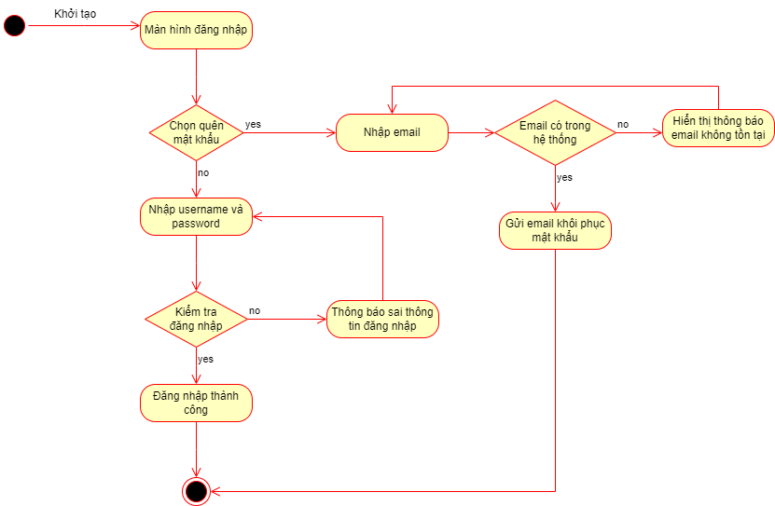
Hình 3.16: Sơ đồ trạng thái lớp đăng nhập

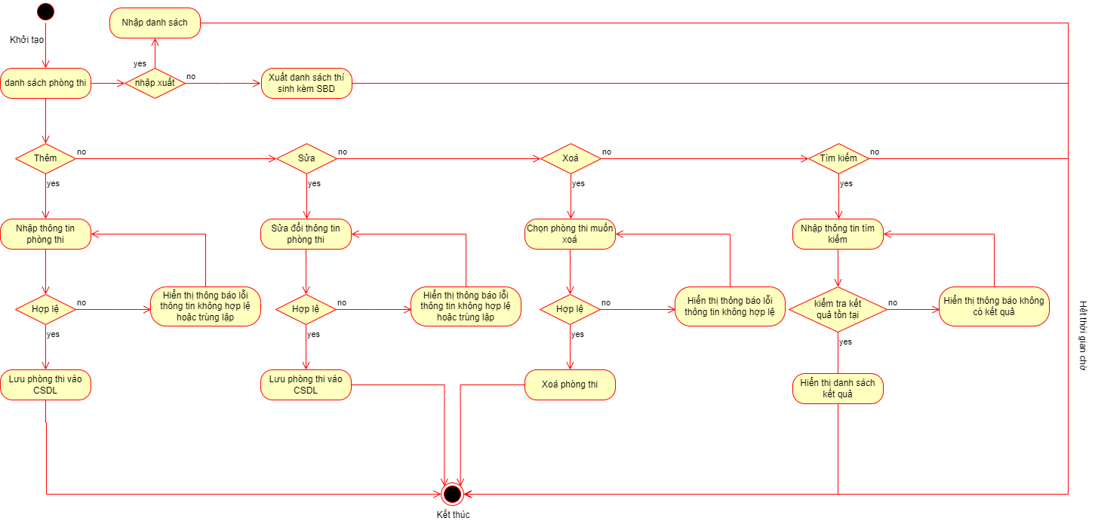
Hình 3.17: Sơ đồ trạng thái lớp phòng thi
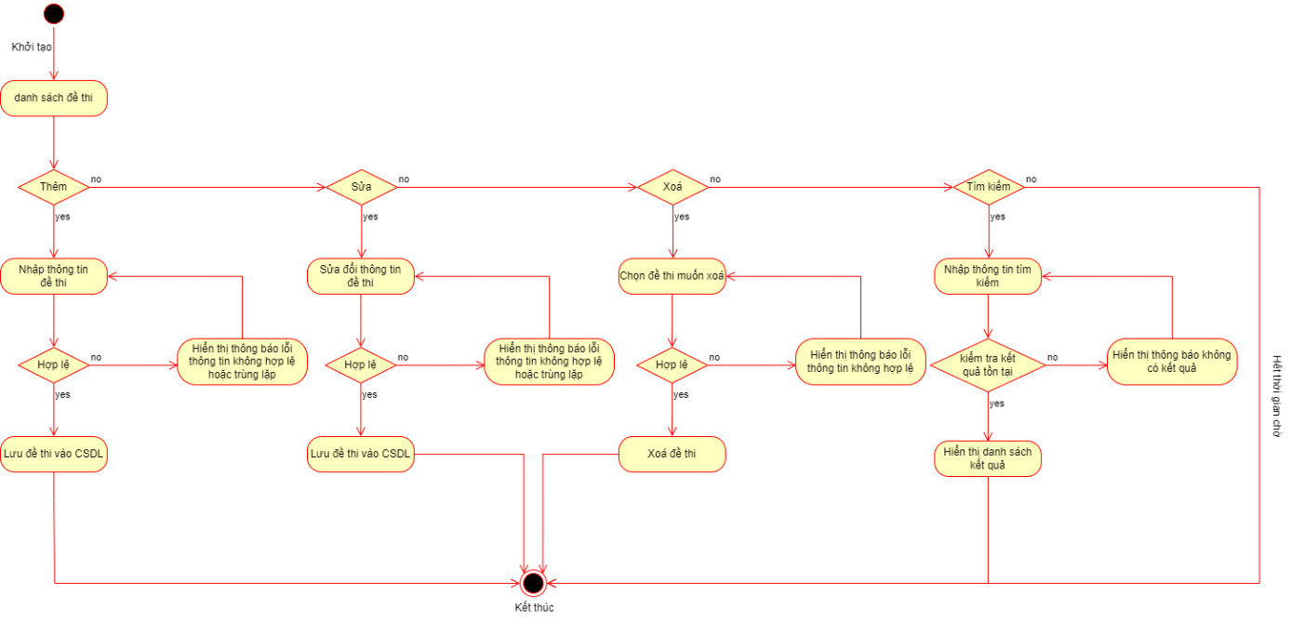
Hình 3.18: Sơ đồ trạng thái lớp đề thi
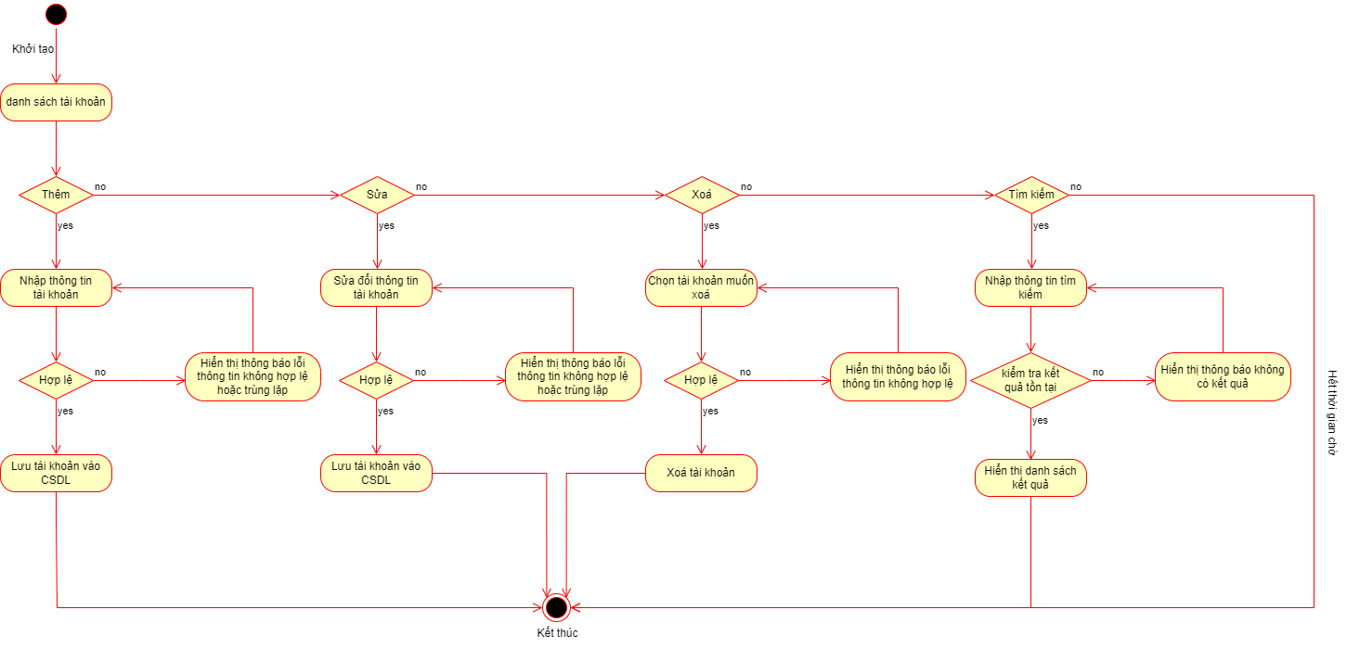
Hình 3.19: Sơ đồ trạng thái lớp tài khoản
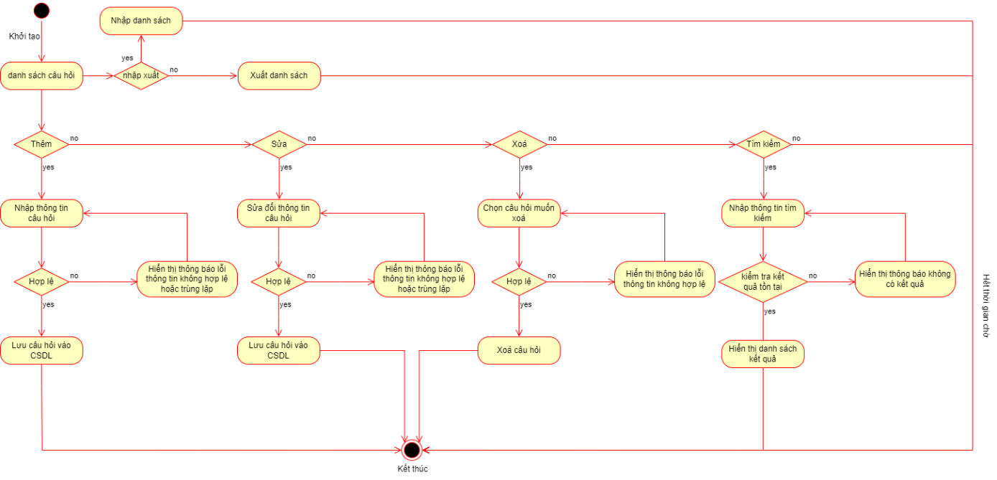
Hình 3.20: Sơ đồ trạng thái lớp ngân hàng câu hỏi

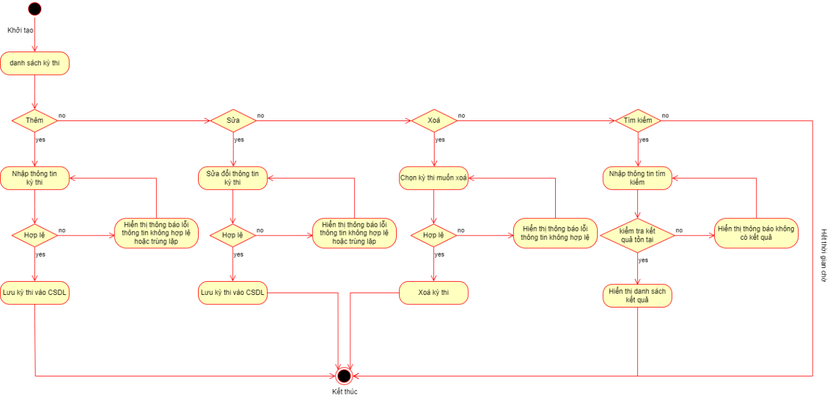
Hình 3.21: Sơ đồ trạng thái lớp kỳ thi
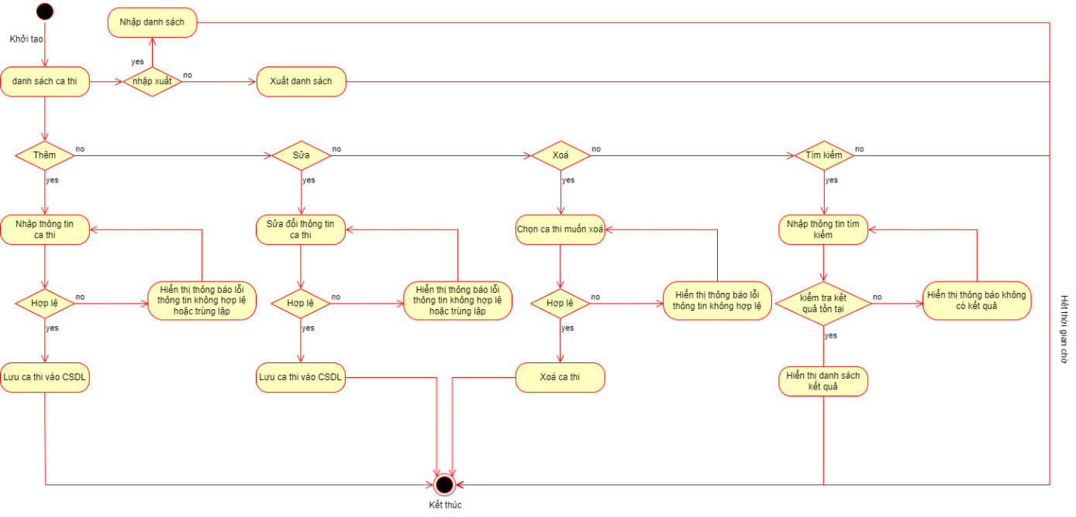
Hình 3.22: Sơ đồ trạng thái lớp ca thi
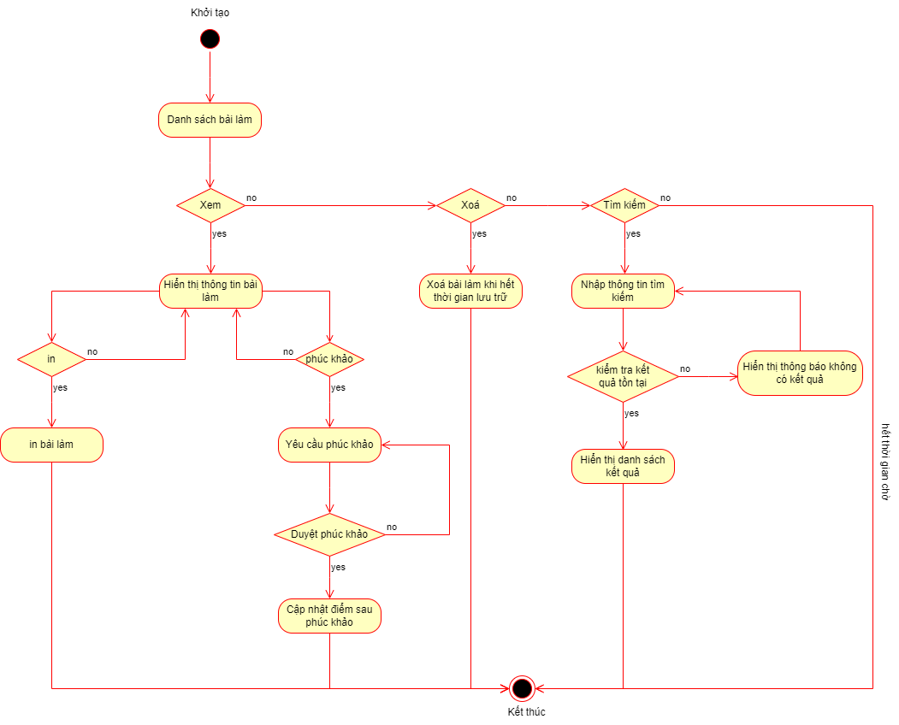
Hình 3.23: Sơ đồ trạng thái lớp bài làm
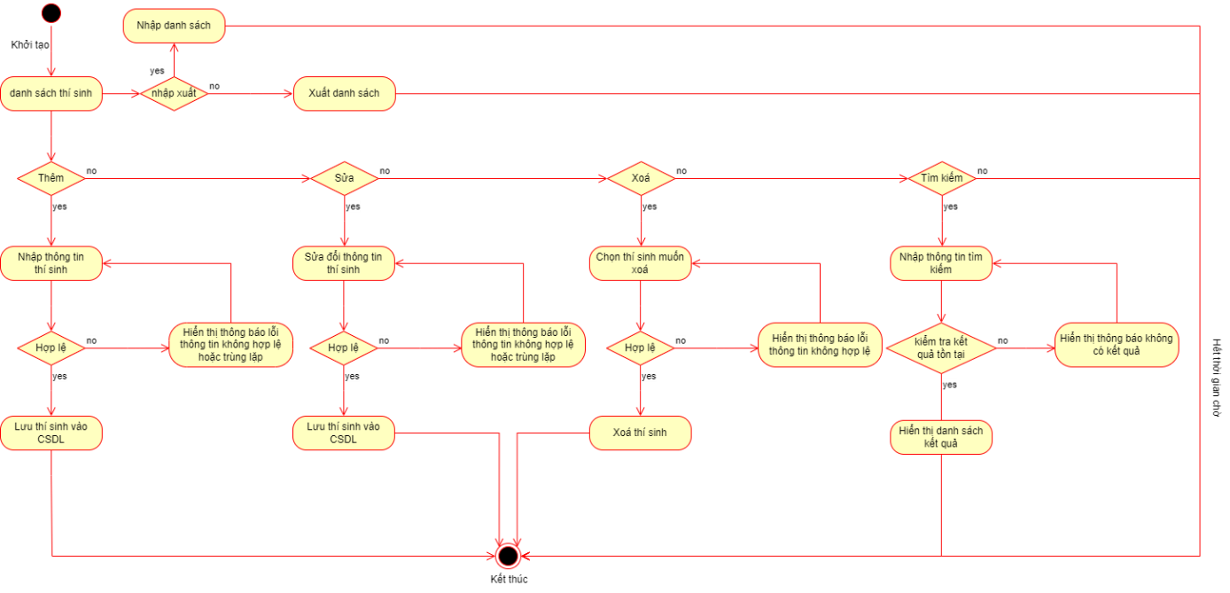
Hình 3.24: Sơ đồ trạng thái lớp thí sinh
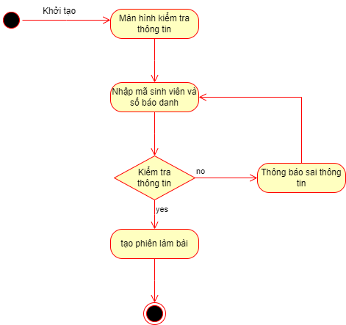
Hình 3.25: Sơ đồ trạng thái lớp kiểm tra thông tin
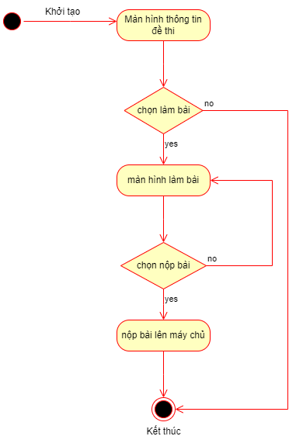
Hình 3.26: Sơ đồ trạng thái lớp làm bài
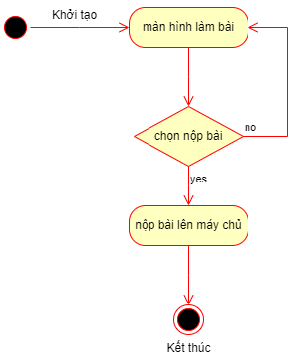
Hình 3.27: Sơ đồ trạng thái lớp nộp bài

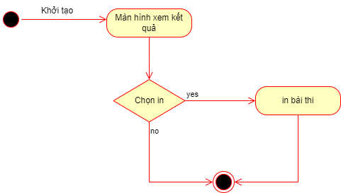
Hình 3.28: Sơ đồ trạng thái lớp xem kết quả

V. SƠ ĐỒ TUẦN TỰ
Để xác định rõ các thành phần cần bổ sung trong Sơ đồ lớp, trong mỗi Sơ đồ tuần tự thực hiện:
- Xác định rõ kiểu của đối tượng tham gia trong tương tác (ví dụ giao diện,
điều khiển hay thực thể).
- Mỗi Sơ đồ tuần tự có thể có ít nhất một lớp giao diện (Form) tương ứng
với chức năng (use case) mà Sơ đồ đó mô tả
- Mỗi Sơ đồ tuần tự có thể liên quan đến một hoặc nhiều đối tượng thực thể.
Các đối tượng thực thể chính là các đối tượng của các lớp đã được xây dựng trong Sơ đồ thiết kế chi tiết.
Dưới đây là một số Sơ đồ tuần tự cho các chức năng của hệ thống:

- Sơ đồ tuần tự cho chức năng Đăng nhập
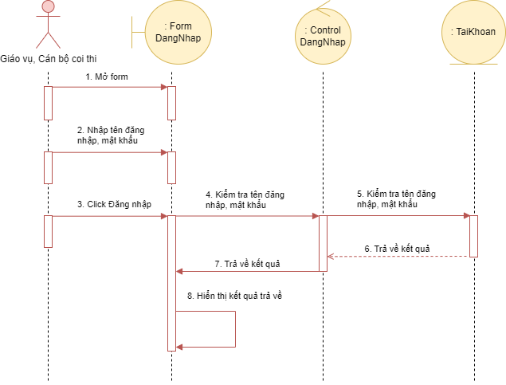
Hình 3.29: Sơ đồ tuần tự cho chức năng Đăng nhập

…

VI. THIẾT KẾ CƠ SỞ DỮ LIỆU
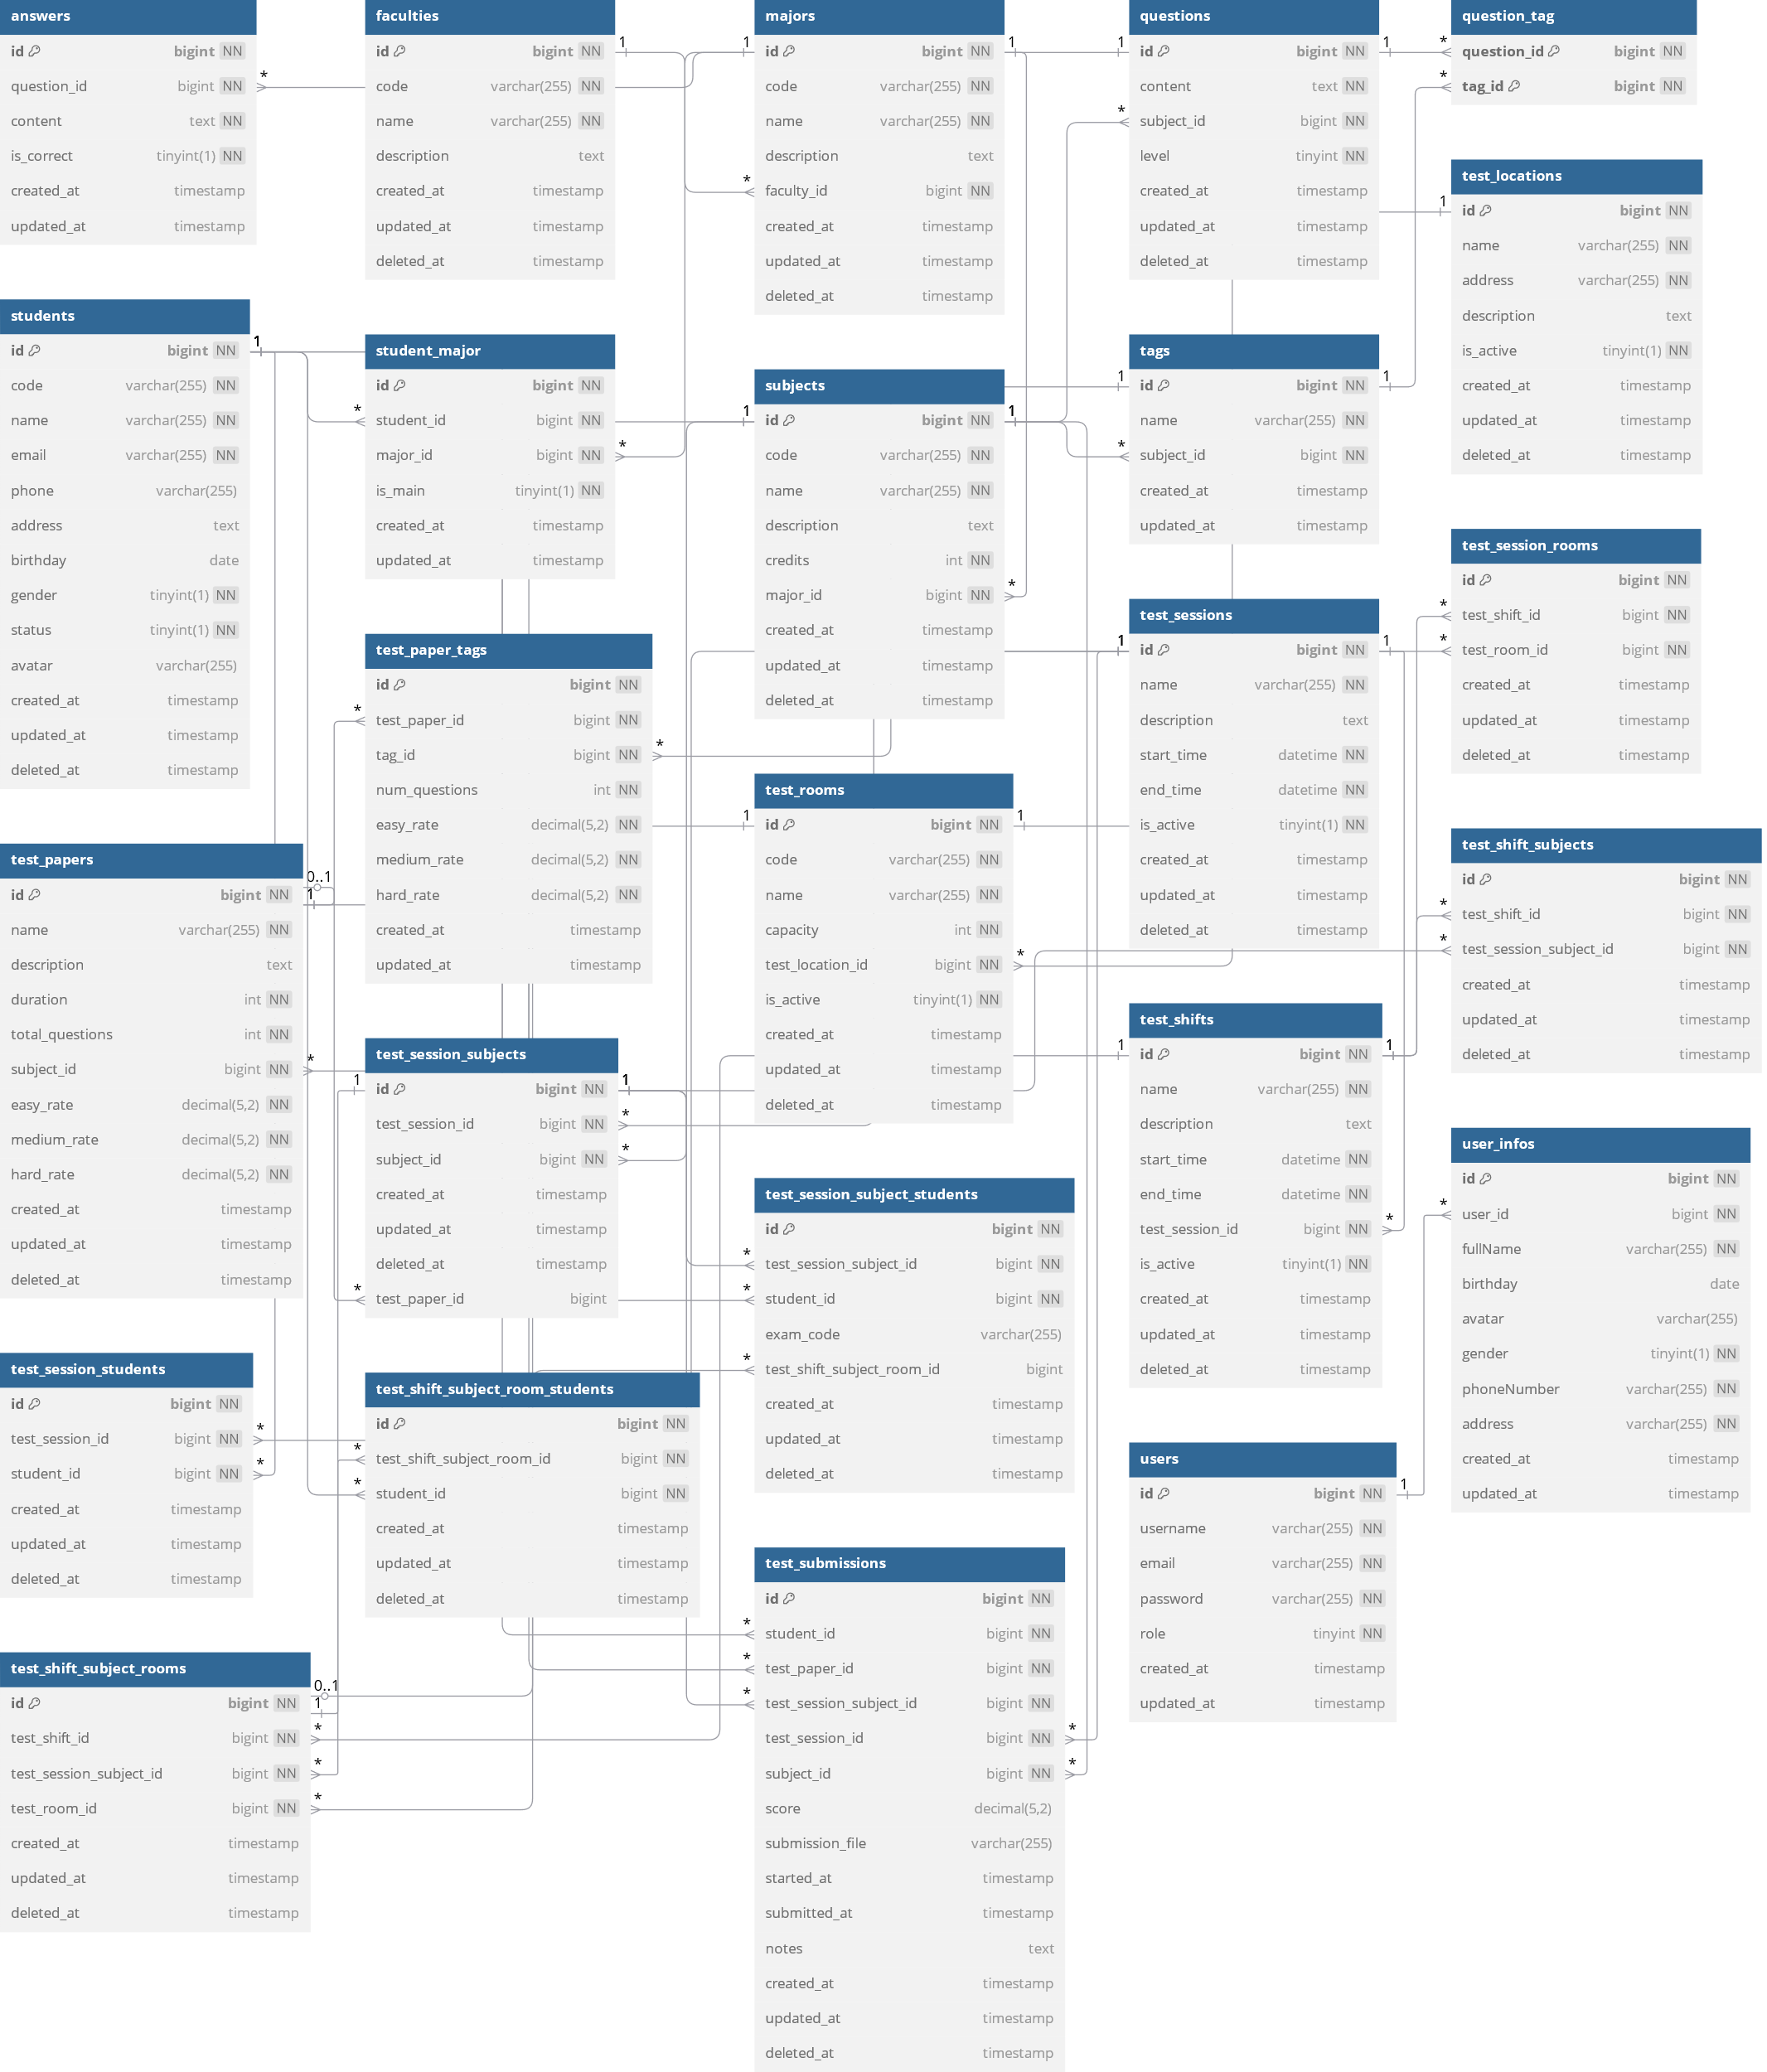
Hình xx: Bảng cơ sở dữ liệu quan hệ

VII. THIẾT KẾ GIAO DIỆN

1. Giao diện Student Client
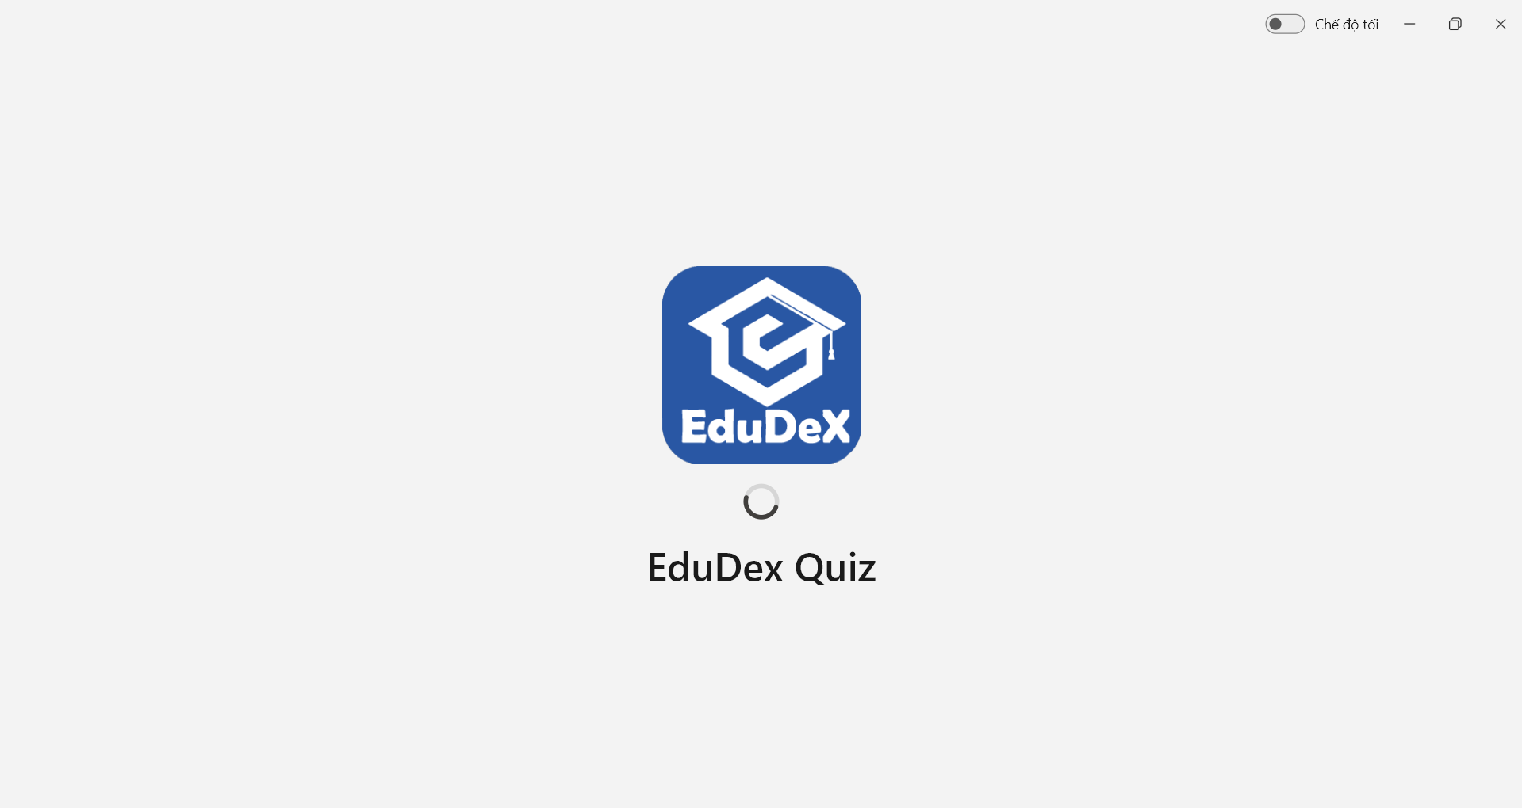
Hình 7.1: Màn hình khởi tạo kết nối đến Teacher Client

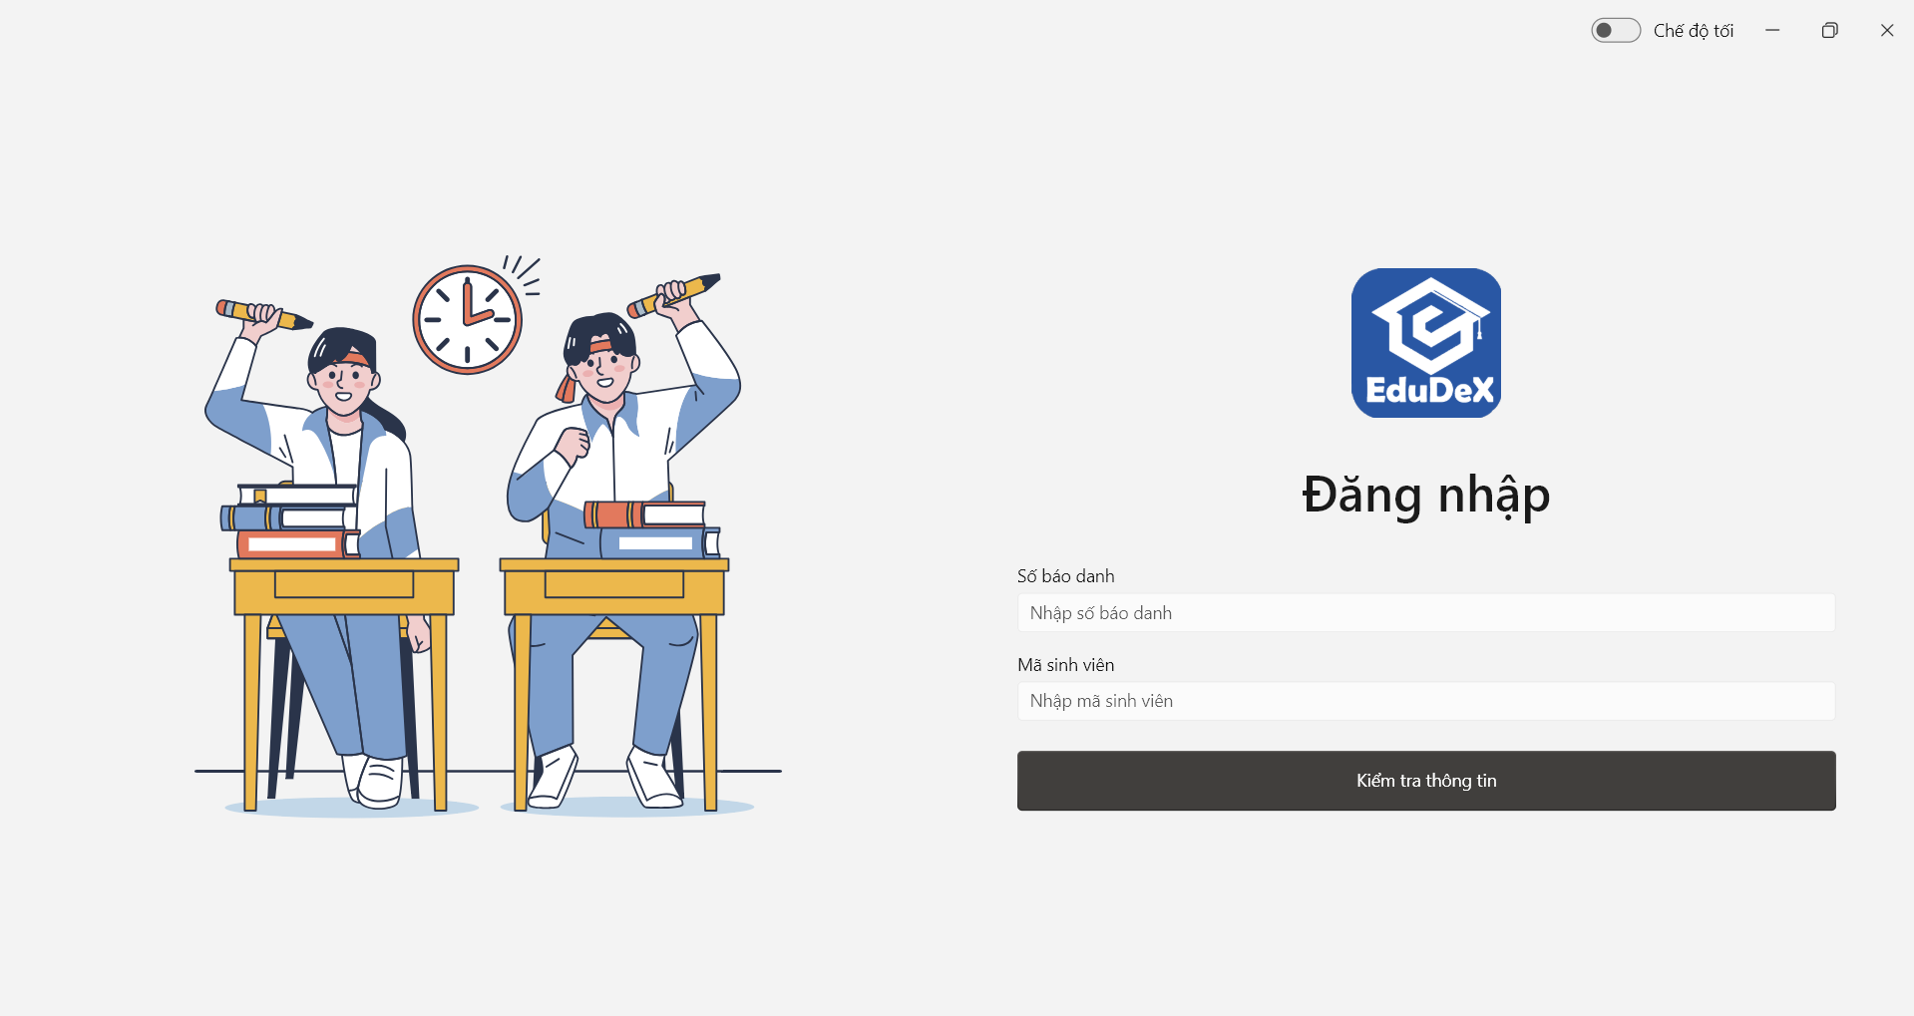
Hình 7.2: Màn hình xác thực thí sinh

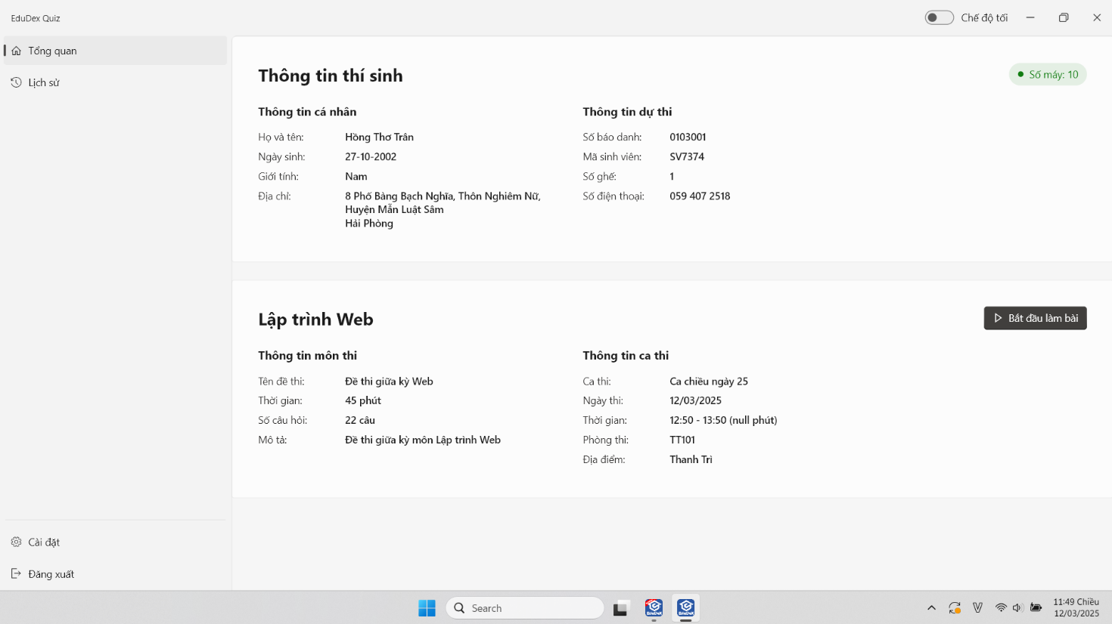
Hình 7.3: Màn hình tổng quan

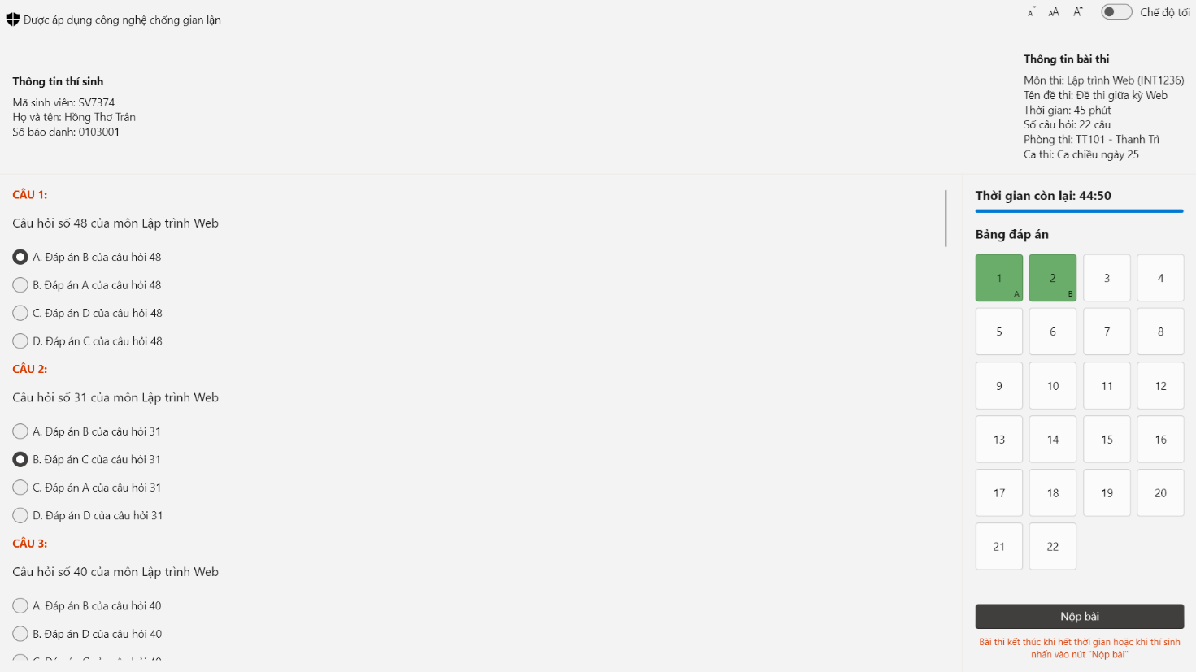
Hình 7.4: Màn hình làm bài

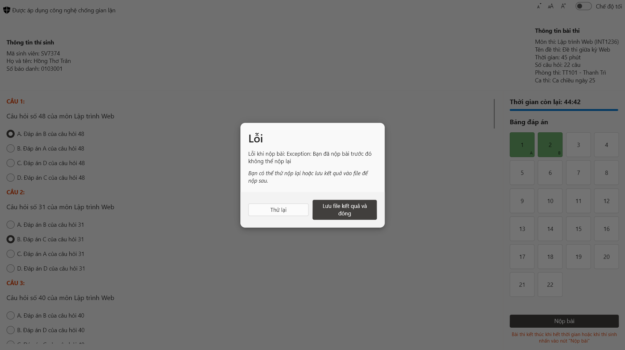
Hình 7.5: Nộp bài nếu lỗi

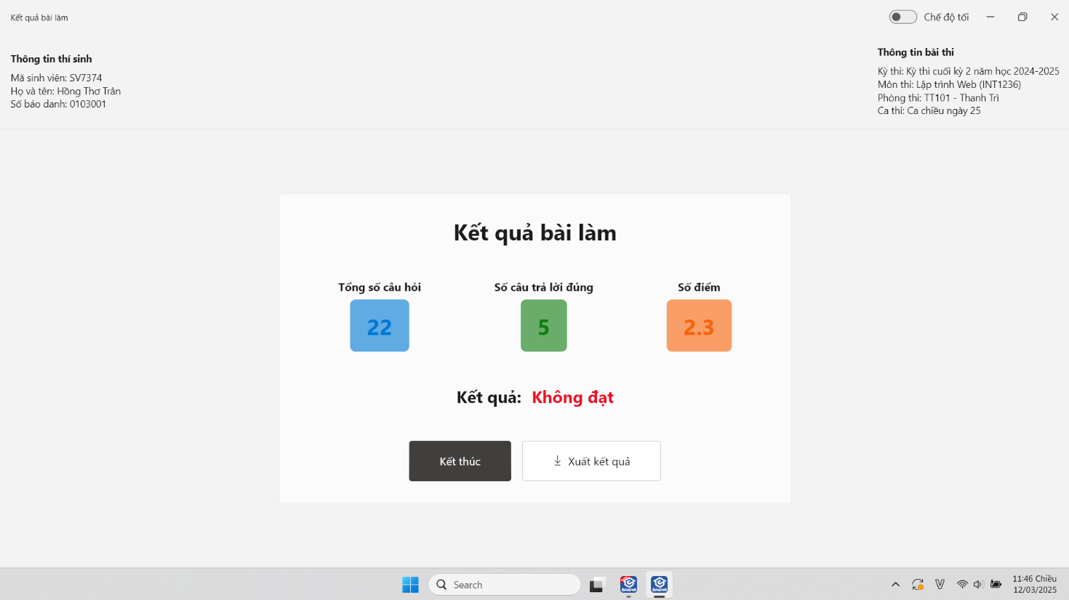
Hình 7.6: Màn hình kết quả bài làm

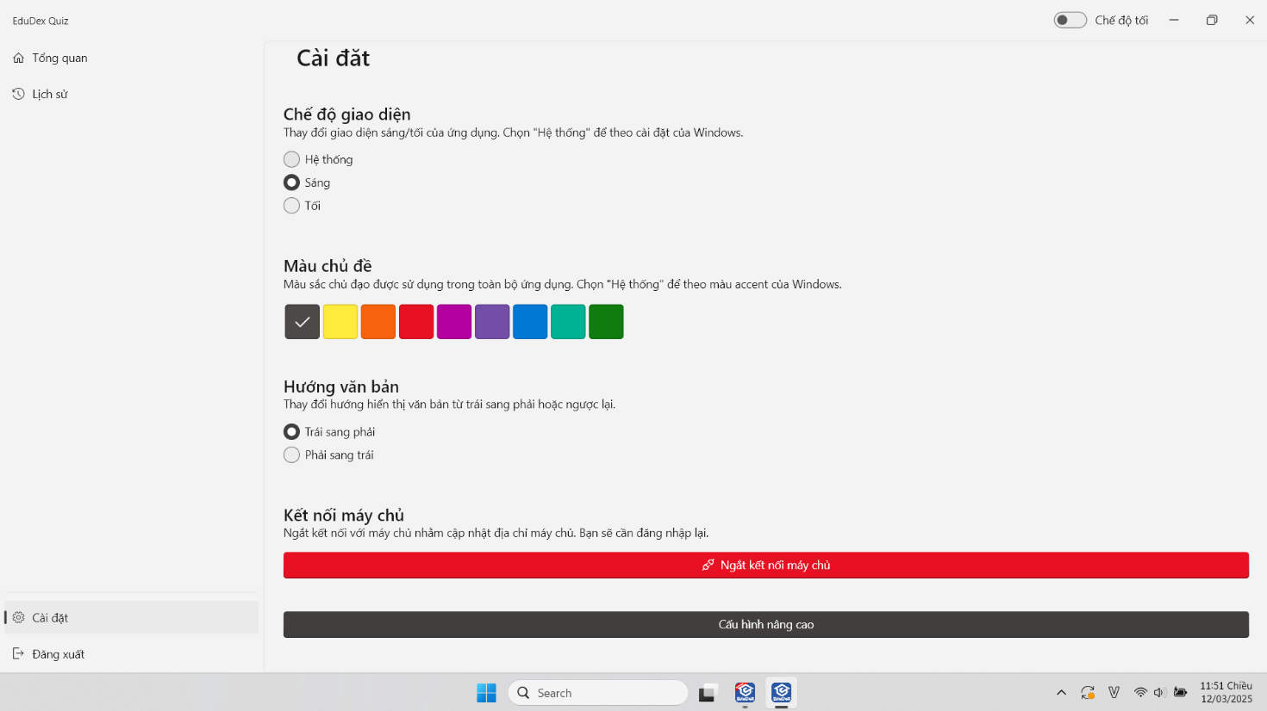
Hình 7.7: Màn hình cài đặt

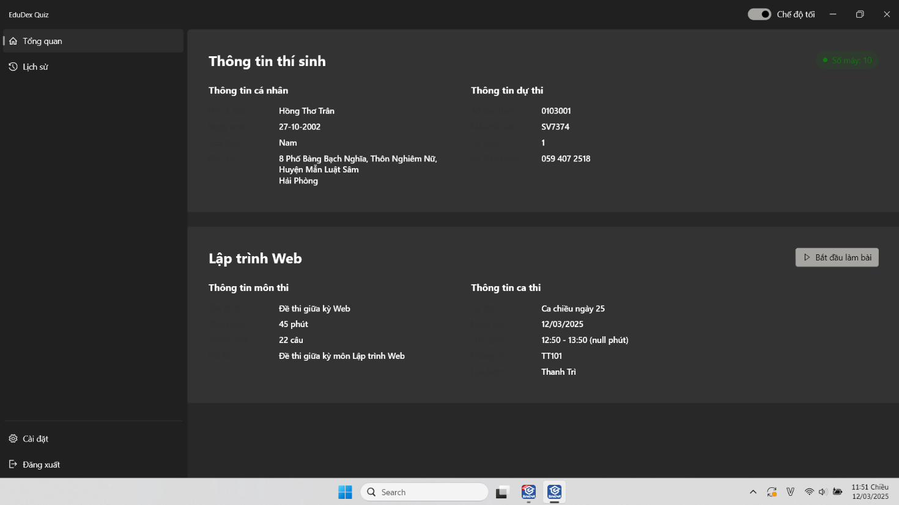
Hình 7.8: Chế độ tối

2. Giao diện Teacher Client
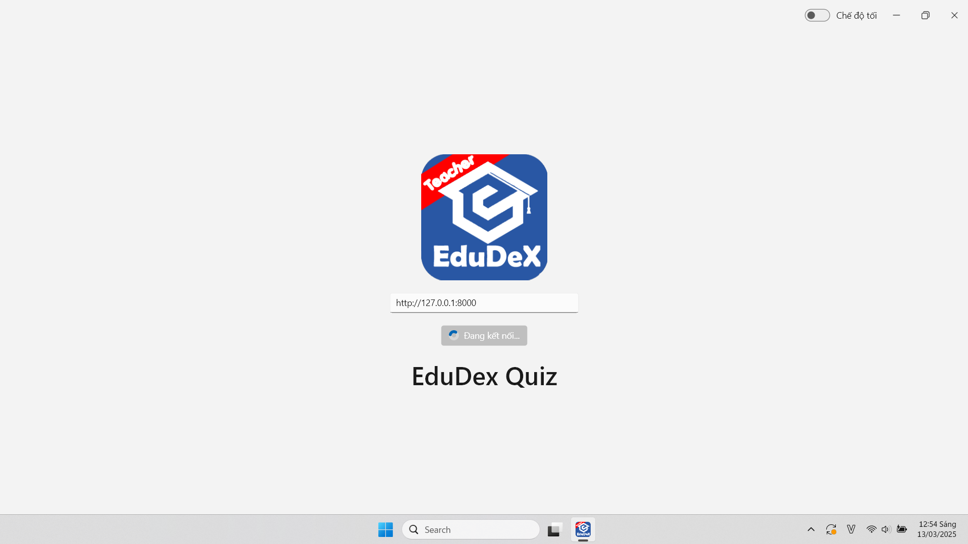
Hình 7.9: Màn hình kết nối server

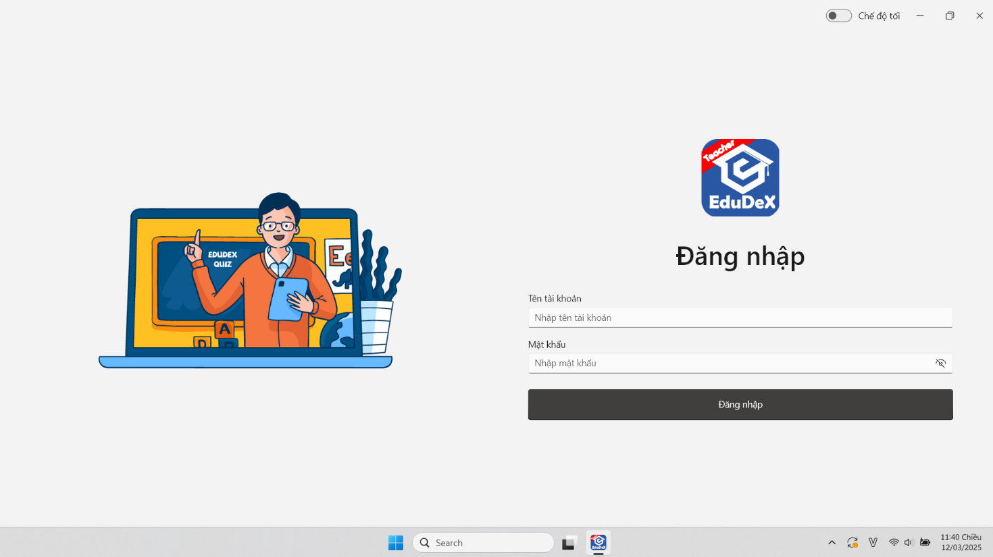
Hình 7.10: Màn hình xác thực tài khoản
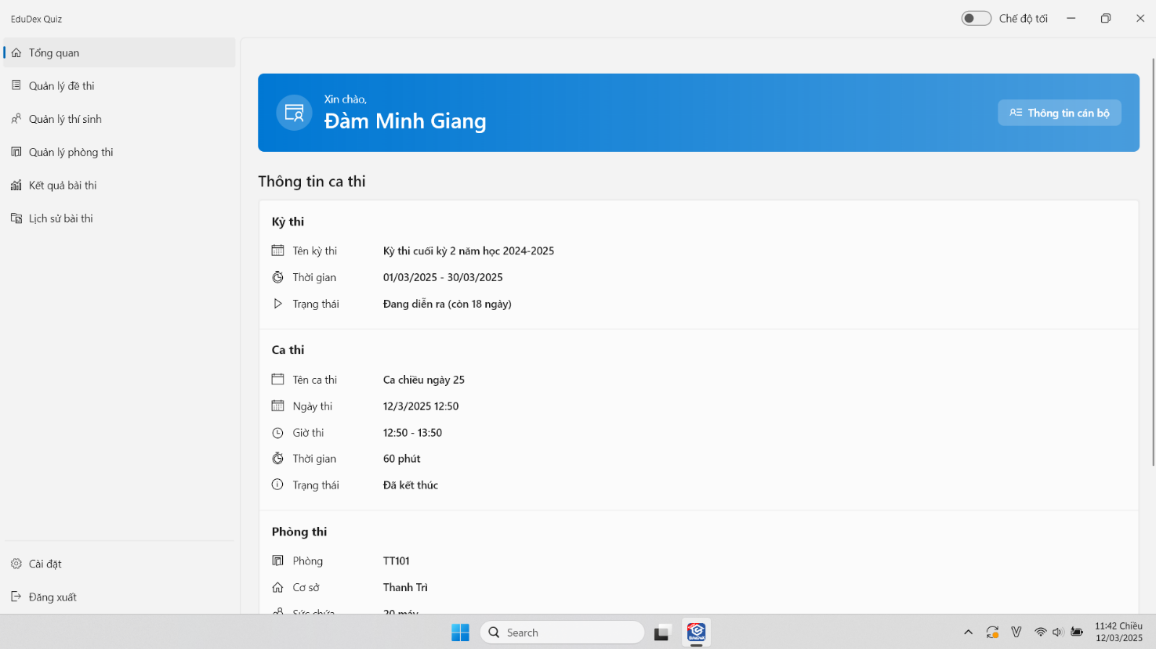
Hình 7.11: Màn hình tổng quan

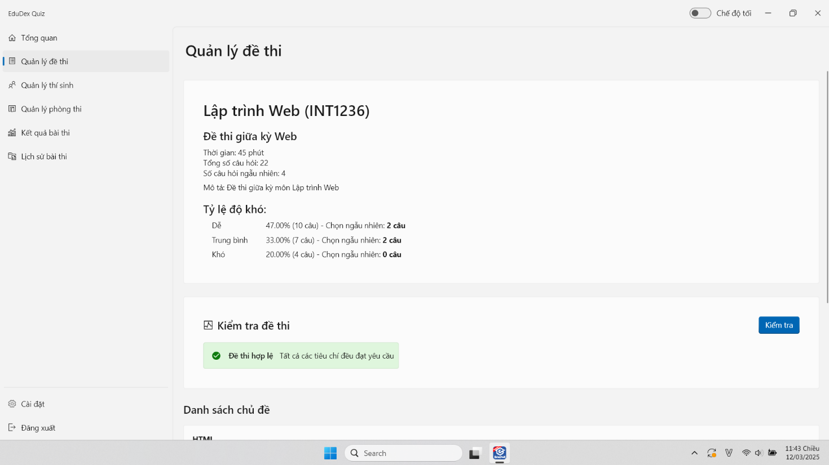
Hình 7.12: Màn hình quản lý đề thi

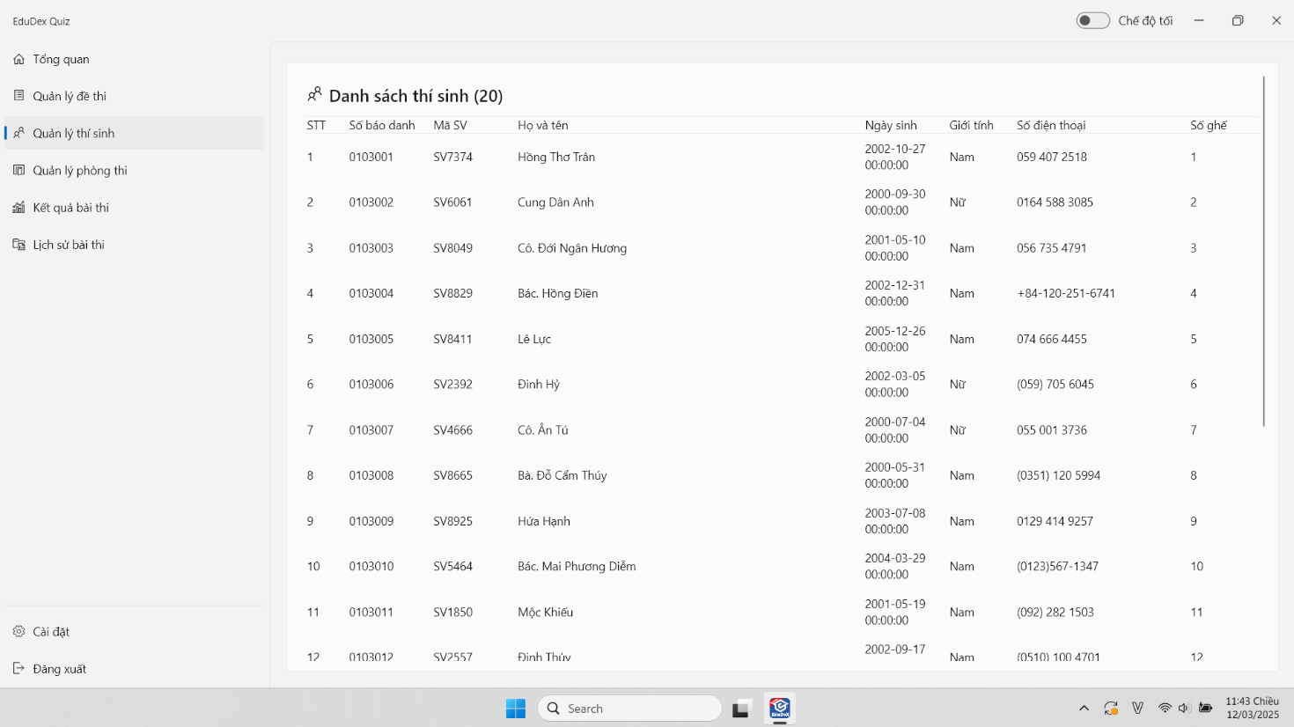
Hình 7.13: Màn hình danh sách thí sinh

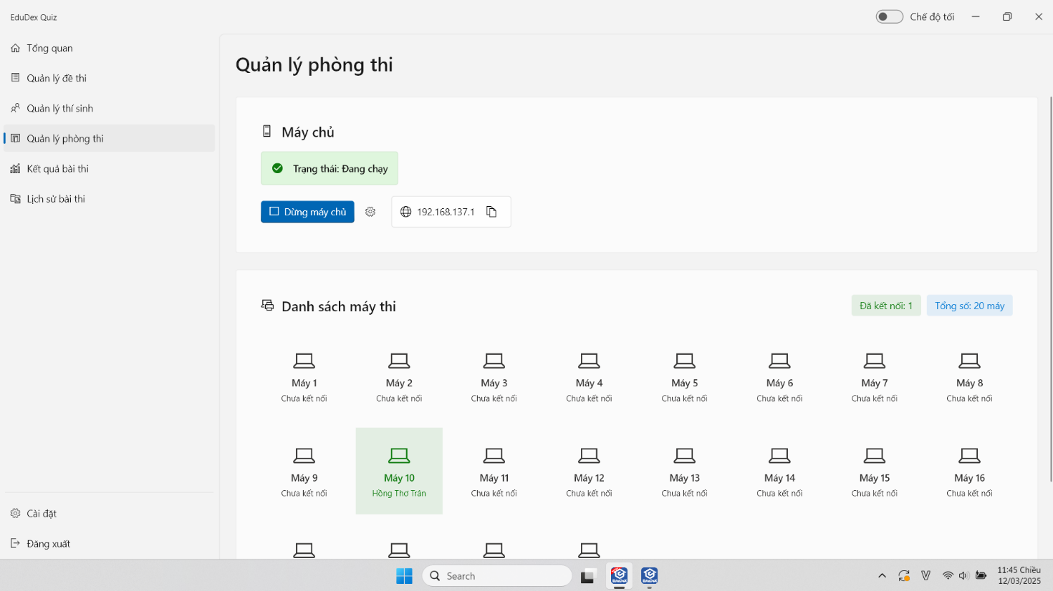
Hình 7.14: Màn hình quản lý phòng thi

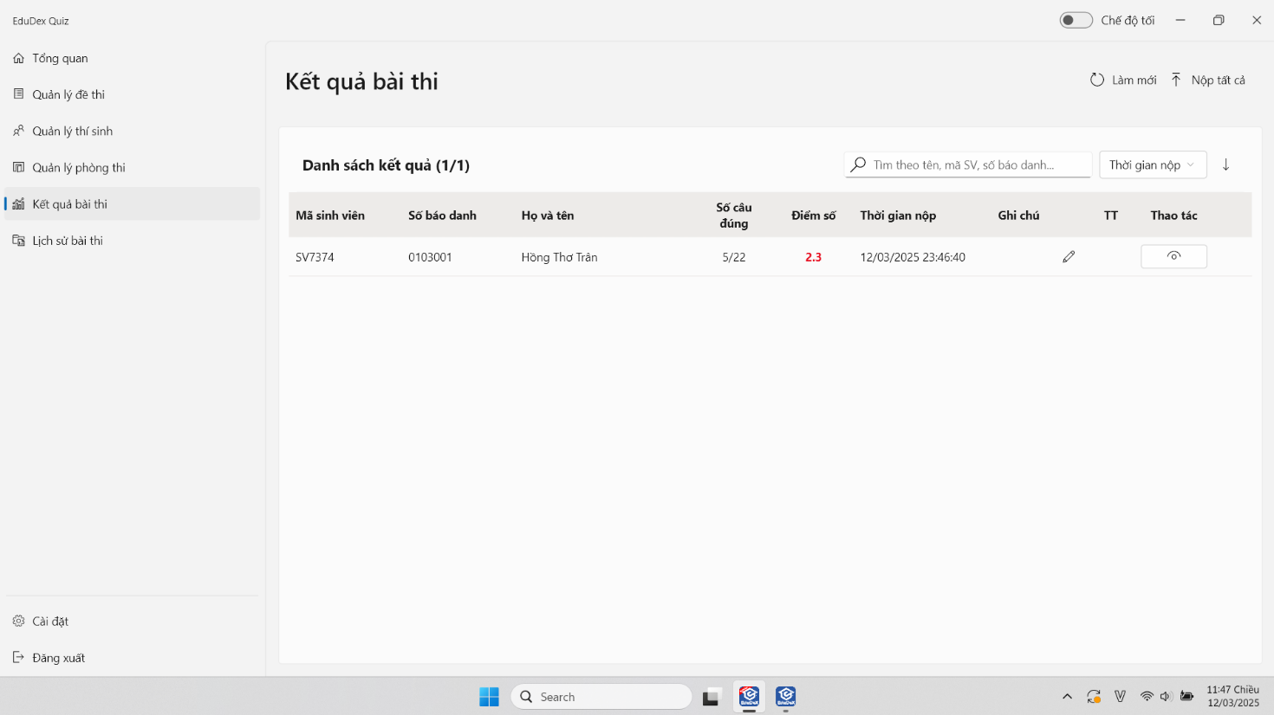
Hình 7.15: Màn hình kết quả bài thi

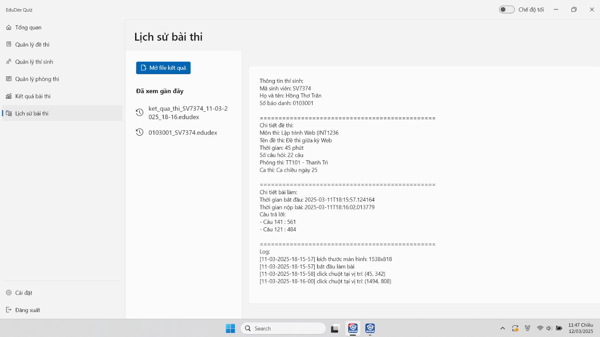
Hình 7.16: Màn hình lịch sử bài thi

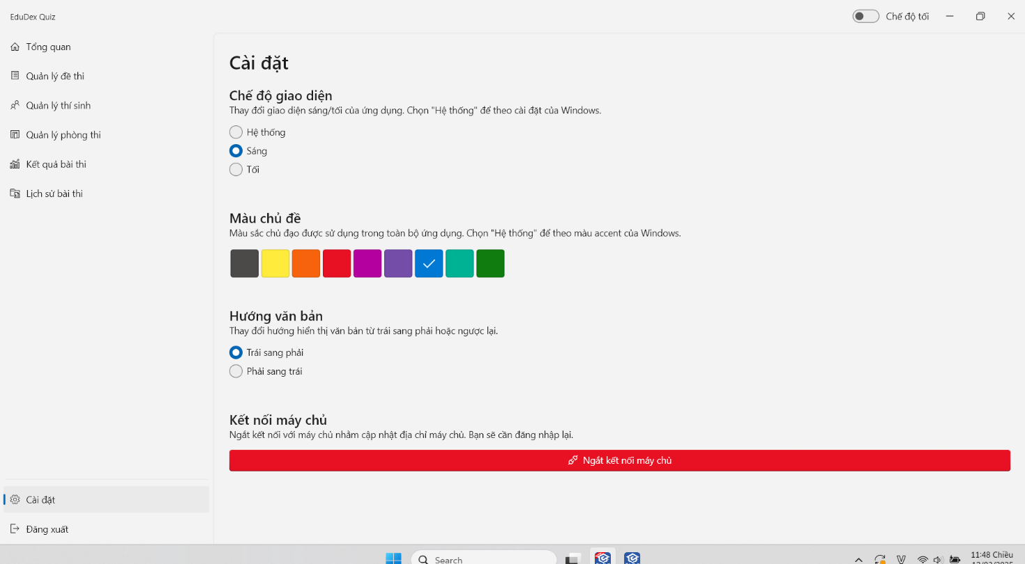
Hình 7.17: Màn hình cài đặt

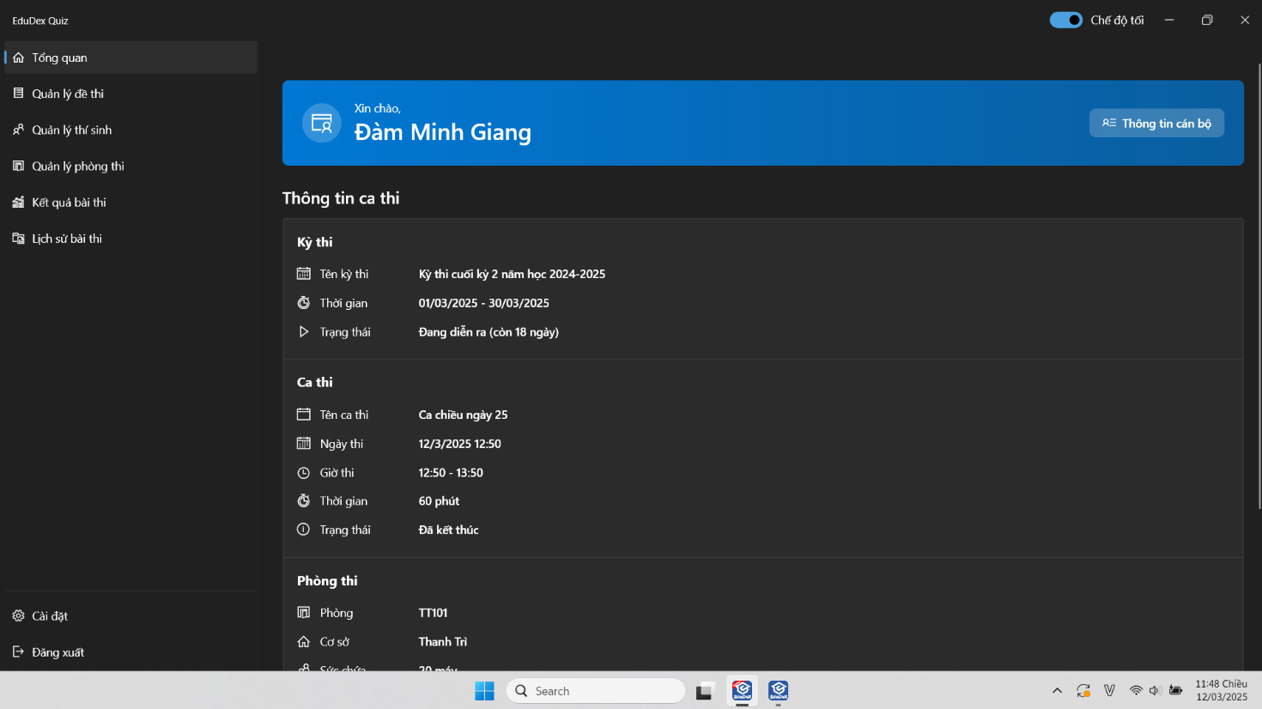
Hình 7.18: Chế độ tối
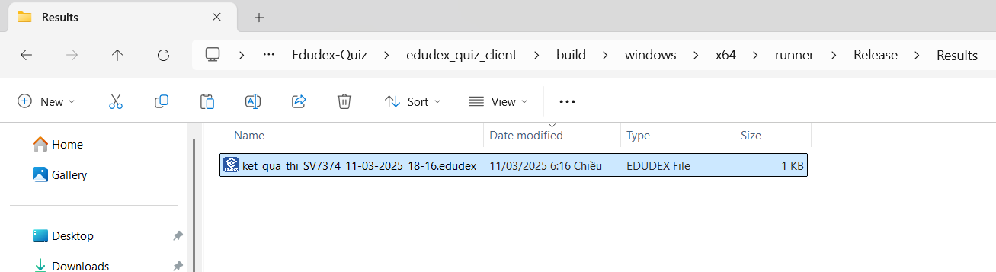
Hình 7.19: File kết quả

3. Giao diện web quản lý
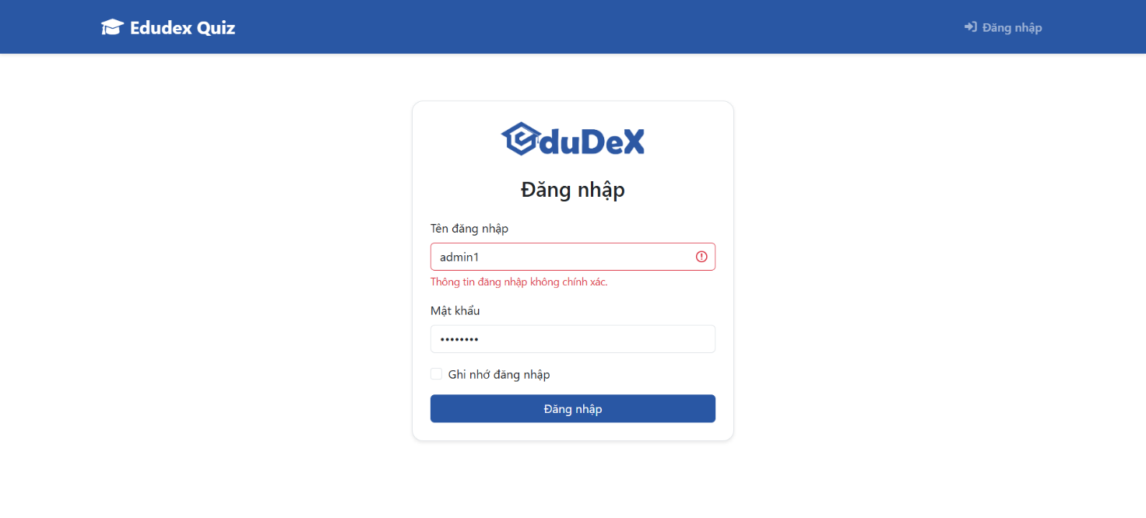
Hình 7.20: Trang đăng nhập

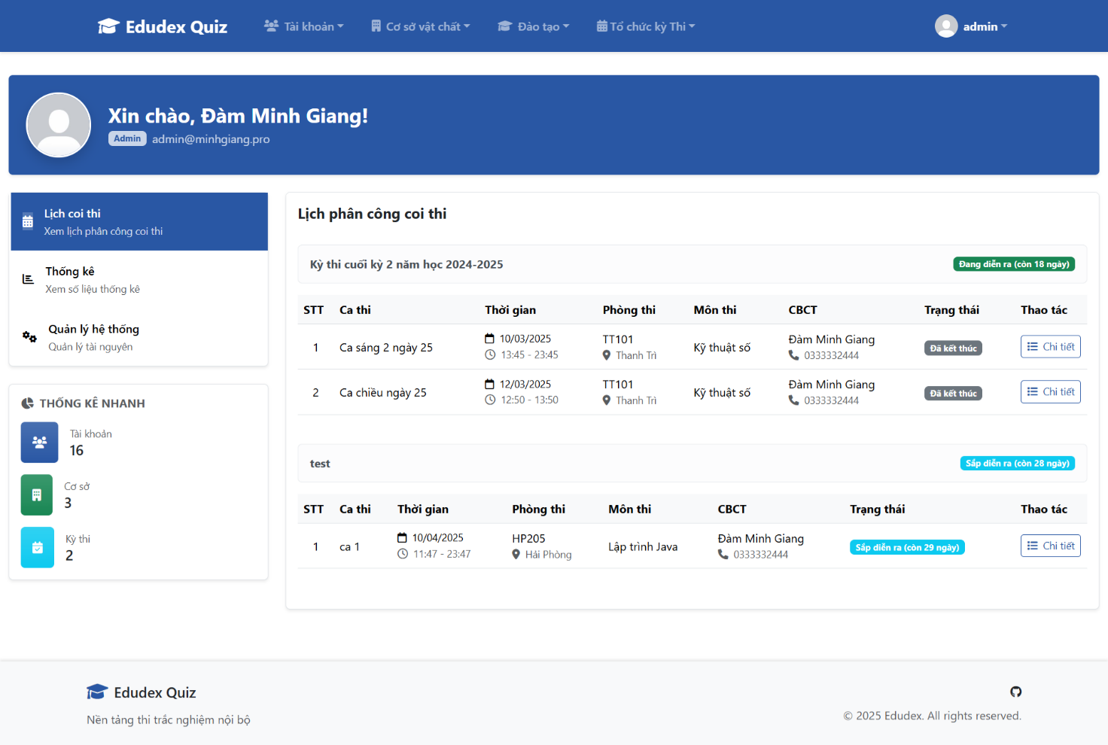
Hình 7.21: Trang lịch coi thi

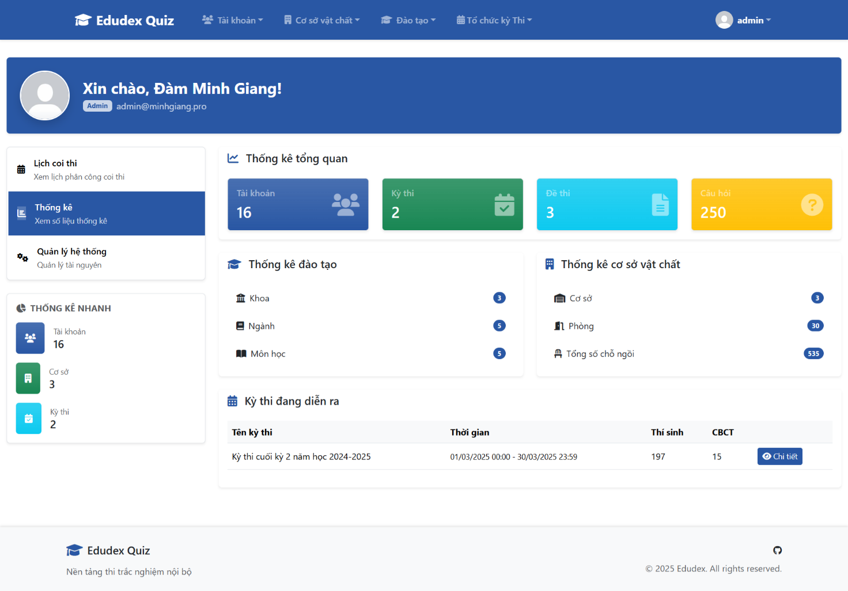
Hình 7.22: Trang thống kê

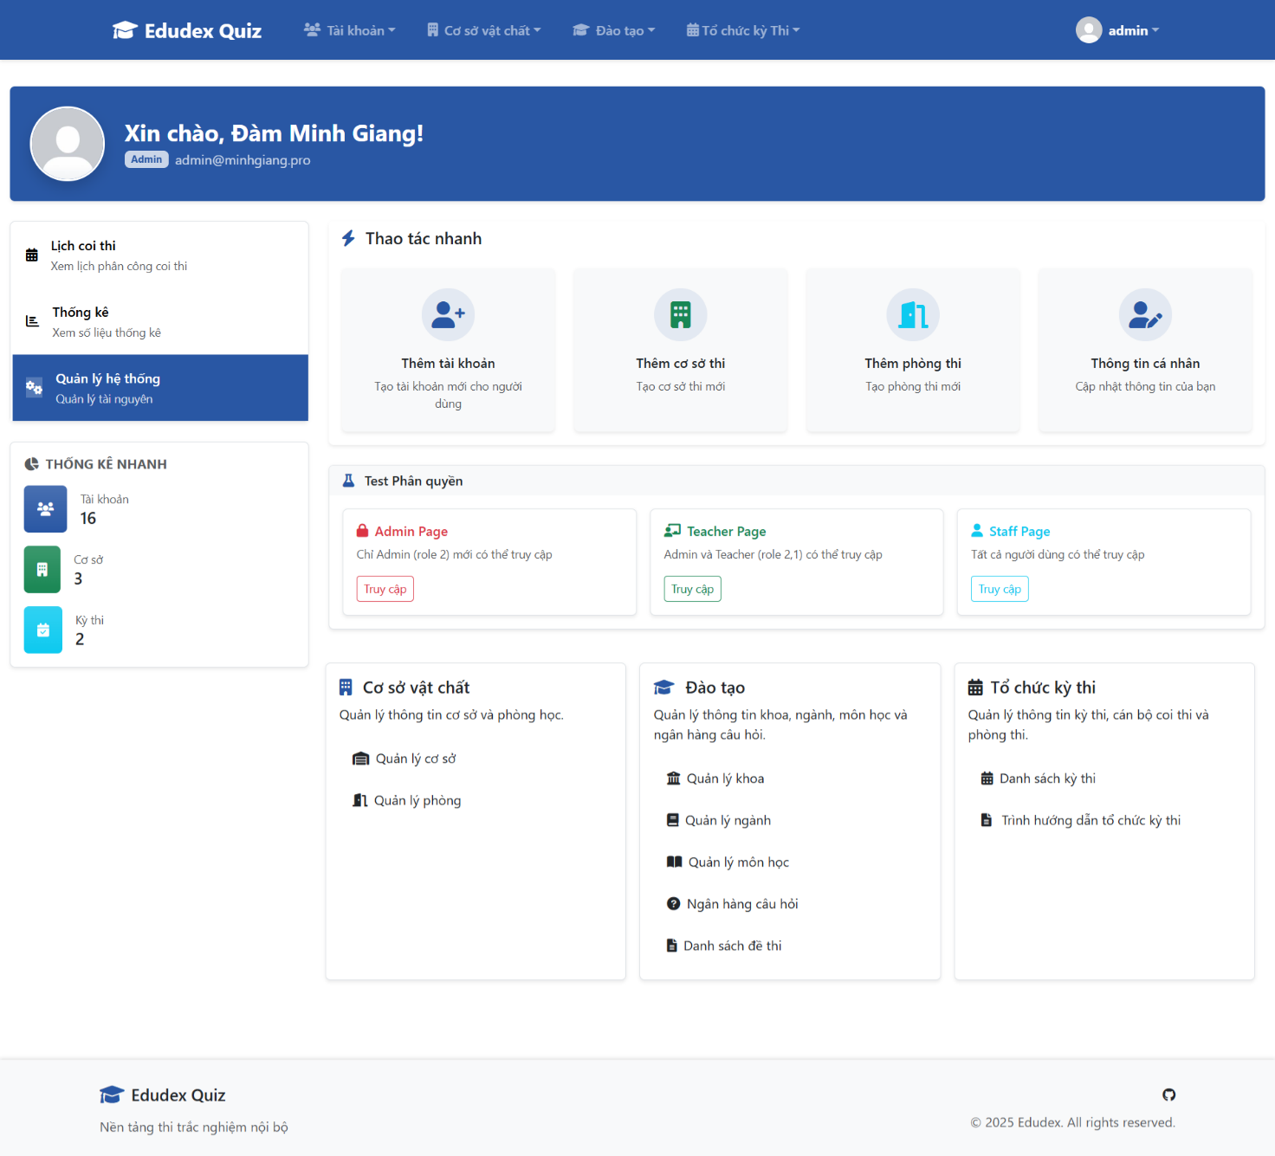
Hình 7.23: Trang chức năng

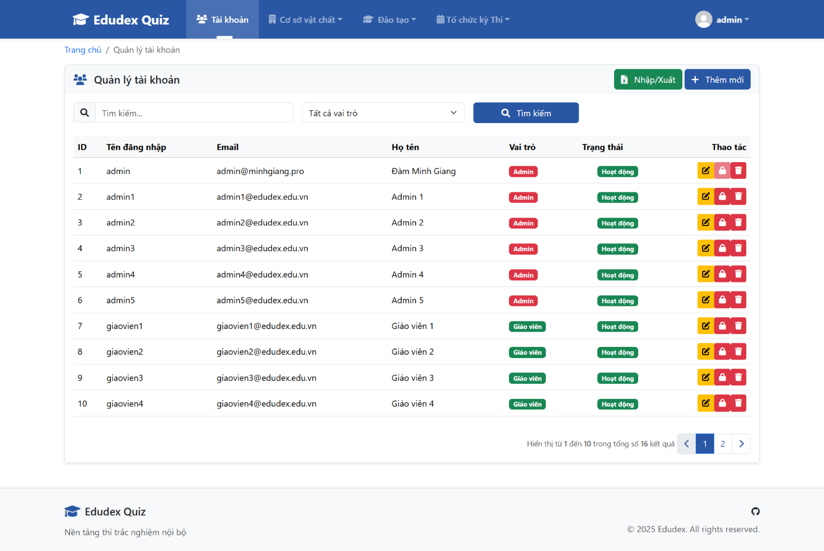
Hình 7.24: Trang quản lý tài khoản

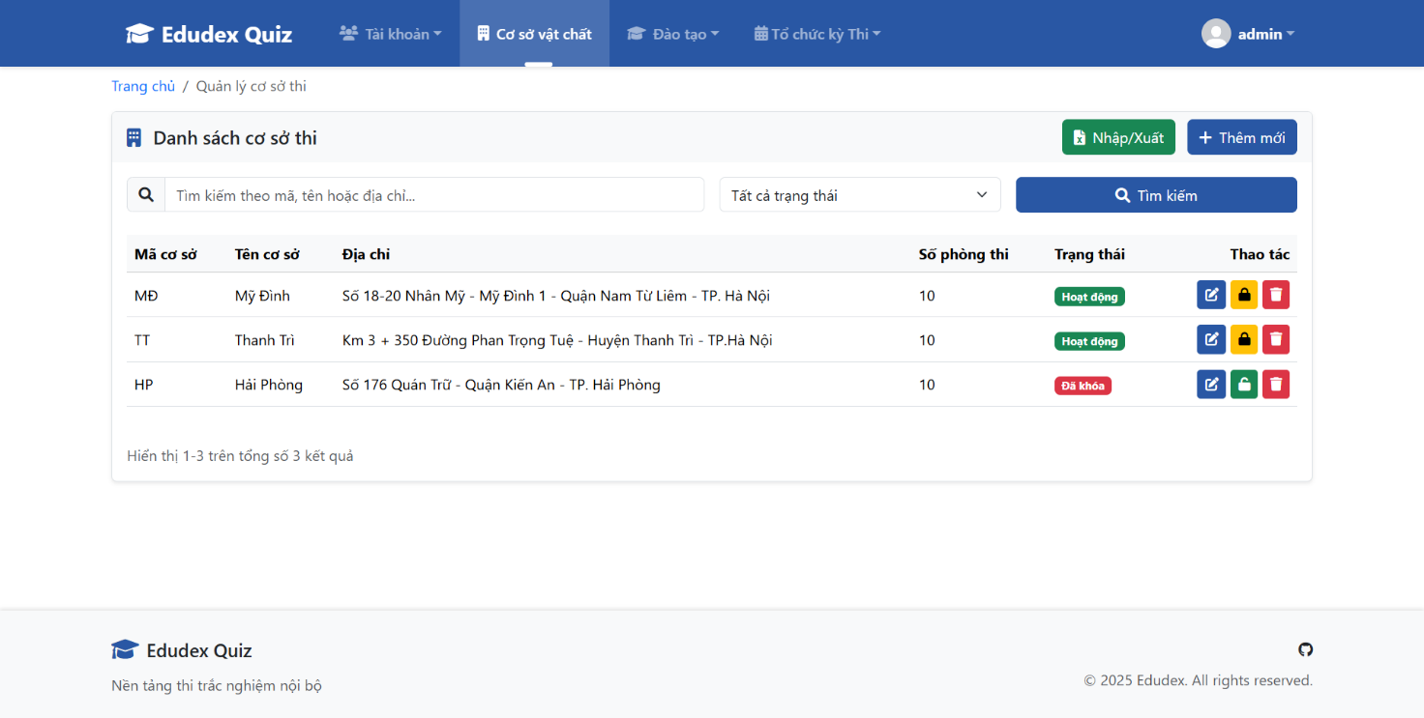
Hình 7.25: Trang quản lý cơ sở
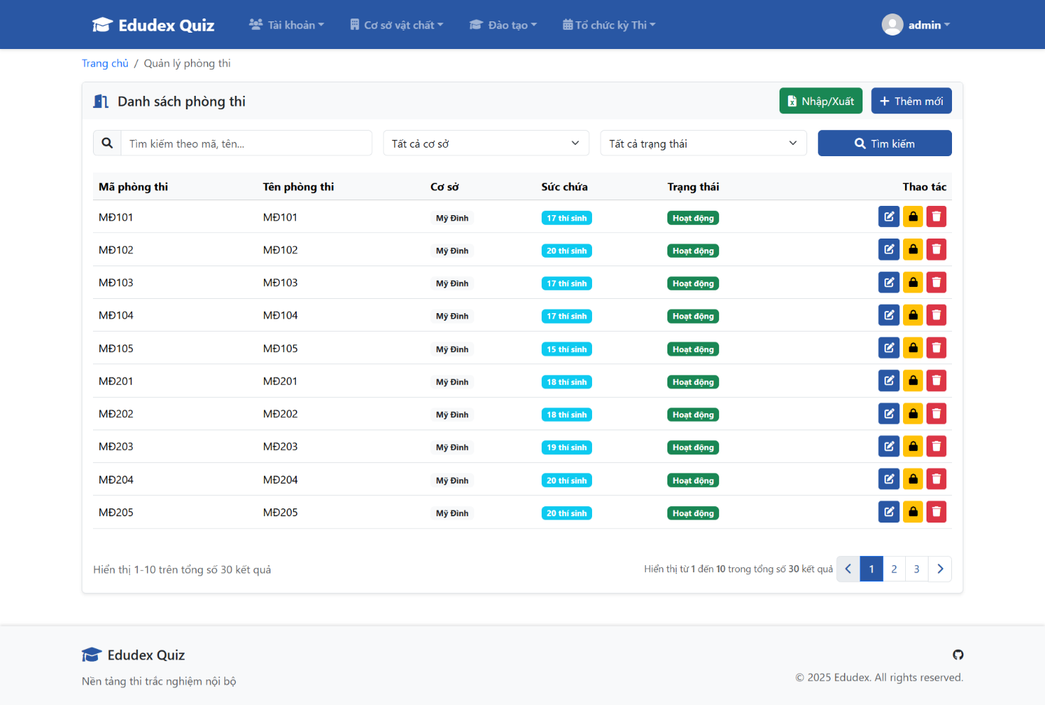
Hình 7.26: Trang quản lý phòng thi

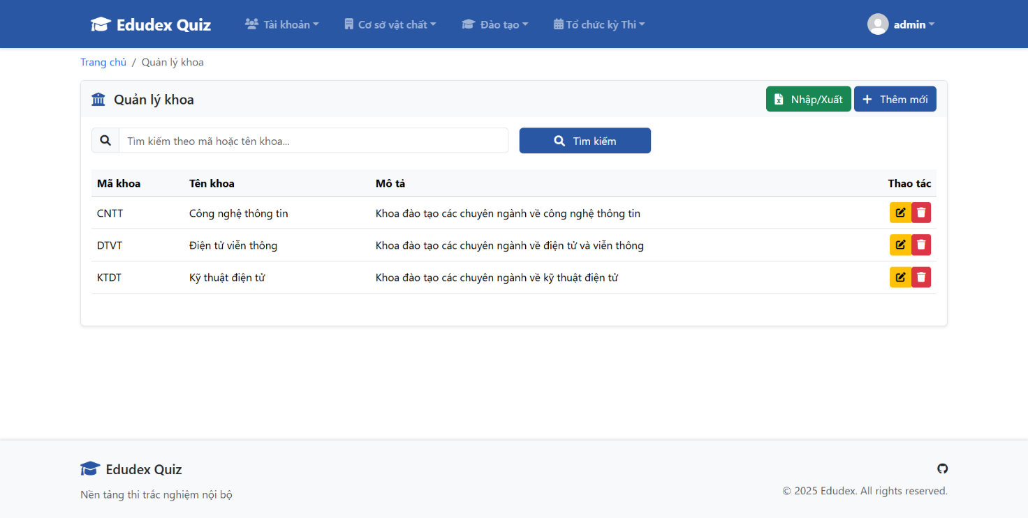
Hình 7.27: Trang quản lý khoa

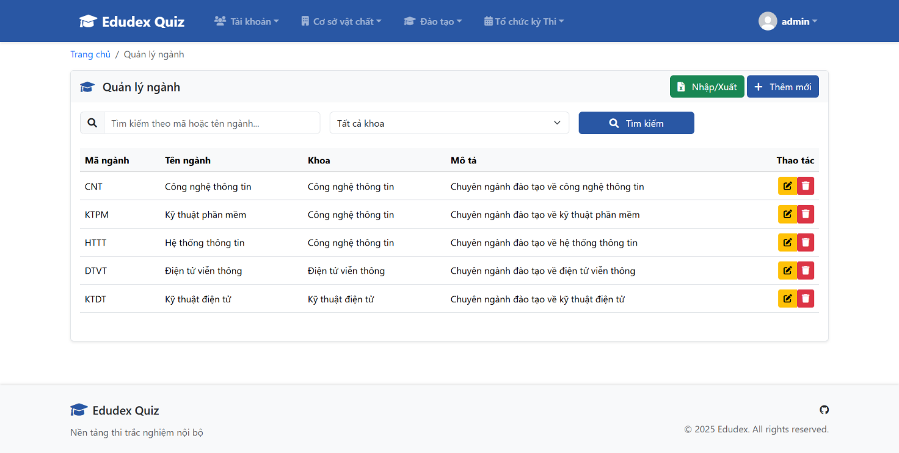
Hình 7.28: Trang quản lý ngành

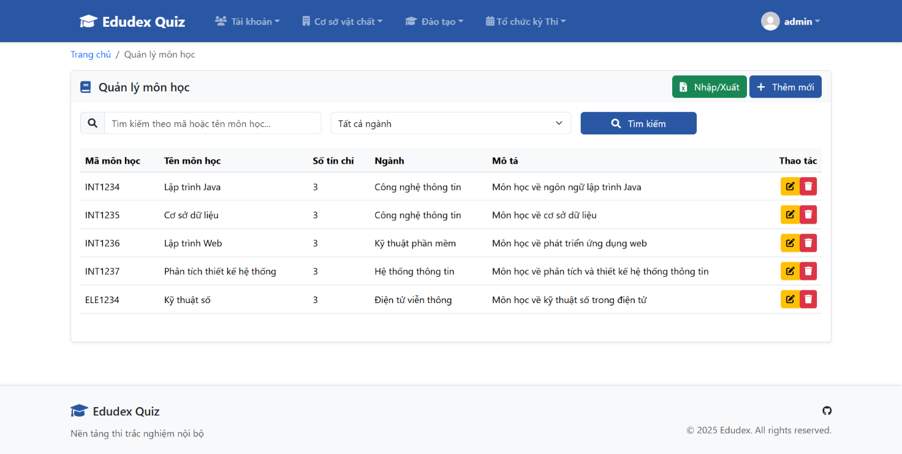
Hình 7.29: Trang quản lý môn học

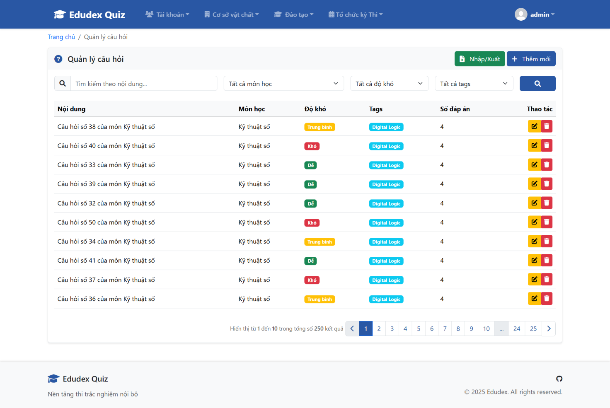
Hình 7.30: Trang quản lý câu hỏi

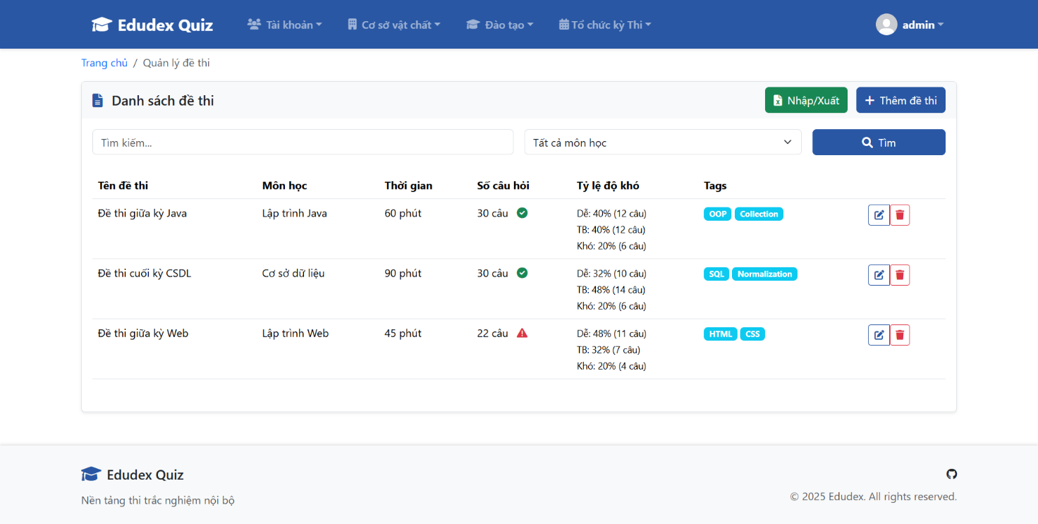
Hình 7.31: Trang quản lý đề thi

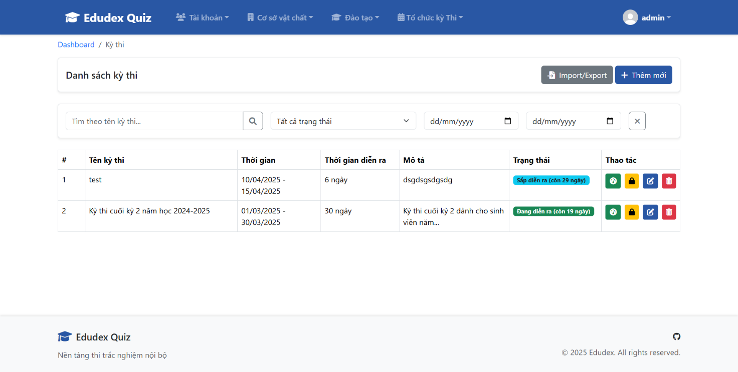
Hình 7.32: Trang quản lý kỳ thi
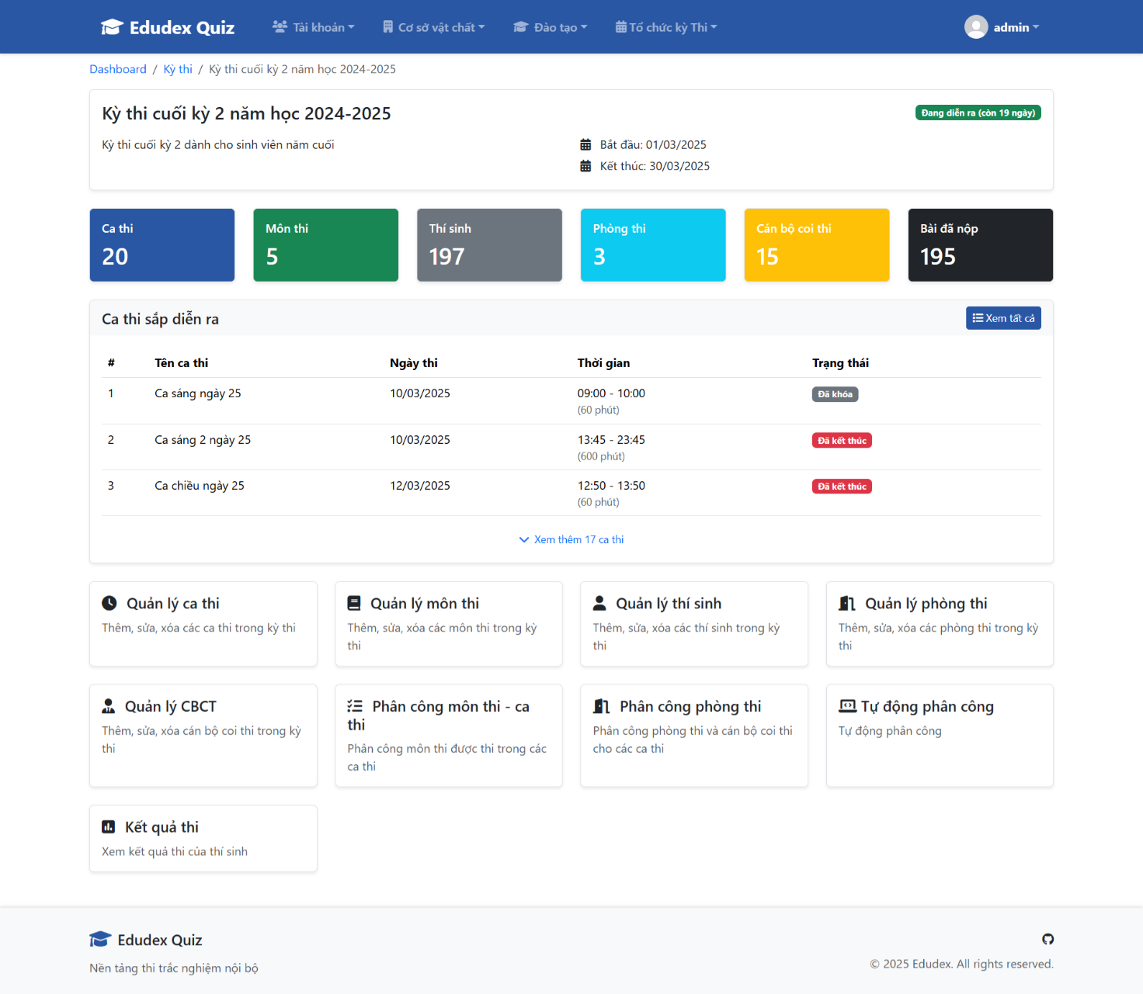
Hình 7.33: Trang dashboard kỳ thi
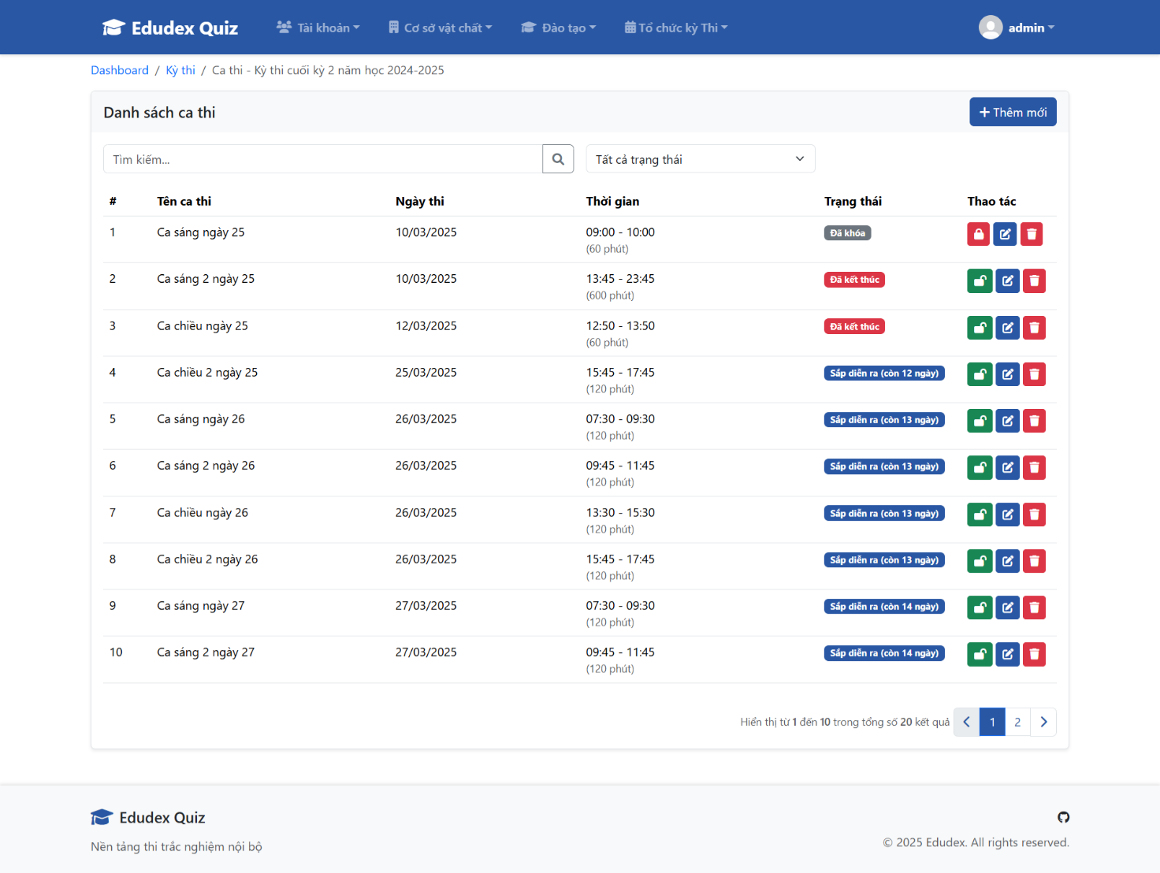
Hình 7.34: Trang quản lý ca thi

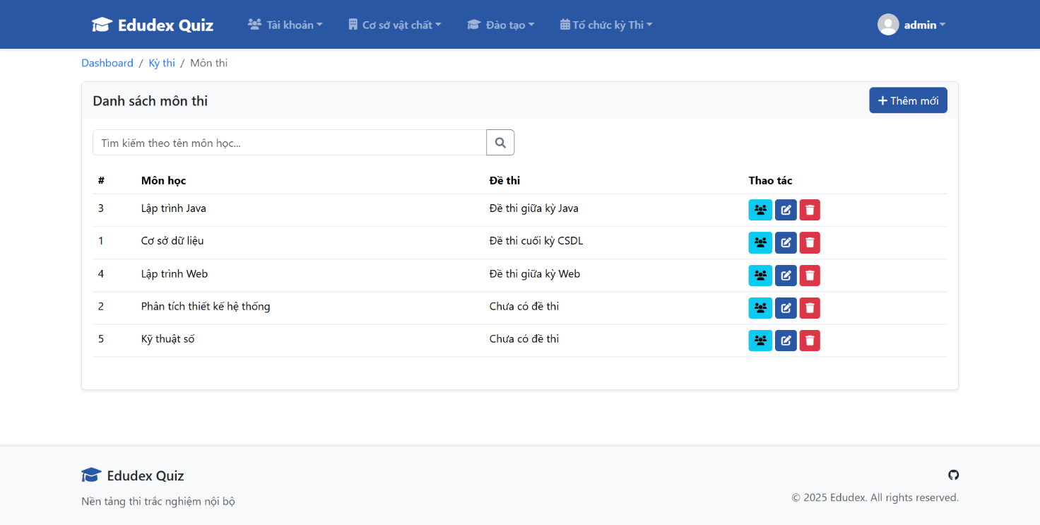
Hình 7.35: Trang quản lý môn thi

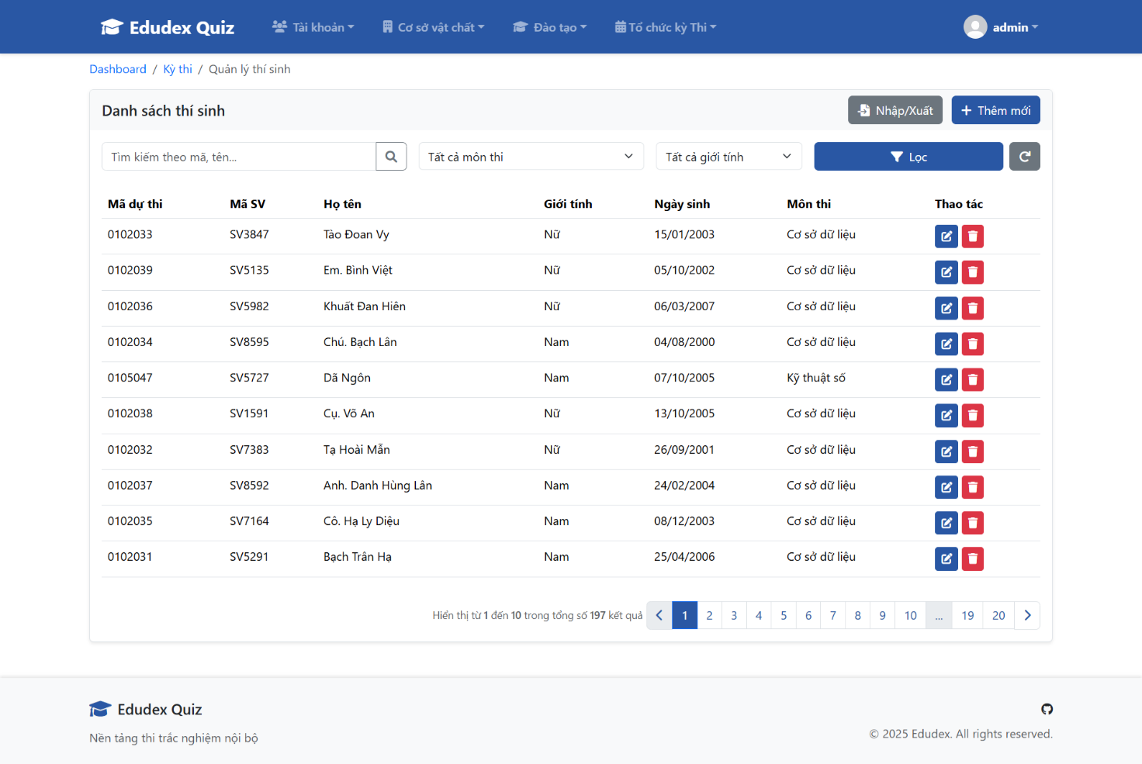
Hình 7.36: Trang quản lý thí sinh

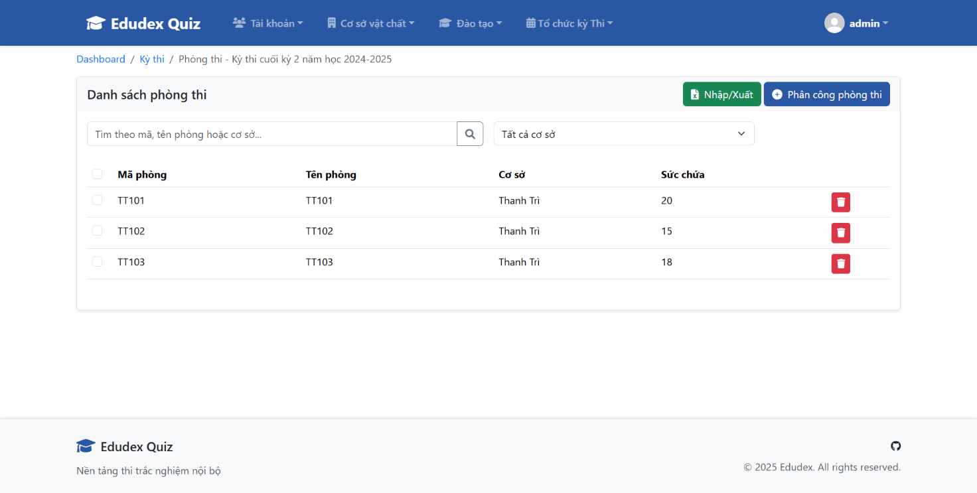
Hình 7.37: Trang quản lý phòng thi phân công

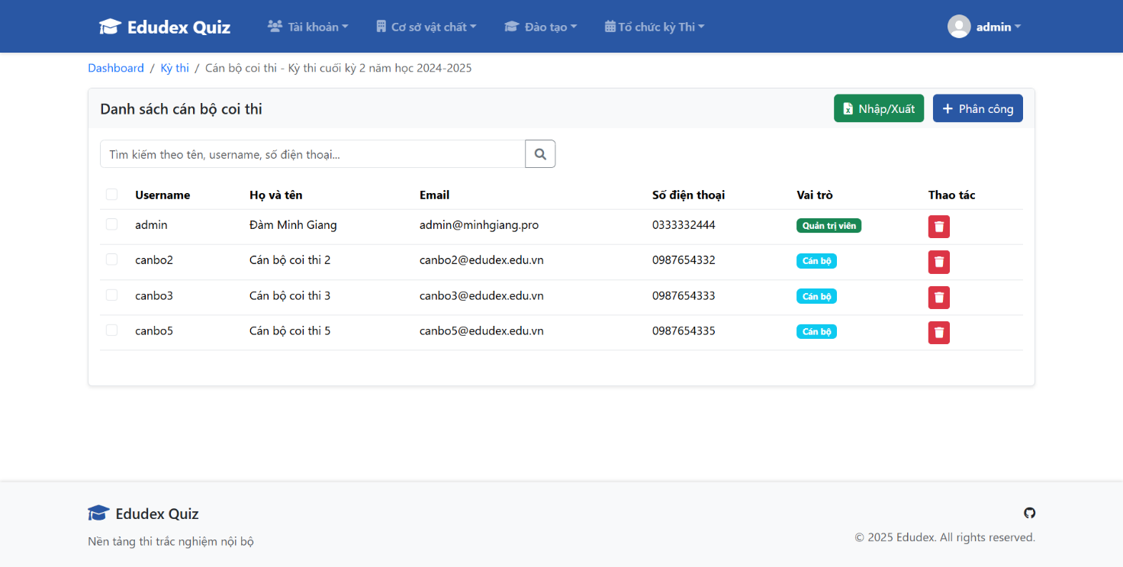
Hình 7.38: Trang quản lý cán bộ coi thi

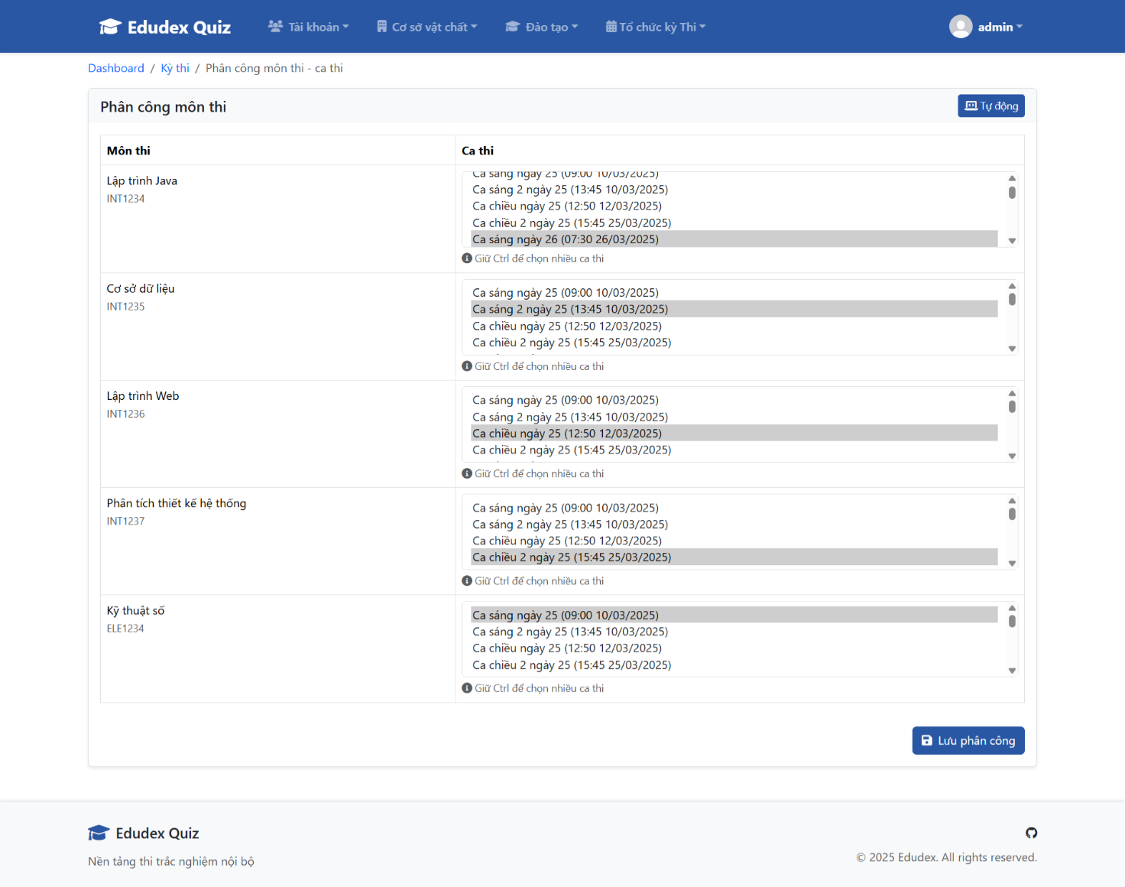
Hình 7.39: Trang phân công môn thi – ca thi

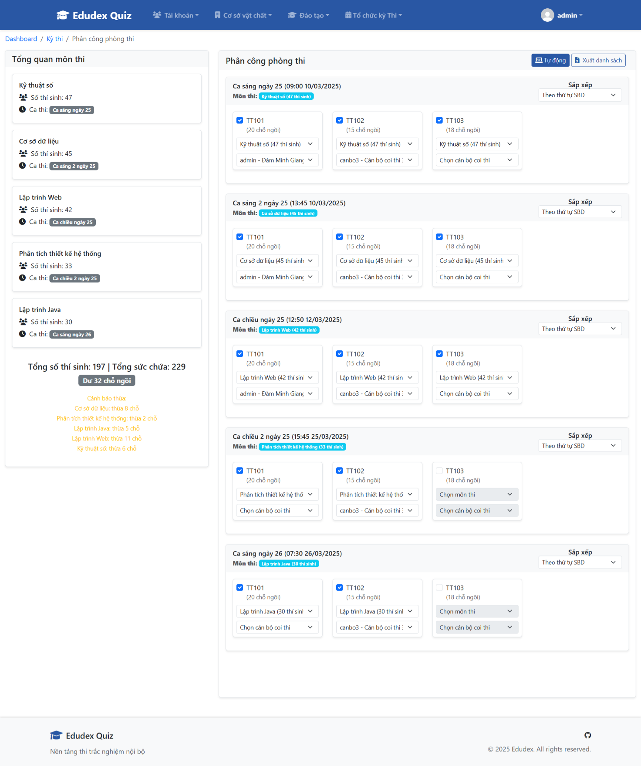
Hình 7.40: Trang phân công phòng thi

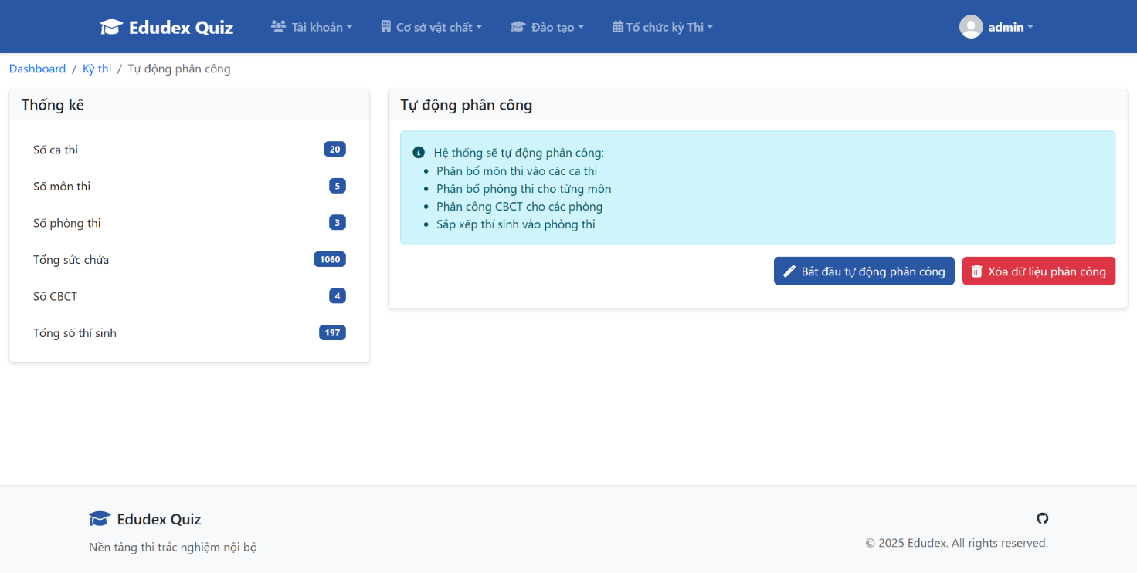
Hình 7.41: Trang tự động phân công

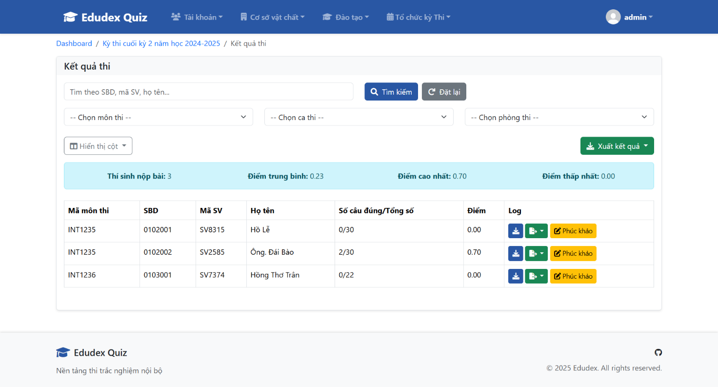
Hình 7.42: Trang kết quả thi

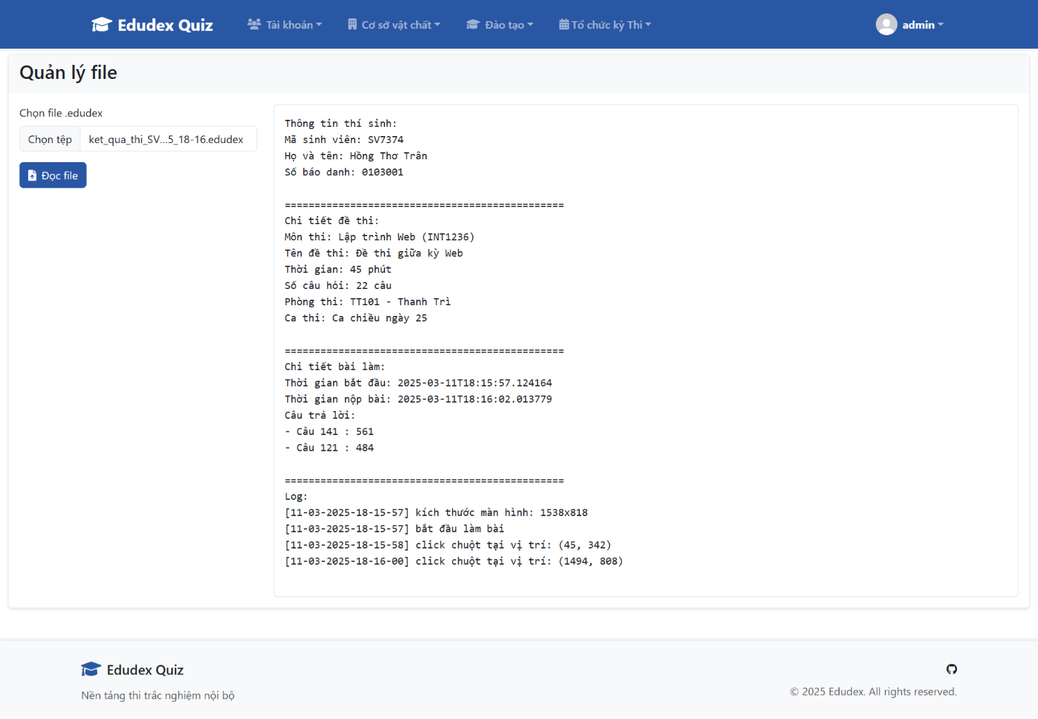
Hình 7.43: Trang đọc file .edudex

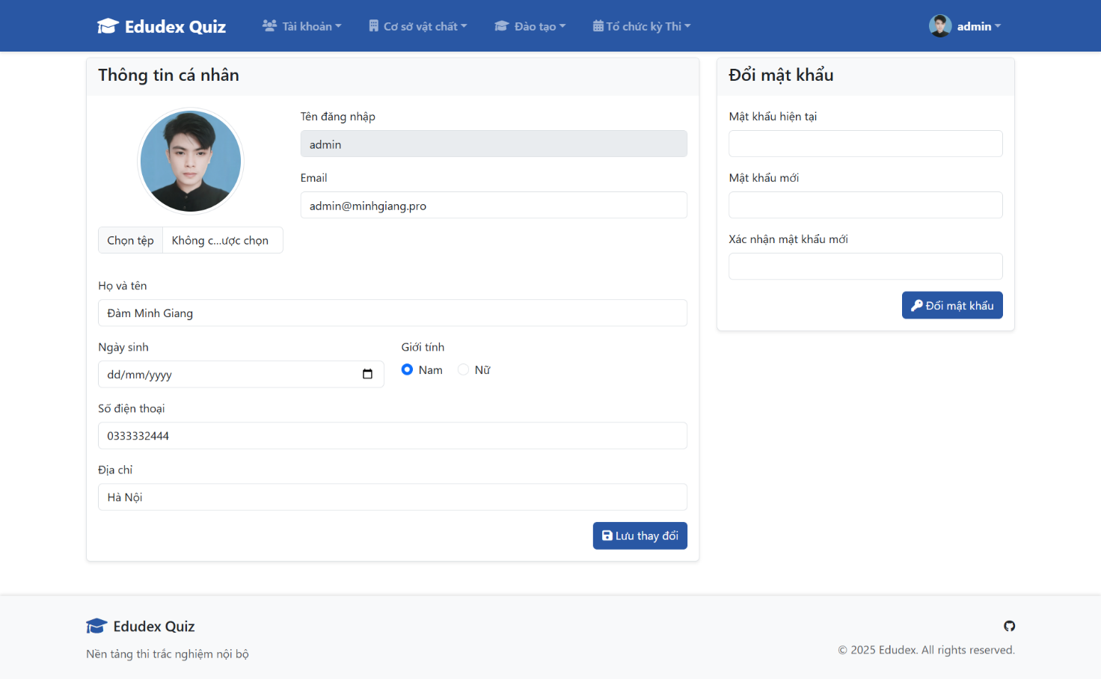
Hình 7.44: Trang thông tin cá nhân
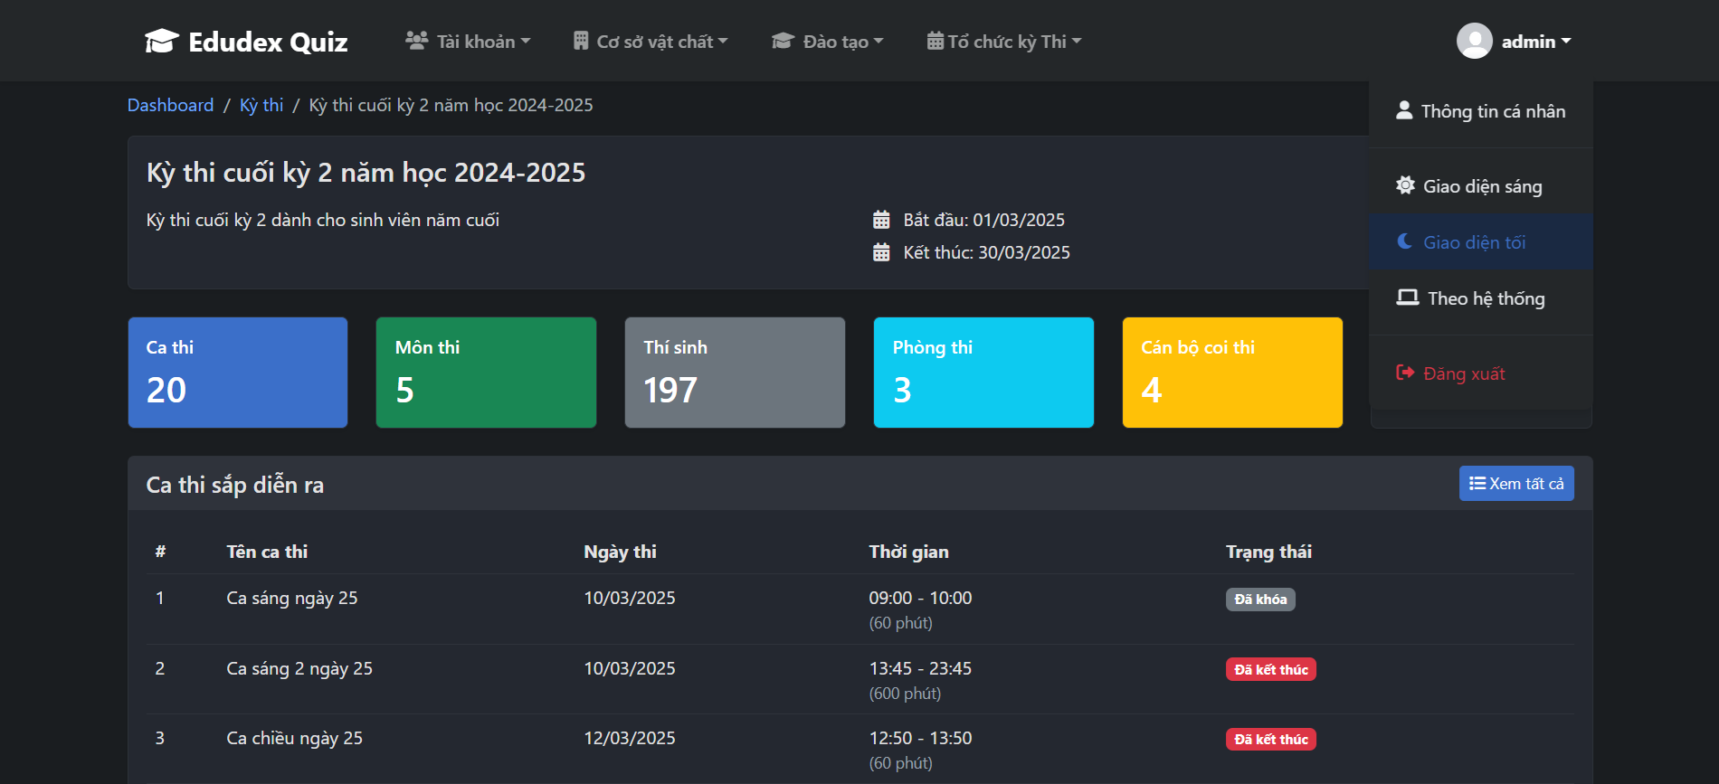
Hình 7.45: Chế độ tối

